**TRƯỜNG ĐẠI HỌC MỞ HÀ NỘI**

**KHOA CÔNG NGHỆ THÔNG TIN**



BÁO CÁO TIẾN ĐỘ KHÓA LUẬN TỐT NGHIỆP LẦN 1

NGÀNH CÔNG NGHỆ THÔNG TIN

**XÂY DỰNG WEBSITE QUẢN LÝ HỌC TẬP TRỰC TUYẾN CHO TRUNG TÂM IT LEARN**

GVHD: TS. Lương Cao Đông

Nhóm sinh viên đăng ký: Nguyễn Tiến Khởi - 2110A01

Nguyễn Phi Hùng - 2110A01

Nguyễn Tiến Khoa - 2110A01

**Hà Nội - 2025**

**MỤC LỤC**

**Chương 1: Giới thiệu chung 3**

1.1 Lý do chọn đề tài 3

1.2 Khảo sát các mô hình tương tự 3

1.3 Mục đích đề tài 5

1.4 Mục tiêu đề tài 5

1.5 Phân công thực hiện 6

1.6 Kế hoạch thực hiện 7

**Chương 2: Khảo sát hệ thống 8**

2.1 Mục đích, hình thức thực hiện khảo sát 8

2.2 Các câu hỏi khảo sát 8

2.3 Kết quả khảo sát 16

2.4 Quy trình nghiệp vụ 30

2.5 Xác định yêu cầu 42

2.5.1 Yêu cầu chức năng 42

2.5.2 Yêu cầu phi chức năng 44

**Chương 3 : Phân tích hệ thống 47**

3.1 Sơ đồ phân rã chức năng 47

3.1.1 Xác định chức năng 47

3.1.2 Gom nhóm chức năng 49

3.1.3 Sơ đồ phân rã chức năng 53

3.2 Đặc tả chi tiết chức năng 53

3.2.1 Quản lý người dùng 53

3.2.2 Quản lý khóa học 61

3.2.3 Quản lý lớp học 63

3.2.4 Quản lý tài nguyên lớp học 67

3.2.5. Quản lý bài tập 73

3.2.6. Quản lý ngân hàng câu hỏi 77

3.2.7. Quản lý đề thi 80

3.2.8. Quản lý thi cử 82

3.2.9. Quản lý báo cáo thống kê 88

3.3 Sơ đồ luồng dữ liệu 89

3.3.1 Ký hiệu sử dụng 89

3.3.2 DFD mức ngữ cảnh 90

3.3.3 DFD mức đỉnh 92

3.3.4 DFD mức dưới đỉnh 92

**Chương 4 : Thiết kế hệ thống 99**

4.1 Thiết kế cơ sở dữ liệu 99

4.1.1 Xác định các thực thể 99

4.1.2 Xác định các mối liên kết 100

4.1.3 Mô hình ERD mở rộng 103

4.1.4 Mô hình ERD kinh điển 103

4.1.5 Mô hình ERD hạn chế 105

4.1.6 Mô hình quan hệ 112

4.1.7 Đặc tả cơ sở dữ liệu 114

- Bảng đặc tả TAIKHOAN 114

- Bảng đặc tả BAIGIANG 116

- Bảng đặc tả MUCCON 117

- Bảng đặc tả BAITAP 117

- Bảng đặc tả BAITAPNOP 118

- Bảng đặc tả KYTHI 118

- Bảng đặc tả DETHI 118

- Bảng đặc tả CAUHOI 119

- Bảng đặc tả BAILAM 119

- Bảng đặc tả TAILIEU 120

- Bảng đặc tả HOCVIEN_LOPHOC 120

- Bảng đặc tả DANHSACHTHI 120

- Bảng đặc tả CAUHOI_DETHI 121

- Bảng đặc tả CAUHOI_BAILAM 121

4.2 Thiết kế kiểm soát 121

4.2.1 Xác định nhóm người dùng 121

4.2.2 Xác định quyền hạn nhóm người dùng 122

4.2.3 Xác định điểm hở của hệ thống 128

4.2.4 Các giải pháp khắc phục điểm hở 129

**Chương 5: Triển khai xây dựng chương trình 130**

# 

# 

# **Chương 1: Giới thiệu chung**

## 1.1 Lý do chọn đề tài

Trong bối cảnh chuyển đổi số diễn ra mạnh mẽ, lĩnh vực giáo dục và đào tạo cũng đang không ngừng đổi mới để đáp ứng nhu cầu học tập ngày càng linh hoạt, tiện lợi và hiệu quả. Sự ra đời của các hệ thống quản lý học tập trực tuyến (Learning Management System – LMS) đã mở ra một phương thức mới, giúp giảng viên dễ dàng tổ chức và quản lý khóa học, đồng thời mang lại cho người học khả năng tiếp cận tri thức mọi lúc, mọi nơi.

Tuy nhiên, hiện nay nhiều trung tâm đào tạo, đặc biệt là các trung tâm có quy mô vừa và nhỏ như Trung tâm IT Learn, vẫn gặp phải những thách thức lớn khi áp dụng công nghệ vào quản lý và giảng dạy. Việc sử dụng các nền tảng có sẵn thường gặp phải những hạn chế về chi phí bản quyền cao, khả năng tùy chỉnh hạn chế để phù hợp với mô hình đào tạo đặc thù, hoặc giao diện phức tạp gây khó khăn cho cả người dạy và người học. Bên cạnh đó, nhu cầu quản lý tập trung các hoạt động từ tổ chức khóa học, theo dõi tiến độ học tập đến đánh giá kết quả một cách hệ thống và tự động hóa vẫn chưa được đáp ứng một cách trọn vẹn

Xuất phát từ những thực tế đó, đề tài "Xây dựng website quản lý học tập trực tuyến cho Trung tâm IT Learn" được thực hiện nhằm mục tiêu phát triển một hệ thống chuyên biệt, tối ưu cho quy mô và nghiệp vụ của Trung tâm

## 1.2 Khảo sát các mô hình tương tự

* Hệ thống quản lý học tập Moodle.
* Moodle (Modular Object-Oriented Dynamic Learning Environment) là nền tảng mã nguồn mở, phát triển từ năm 2002. Hướng đến giáo dục truyền thống, đào tạo trực tuyến trong trường học, đại học. Viết bằng PHP, sử dụng MySQL/PostgreSQL.
* Ưu điểm
* Miễn phí & Tiết kiệm chi phí: Moodle là mã nguồn mở, hoàn toàn miễn phí bản quyền, giúp tiết kiệm một khoản chi phí lớn.
* Tính linh hoạt & Tùy biến cao: Có thể chỉnh sửa mã nguồn và cài đặt hàng nghìn plugin để mở rộng tính năng theo nhu cầu riêng.
* Kiểm soát dữ liệu tuyệt đối: Bạn tự host nên toàn quyền kiểm soát và bảo mật dữ liệu của mình.
* Cộng đồng hỗ trợ lớn: Có một cộng đồng người dùng và nhà phát triển toàn cầu sẵn sàng hỗ trợ và chia sẻ kinh nghiệm.
* Quản lý khóa học đa dạng: Hỗ trợ tạo khóa học, phân loại, thiết lập mục tiêu học tập.
* Hệ thống bài tập và kiểm tra: Có nhiều loại bài kiểm tra (quiz, assignment), hỗ trợ chấm điểm tự động.
* Theo dõi tiến độ học tập: Có báo cáo, thống kê, completion tracking.
* Nhược điểm
* Giao diện phức tạp: Giao diện mặc định được đánh giá là thiếu thân thiện, rối rắm cho người mới.
* Chi phí vận hành ẩn: Tuy phần mềm miễn phí nhưng cần chi trả cho máy chủ và nhân sự kỹ thuật có chuyên môn để vận hành, bảo trì.
* Cấu hình kỹ thuật phức tạp: Việc cài đặt, tối ưu hóa và nâng cấp đòi hỏi kiến thức chuyên sâu về công nghệ.
* Khả năng sử dụng: Với người dùng cuối (giáo viên, học sinh), hệ thống có thể cảm thấy nặng nề và kém trực quan so với các nền tảng hiện đại khác.
* Khó khăn khi tùy biến sâu: Việc chỉnh sửa giao diện và chức năng nâng cao yêu cầu kiến thức lập trình PHP.
* Hệ thống quản lý học tập Canvas LMS.
* Canvas là nền tảng mã nguồn mở do Instructure phát triển (2011). Thiết kế hiện đại, hướng đến học tập trực tuyến và tích hợp công nghệ mới. Viết bằng Ruby on Rails, sử dụng PostgreSQL.
* Ưu điểm
* Giao diện hiện đại, trực quan: Thiết kế thân thiện, dễ sử dụng cho cả giảng viên và học viên
* Tích hợp mạnh mẽ với nhiều công cụ bên ngoài như Google Drive, Microsoft Teams, Zoom…, hỗ trợ học tập cộng tác hiệu quả
* Có sẵn tính năng báo cáo, phân tích dữ liệu học tập, giúp giảng viên theo dõi tiến độ và kết quả học viên dễ dàng.
* Tính năng cộng tác mạnh: Chat, thông báo, lịch học tích hợp tốt.
* Nhược điểm
* Chi phí cao: Phí bản quyền đắt đỏ, khó áp dụng cho các trung tâm giáo dục nhỏ hoặc cá nhân
* Phụ thuộc nhà cung cấp: Dữ liệu và hiệu suất hệ thống phụ thuộc hoàn toàn vào hạ tầng của Canvas, khó kiểm soát toàn diện
* Khó triển khai với các tổ chức nhỏ, do yêu cầu tài chính và kỹ thuật tương đối cao.
* Hạn chế trong báo cáo chi tiết: Mặc dù có analytics, nhưng không đa dạng như Moodle.
* Không hoàn toàn miễn phí: Bản SaaS khá đắt, bản mã nguồn mở hạn chế tính năng.

## 1.3 Mục đích đề tài

* Xây dựng một hệ thống quản lý học tập trực tuyến chuyên biệt, phù hợp với quy mô và mô hình đào tạo của Trung tâm.
* Hỗ trợ giảng viên tổ chức, quản lý khóa học và tài liệu giảng dạy một cách dễ dàng, hiệu quả.
* Giúp học viên truy cập bài giảng, thực hiện bài tập và theo dõi tiến trình học tập một cách thuận tiện và linh hoạt.
* Tăng cường khả năng quản lý tập trung của trung tâm, từ việc tổ chức khóa học, theo dõi kết quả học tập đến đánh giá hiệu quả đào tạo, đồng thời giảm thiểu thủ công và nâng cao tính chính xác của dữ liệu.
* Tạo nền tảng để phát triển các tính năng mở rộng trong tương lai, như thống kê, báo cáo và tự động hóa quy trình quản lý học tập.

## 1.4 Mục tiêu đề tài

Để xây dựng một website quản lý học tập trực tuyến hiệu quả cho Trung tâm IT Learn, giúp kết nối thuận tiện giữa học viên, giảng viên và quản trị viên, đồng thời tối ưu hóa quá trình quản lý và học tập, đề tài cần đạt các mục tiêu sau:

* Xây dựng chức năng dành cho học viên: Học viên sẽ được cung cấp các chức năng như: đăng nhập tài khoản được cấp bởi trung tâm, truy cập khóa học, xem bài giảng và tài liệu học tập, làm bài tập, bài thi trắc nghiệm online, theo dõi tiến trình học tập và kết quả học tập và quản lý thông tin cá nhân.
* Xây dựng chức năng dành cho giảng viên: Giảng viên sẽ có thể tạo, chỉnh sửa và quản lý bài giảng, tài liệu, bài tập và đề thi; quản lý danh sách học viên trong lớp; theo dõi tiến trình và kết quả học tập của học viên; chấm điểm và gửi phản hồi; nhắn tin trao đổi với học viên; và quản lý thông tin cá nhân.
* Xây dựng chức năng dành cho quản trị viên (Admin): Quản trị viên sẽ có quyền quản lý tài khoản người dùng (học viên, giảng viên), quản lý các nội dung, phân quyền và giám sát hoạt động hệ thống, thống kê số lượng học viên, khóa học, tiến trình học tập, và đảm bảo dữ liệu chính xác, an toàn.

## 1.5 Phân công thực hiện

| **STT** | **Công việc** | **Nguyễn Tiến Khoa** | **Nguyễn Phi Hùng** | **Nguyễn Tiến Khởi** |
| --- | --- | --- | --- | --- |
| 1 | Khảo sát yêu cầu | X | X | X |
| 2 | Phân tích hệ thống | X | X | X |
| 3 | Thiết kế hệ thống | X | X | X |
| 4 | Xây dựng nhóm chức năng Quản lý người dùng | X | X | X |
| 5 | Xây dựng nhóm chức năng Quản lý khóa học |  | X |  |
| 6 | Xây dựng nhóm chức năng Quản lý lớp học |  | X |  |
| 7 | Xây dựng nhóm chức năng Quản lý tài nguyên lớp học | X |  |  |
| 8 | Xây dựng nhóm chức năng Quản lý bài tập | X |  |  |
| 9 | Xây dựng nhóm chức năng Quản lý ngân hàng câu hỏi |  |  | X |
| 10 | Xây dựng nhóm chức năng Quản lý đề thi |  |  | X |
| 11 | Xây dựng nhóm chức năng Quản lý thi cử |  |  | X |
| 12 | Xây dựng nhóm chức năng Quản lý báo cáo thống kê | X | X | X |
| 13 | Hoàn thiện báo cáo | X | X | X |

## 1.6 Kế hoạch thực hiện

| STT | Công việc | Kế hoạch thực hiện | | | | |
| --- | --- | --- | --- | --- | --- | --- |
| Tuần 1- 2 | Tuần 3- 5 | Tuần 6- 7 | Tuần 8- 14 | Tuần 15 |
| 1 | Viết báo cáo | X | X | X | X | X |
| 2 | Khảo sát hệ thống | X |  |  |  |  |
| 3 | Phân tích hệ thống |  | X |  |  |  |
| 4 | Thiết kế hệ thống |  |  | X |  |  |
| 5 | Xây dựng hệ thống |  |  |  | X |  |
| 6 | Triển khai hệ thống |  |  |  |  | X |

# **Chương 2: Khảo sát hệ thống**

## 2.1 Mục đích, hình thức thực hiện khảo sát

* Mục đích:
* Thu thập dữ liệu thực tế về trải nghiệm học tập của học viên về hệ thống cũ và mong muốn của học viên đối với hệ thống mới
* Thu thập dữ liệu thực tế về trải nghiệm, các chức năng mong muốn của giảng viên đối cũng như các khó khăn đối với hệ thống cũ
* Thu thập dữ liệu thực tế về quy trình quản lý của quản trị viên, các khó khăn khi tạo lớp, phân công giảng viên, thêm học viên, và mong muốn về tính năng hỗ trợ quản lý hệ thống mới.
* Hình thức khảo sát: Bảng hỏi (Thông qua việc trả lời câu hỏi qua Google Form)

## 2.2 Các câu hỏi khảo sát

* **Đối với Quản trị viên**

**Chủ đề 1: Quản lý Tài khoản & Phân quyền :**

Những khó khăn trong việc quản lý tài khoản và phân quyền anh/chị đã gặp phải?

* Không có hệ thống quản lý tập trung, phải theo dõi thủ công trên nhiều công cụ khác nhau.
* Khó khăn trong việc tìm kiếm và lọc người dùng khi số lượng lớn.
* Không thể phân quyền chi tiết cho từng vai trò (học viên, giảng viên, quản trị), dễ gây nhầm lẫn.
* Không theo dõi được lịch sử hoạt động (ai đăng nhập, thay đổi, xóa dữ liệu).
* Không có chức năng nhập danh sách người dùng từ file Excel/CSV, phải tạo thủ công từng tài khoản.
* Không có chức năng khóa/mở khóa tài khoản khi cần thiết.
* Khó quản lý mật khẩu, không có cơ chế reset mật khẩu tự động.
* Mục khác( Vui lòng ghi rõ)

Anh/chị mong muốn hệ thống hỗ trợ những chức năng nào trong quản lý tài khoản người dùng?

* Thêm/sửa/xóa tài khoản nhanh chóng, dễ thao tác
* Phân quyền chi tiết theo từng vai trò (Quản trị viên, Giảng viên, Học viên)
* Reset mật khẩu / khôi phục tài khoản cho người dùng
* Tìm kiếm, lọc và danh sách người dùng
* Nhập danh sách người dùng từ Excel/CSV
* Quản lý trạng thái tài khoản (hoạt động, khóa)
* Theo dõi được lịch sử hoạt động (ai đăng nhập, thay đổi, xóa dữ liệu).
* Mục khác( Vui lòng ghi rõ)

Vui lòng đánh giá mức độ quan trọng của các tính năng sau (1 - Không quan trọng, 5 - Rất quan trọng).

* Thêm/sửa/xóa tài khoản nhanh chóng, dễ thao tác
* Phân quyền truy cập chi tiết cho từng vai trò.
* Nhập danh sách người dùng từ file Excel/CSV
* Tìm kiếm và lọc người dùng nhanh chóng.
* Quản lý trạng thái tài khoản (hoạt động, khóa)
* Reset mật khẩu / khôi phục tài khoản cho người dùng

**Chủ đề 2 : Quản lý Khóa học & Lớp học**

Anh/chị gặp những khó khăn gì trong quá trình quản lý khóa học, lớp học tại trung tâm?

* Khó khăn trong việc lưu trữ và cập nhật thông tin khóa học (phải quản lý bằng Excel, dễ sai sót, khó tổng hợp).
* Khó khăn trong việc theo dõi số lượng học viên đăng ký và tham gia (phải làm thủ công)
* Khó phân công giảng viên cho từng lớp (phải làm thủ công, dễ nhầm lẫn)
* Mục khác( Vui lòng ghi rõ)

Trong quá trình quản lý khóa học, lớp học, anh/chị mong muốn hệ thống hỗ trợ những tính năng nào sau đây ?

* Tạo và quản lý thông tin khóa học/lớp học dễ dàng
* Quản lý danh sách học viên trong lớp
* Phân công giảng viên cho từng lớp học
* Sao chép cấu trúc khóa học để tái sử dụng
* Mục khác( Vui lòng ghi rõ)

Vui lòng đánh giá mức độ quan trọng của các tính năng sau (1 - Không quan trọng, 5 - Rất quan trọng)

* Tạo/Quản lý khóa học theo chuyên môn, đợt tuyển sinh.
* Tổ chức lớp học trong một khóa, gán Giảng viên và Học viên
* Sao chép cấu trúc khóa học để tái sử dụng.

**Chủ đề 3: Báo cáo & Thống kê**

Anh/chị gặp những khó khăn gì trong việc theo dõi và báo cáo tại trung tâm ?

* Mất nhiều thời gian khi tổng hợp báo cáo thủ công
* Thiếu số liệu chi tiết về kết quả học tập của từng học viên
* Không có biểu đồ trực quan để so sánh, phân tích
* Mục khác (Vui lòng ghi rõ)

Trong quá trình quản lý, anh/chị mong muốn hệ thống mới hỗ trợ những loại báo cáo/thống kê nào ?

* Báo cáo kết quả học tập theo từng học viên
* Báo cáo kết quả các kỳ thi theo lớp/khóa.
* Thống kê tỷ lệ hoàn thành bài giảng, bài tập, kỳ thi
* Biểu đồ trực quan (cột, tròn, đường) để dễ so sánh
* Mục khác (Vui lòng ghi rõ)

Vui lòng đánh giá mức độ quan trọng của các tính năng sau (1 - Rất quan trọng, 5 - Không quan trọng)

* Báo cáo kết quả các kỳ thi theo lớp/khóa.
* Báo cáo tiến độ hoàn thành khóa học của học viên.
* Thống kê tổng số học viên/giảng viên.
* Báo cáo hoạt động của giảng viên (số lượng tài nguyên đã tải lên, số kỳ thi đã tạo).

Yếu tố nào là mối quan tâm lớn nhất khi vận hành một hệ thống mới

* Sao lưu và phục hồi dữ liệu
* Bảo mật, chống sự truy cập trái phép
* Tốc độ và sự ổn định của hệ thống
* Khả năng mở rộng khi có thêm nhiều người dùng
* **Đối với giảng viên**

**Chủ đề 1: Quản lý Nội dung & Tài nguyên học tập**

Việc tạo và chia sẻ bài giảng hiện nay được thực hiện qua công cụ nào?

* Email
* Nhóm chat Zalo/Message
* Microsoft Teams
* Hệ thống LMS cũ
* Mục khác:

Thầy/cô gặp khó khăn gì trong quá trình quản lý nội dung, tài nguyên học tập?

* Khó khăn trong việc tải lên hoặc cập nhật tài liệu (bài giảng, video, slide, file PDF...).
* Không có chức năng phân loại nội dung theo môn học, chương, bài → khó sắp xếp.
* Khó khăn trong việc chỉnh sửa hoặc thay thế tài liệu đã đăng tải.
* Mục khác:

Thầy/cô mong muốn hệ thống hỗ trợ chức năng gì trong quá trình quản lý nội dung, tài nguyên học tập? (Có thể chọn nhiều đáp án)

* Xây dựng cấu trúc bài giảng linh hoạt (chương, bài học).
* Hỗ trợ tải lên nhiều định dạng (Video, PDF, PowerPoint).
* Giao diện soạn thảo nội dung trực quan.
* Phân bổ tài nguyên, bài tập cho từng lớp học.
* Cập nhật hoặc thay thế tài liệu nhanh chóng
* Mục khác:

Vui lòng đánh giá mức độ quan trọng của các tính năng sau (1 - Không quan trọng, 5 - Rất quan trọng).

* Xây dựng cấu trúc bài giảng linh hoạt (chương, bài học).
* Hỗ trợ tải lên nhiều định dạng (Video, PDF, PowerPoint).
* Giao diện soạn thảo nội dung trực quan.
* Phân bổ tài nguyên, bài tập cho từng lớp học.

**Chủ đề 2: Chức năng Thi cử & Đánh giá**

Thầy/cô gặp khó khăn gì khi tạo đề thi ở hệ thống hiện tại?

* Phải tạo đề thi bằng công cụ khác (Testcenter, Google Form, Quizizz, Word...) rồi gửi cho học viên
* Khó khăn trong việc nhập và quản lý ngân hàng câu hỏi
* Không có chức năng trộn đề/ngẫu nhiên câu hỏi cho từng học viên.
* Khó khăn trong việc thiết lập thời gian
* Chấm điểm thi thủ công

Thầy/cô mong muốn hệ thống hỗ trợ những gì khi tạo đề thi? (Có thể chọn nhiều đáp án)

* Ngân hàng câu hỏi để tái sử dụng nhiều lần
* Chức năng trộn ngẫu nhiên câu hỏi và đáp án
* Hỗ trợ nhập câu hỏi từ file Word/Excel
* Cho phép phân loại câu hỏi theo mức độ khó/dễ, chủ đề
* Cài đặt thời gian làm bài, số lần thi
* Mục khác:

Vui lòng đánh giá mức độ quan trọng của các tính năng sau (1 - Không quan trọng, 5 - Rất quan trọng).

* Tạo "Ngân hàng câu hỏi" để tái sử dụng.
* Tự động tạo đề thi trắc nghiệm.
* Thiết lập giới hạn thời gian, tự động chấm điểm.
* Import danh sách câu hỏi
* Cho phép phân loại câu hỏi theo mức độ khó/dễ, chủ đề

**Chủ đề 3: Theo dõi & Tương tác với Học viên**

Vui lòng chọn chức năng mà thầy/cô cảm thấy hữu ích

* Xem báo cáo tiến độ học tập của từng học viên.
* Xem thống kê điểm thi của cả lớp.
* Công cụ gửi thông báo nhanh đến toàn bộ học viên trong lớp.
* Mục khác:
* **Đối với học viên**

**Chủ đề 1: Trải nghiệm Giao diện & Học tập**

Bạn thường sử dụng thiết bị nào nhất để học trực tuyến

* Máy tính / Laptop
* Điện thoại
* Máy tính bảng

Khi tham gia một khóa học trực tuyến, điều gì khiến bạn cảm thấy bối rối hoặc khó chịu?

* Giao diện phức tạp, khó tìm kiếm thông tin
* Khó theo dõi tiến độ học tập và điểm số
* Không nhận được thông báo kịp thời về bài tập, kỳ thi
* Tài liệu học tập sắp xếp lộn xộn, khó truy cập
* Mục khác:

Bạn mong muốn hệ thống sẽ có những tính năng nào phục vụ cho trải nghiệm học tập? (Có thể chọn nhiều đáp án)

* Trang chủ hiển thị rõ ràng các khóa học đang tham gia
* Cấu trúc bài giảng logic, dễ theo dõi (theo chương, bài)
* Dễ dàng truy cập và xem tài liệu học tập
* Giao diện thân thiện, hỗ trợ tốt trên thiết bị di động
* Chế độ sáng/tối linh hoạt để bảo vệ mắt
* Thông báo nhắc nhở lịch học, hạn nộp bài, kỳ thi
* Mục khác:

Vui lòng đánh giá mức độ quan trọng của các yếu tố sau (1 - Không quan trọng, 5 - Rất quan trọng).

* Trang chủ hiển thị rõ ràng các khóa học đang tham gia.
* Cấu trúc bài giảng logic, dễ theo dõi (theo chương, bài).
* Dễ dàng truy cập và xem tài liệu học tập.
* Giao diện thân thiện trên thiết bị di động.
* Thông báo nhắc nhở lịch học, hạn nộp bài, kỳ thi
* Chế độ sáng/tối linh hoạt để bảo vệ mắt

**Chủ đề 2: Chức năng làm bài thi**

Khi làm bài thi trực tuyến tại trung tâm bạn cảm thấy điều gì bất tiện?

* Thao tác tham gia bài thi phức tạp, phải qua 1 số nền tảng khác
* Không có giao diện làm bài thi rõ ràng, dễ bỏ sót câu hỏi.
* Không có đồng hồ đếm ngược, học viên phải tự canh giờ, dễ mất kiểm soát thời gian.
* Không có chức năng tự động lưu, khi mất kết nối hoặc sự cố thì toàn bộ bài làm bị mất.
* Không thể nhận kết quả ngay sau khi nộp, phải chờ giảng viên chấm thủ công.
* Mục khác:

Bạn mong muốn hệ thống mới hỗ trợ những tính năng nào khi làm bài thi trực tuyến? (Có thể chọn nhiều đáp án)

* Giao diện làm bài rõ ràng, trực quan, dễ theo dõi câu hỏi đã làm/chưa làm
* Đồng hồ đếm ngược hiển thị liên tục để kiểm soát thời gian
* Tự động lưu đáp án trong quá trình làm bài, tránh mất dữ liệu khi sự cố xảy ra
* Hiển thị kết quả và đáp án ngay sau khi nộp bài (nếu được phép)
* Mục khác:

Vui lòng đánh giá mức độ quan trọng của các yếu tố sau (1 - Không quan trọng, 5 - Rất quan trọng).

* Giao diện làm bài thi rõ ràng, dễ thao tác.
* Đồng hồ đếm ngược thời gian luôn hiển thị.
* Hệ thống tự động lưu câu trả lời.
* Nhận kết quả ngay sau khi nộp bài.

**Chủ đề 3: Theo dõi tiến độ & Hồ sơ cá nhân**

Bạn gặp khó khăn gì khi theo dõi hồ sơ cá nhân và tiến độ/ kết quả các bài thi đã làm? (Có thể chọn nhiều đáp án)

* Không lưu trữ lịch sử kết quả thi
* Không xem lại được chi tiết từng câu trả lời
* Khó so sánh kết quả giữa các lần thi
* Giao diện hiển thị phức tạp, khó tìm kiếm bài thi đã làm
* Mục khác:

Bạn mong muốn hệ thống mới hỗ trợ những chức năng gì để theo dõi hồ sơ cá nhân cũng như kết quả các bài thi đã làm? (Có thể chọn nhiều đáp án)

* Dễ dàng xem thông tin cá nhân và đổi mật khẩu.
* Lưu trữ đầy đủ lịch sử kết quả thi
* Xem lại chi tiết từng câu trả lời đã chọn
* Có chỉ số cho biết đã hoàn thành bao nhiêu % khóa học.
* Mục khác:

Vui lòng đánh giá mức độ quan trọng của các tính năng sau (1 - Không quan trọng, 5 - Rất quan trọng).

* Xem lại lịch sử và điểm số các bài thi đã làm.
* Có chỉ số cho biết đã hoàn thành bao nhiêu % khóa học.
* Dễ dàng xem thông tin cá nhân và đổi mật khẩu.

## 2.3 Kết quả khảo sát

- Số lượng người tham gia khảo sát: 35 (80% học viên; 14,3% giảng viên; 5,7% quản trị viên)

- Phân tích kết quả khảo sát:

1. **Phân tích kết quả khảo sát học viên**

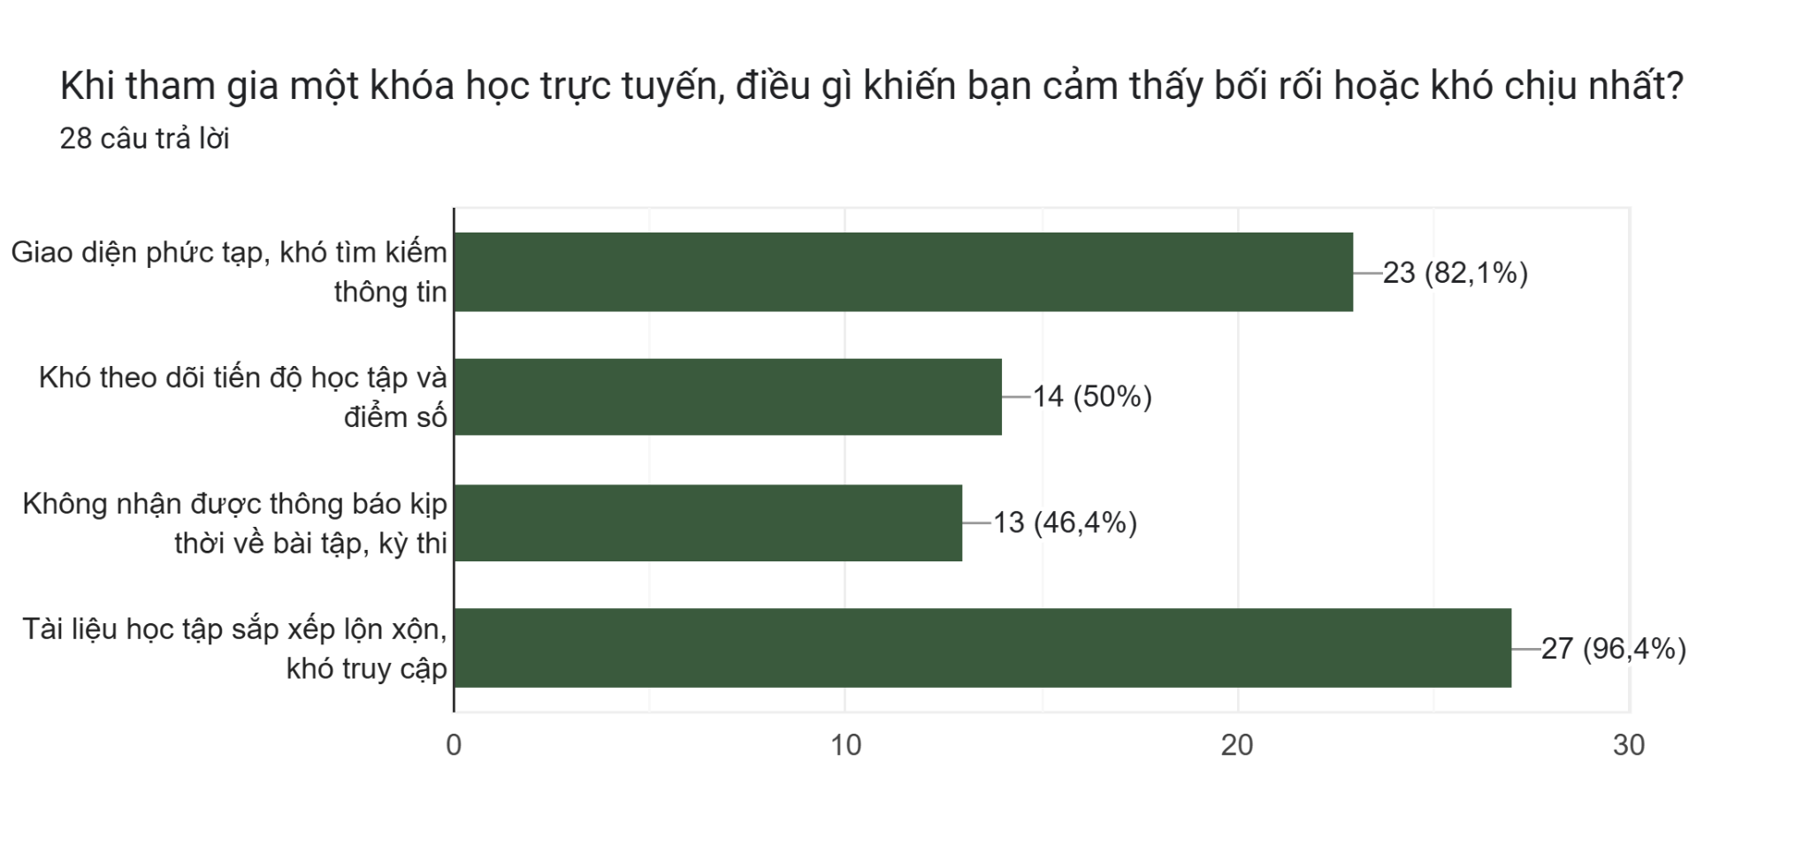

***Hình 2.1: Kết quả khảo sát những khó khăn của học viên khi học trực tuyến***

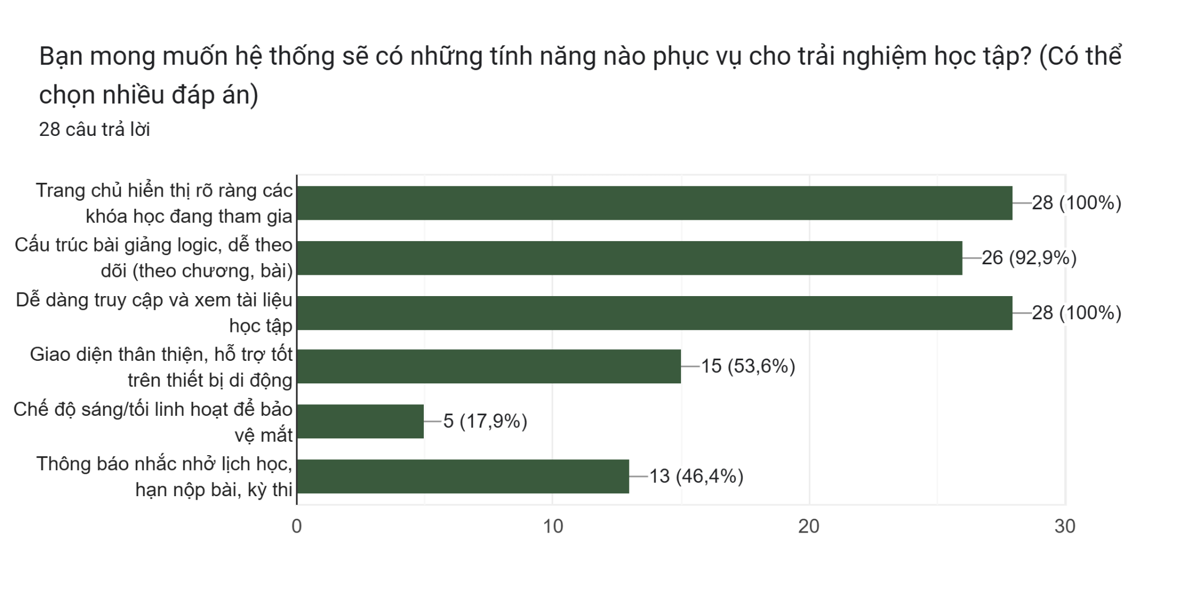

***Hình 2.2: Kết quả khảo sát những tính năng mà học viên muốn để cải tiến***

Từ 2 kết quả khảo sát trên cho thấy:

* Khó khăn lớn nhất mà học viên gặp phải là tài liệu học tập sắp xếp lộn xộn, khó truy cập (96,4%). Điều này khiến học viên mất nhiều thời gian để tìm kiếm và dễ bỏ lỡ nội dung quan trọng. Vì vậy, tất cả học viên (100%) đều mong muốn hệ thống mới phải cho phép dễ dàng truy cập và xem tài liệu học tập, được sắp xếp khoa học, rõ ràng theo từng khóa học.
* Một vấn đề quan trọng khác là giao diện phức tạp, khó tìm kiếm thông tin (82,1%), gây khó khăn trong việc tìm bài giảng, tài liệu hoặc thông tin liên quan. Để khắc phục, học viên mong muốn hệ thống có trang chủ hiển thị rõ ràng các khóa học đang tham gia (100%) và cấu trúc bài giảng logic, dễ theo dõi (92,9%), giúp học theo trình tự hợp lý, tránh nhầm lẫn.
* Khoảng một nửa học viên phản ánh khó khăn trong việc theo dõi tiến độ học tập và điểm số (50%), do hệ thống hiện tại chưa cung cấp công cụ trực quan. Vì vậy, hệ thống mới cần có dashboard tiến trình học tập và báo cáo kết quả rõ ràng, hỗ trợ học viên nắm bắt tình hình học tập của mình.
* Ngoài ra, không nhận được thông báo kịp thời về bài tập, kỳ thi (46,4%) cũng là một khó khăn phổ biến, khiến học viên dễ bỏ lỡ lịch học và hạn nộp. Tương ứng, gần một nửa học viên mong muốn có tính năng thông báo nhắc nhở lịch học, hạn nộp bài, kỳ thi (46,4%) để quản lý tiến trình tốt hơn.
* Bên cạnh đó, giao diện thân thiện, hỗ trợ tốt trên thiết bị di động (53,6%) được xem là mức độ quan tâm trung bình, cho thấy nhu cầu học trên smartphone khá cao nhưng không phải ưu tiên hàng đầu. Tính năng chế độ sáng/tối linh hoạt để bảo vệ mắt (17,9%) ít được quan tâm, nên có thể cân nhắc phát triển ở giai đoạn sau.

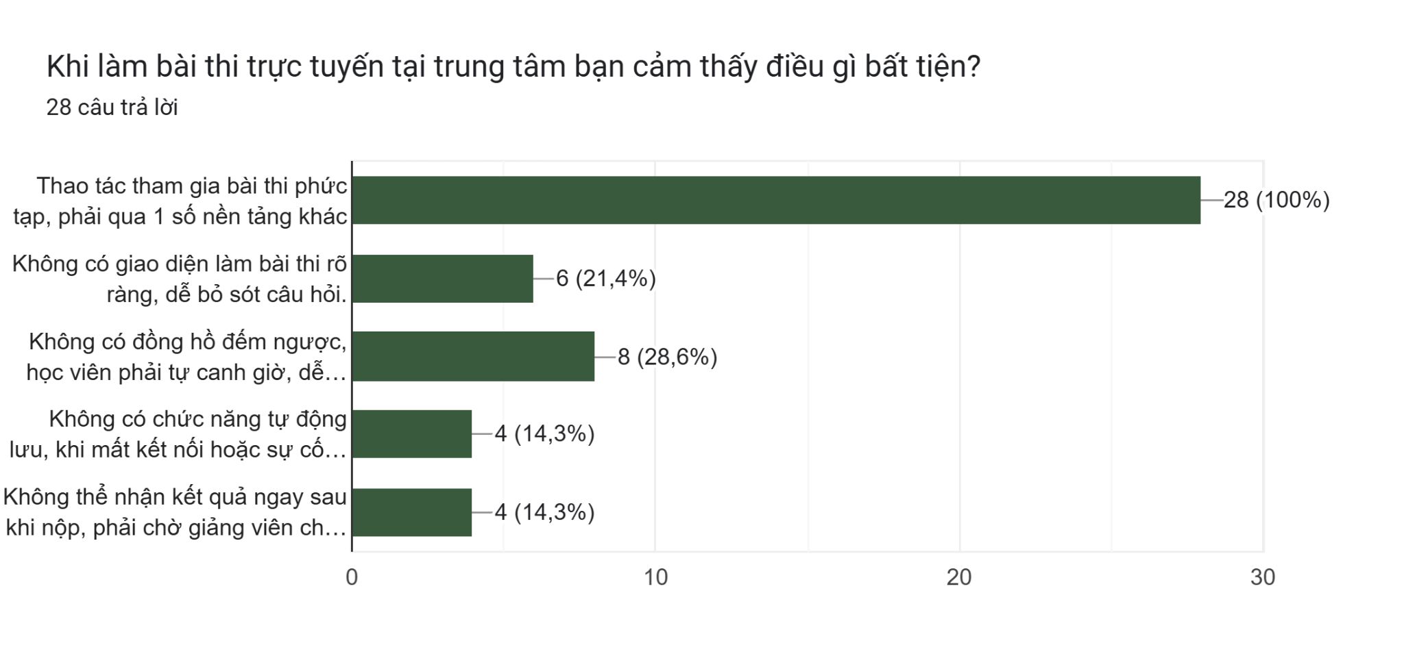***Hình 2.3: Kết quả khảo sát những điểm bất tiện khi làm bài thi trực tuyến***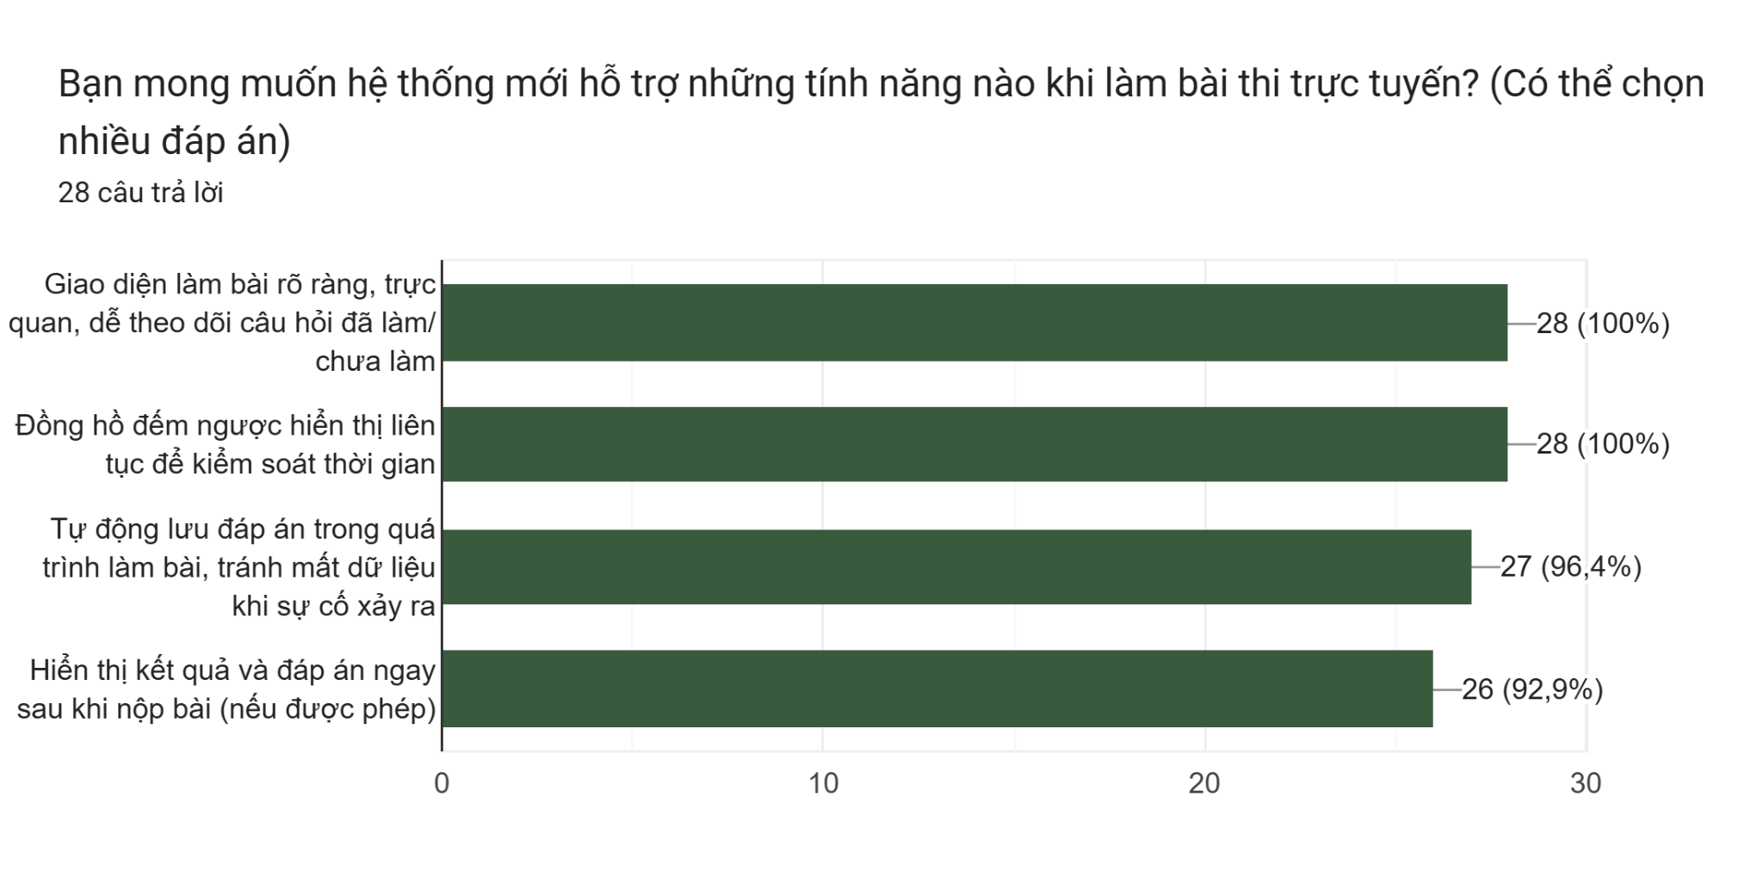

***Hình 2.4: Kết quả khảo sát những tính năng mà người dùng muốn khi làm bài thi trực tuyến***

Từ 2 kết quả khảo sát trên, cho thấy:

* Kết quả khảo sát cho thấy, thao tác tham gia bài thi phức tạp, phải qua nhiều nền tảng khác nhau (100%) là vấn đề lớn nhất mà tất cả học viên đều gặp phải. Điều này gây mất thời gian, dễ nhầm lẫn, làm giảm trải nghiệm học tập. Vì vậy, hệ thống mới cần tích hợp bài thi trực tiếp trên nền tảng chính, với giao diện làm bài rõ ràng, trực quan, dễ theo dõi câu hỏi đã làm/chưa làm (100%), giúp học viên thuận tiện tham gia và tránh bỏ sót câu hỏi.
* Một khó khăn đáng chú ý khác là không có đồng hồ đếm ngược, học viên phải tự canh giờ (28,6%), khiến gần 1/3 học viên dễ mất kiểm soát thời gian. Kỳ vọng tương ứng từ học viên là hệ thống mới cần có đồng hồ đếm ngược hiển thị liên tục (100%), đảm bảo học viên chủ động quản lý thời gian và hoàn thành bài thi trong khung giờ quy định.
* Ngoài ra, không có giao diện làm bài rõ ràng (21,4%) và không có chức năng tự động lưu (14,3%) cũng gây ảnh hưởng nhất định. Đáp ứng điều này, gần như tất cả học viên (96,4%) mong muốn có tính năng tự động lưu đáp án trong quá trình làm bài, phòng trường hợp mất kết nối hoặc sự cố kỹ thuật, đồng thời cải thiện giao diện làm bài thi trực quan và dễ sử dụng.
* Cuối cùng, mặc dù chỉ một số học viên phản ánh việc không thể nhận kết quả ngay sau khi nộp bài (14,3%), nhưng có tới 92,9% mong muốn hệ thống hiển thị kết quả và đáp án ngay sau khi nộp (nếu giảng viên cho phép). Đây là tính năng quan trọng giúp học viên nhận phản hồi nhanh chóng, đồng thời rút kinh nghiệm từ những sai sót để nâng cao hiệu quả học tập.

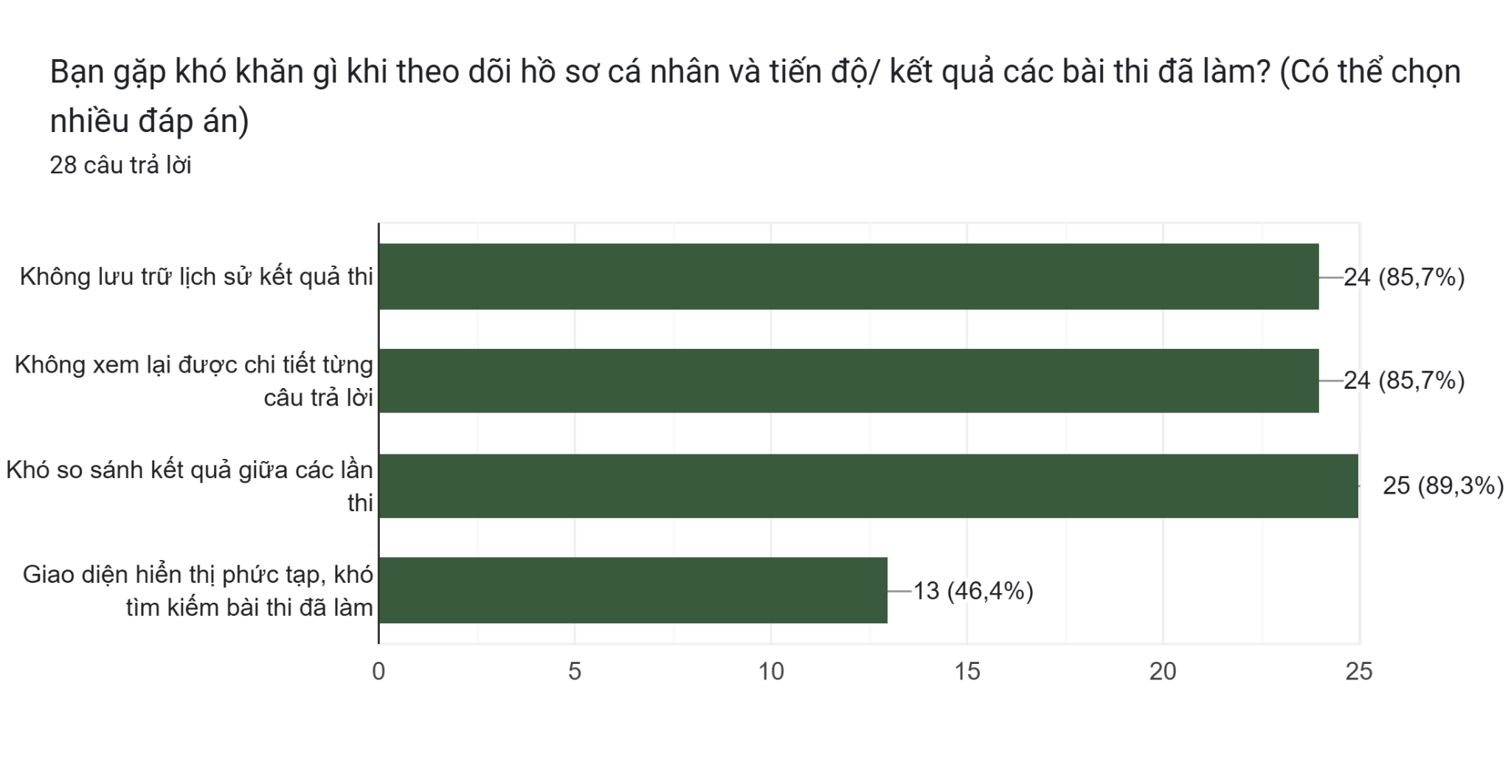

***Hình 2.5: Kết quả khảo sát những khó khăn khi theo dõi hồ sơ & kết quả thi***

Từ kết quả khảo sát trên, cho thấy:

* Khó so sánh kết quả giữa các lần thi (89,3%) là vấn đề quan trọng nhất. Hầu hết học viên gặp khó khăn khi muốn đánh giá tiến bộ hoặc hiệu quả học tập qua các lần thi, do hệ thống hiện tại chưa cung cấp chức năng so sánh kết quả trực quan.
* Không lưu trữ lịch sử kết quả thi (85,7%) cũng là một vấn đề rất nghiêm trọng, khiến học viên không thể tra cứu lại các kết quả cũ để tham khảo, đánh giá tiến độ học tập.
* Không xem lại được chi tiết từng câu trả lời (85,7%) là vấn đề rất quan trọng, học viên không thể xem lại từng câu trả lời đã làm để học hỏi từ sai sót.
* Giao diện hiển thị phức tạp, khó tìm kiếm bài thi đã làm (46,4%) là vấn đề trung bình, chỉ gần một nửa học viên gặp khó khăn khi tìm kiếm các bài thi đã làm trước đó.

1. **Phân tích kết quả khảo sát giảng viên**

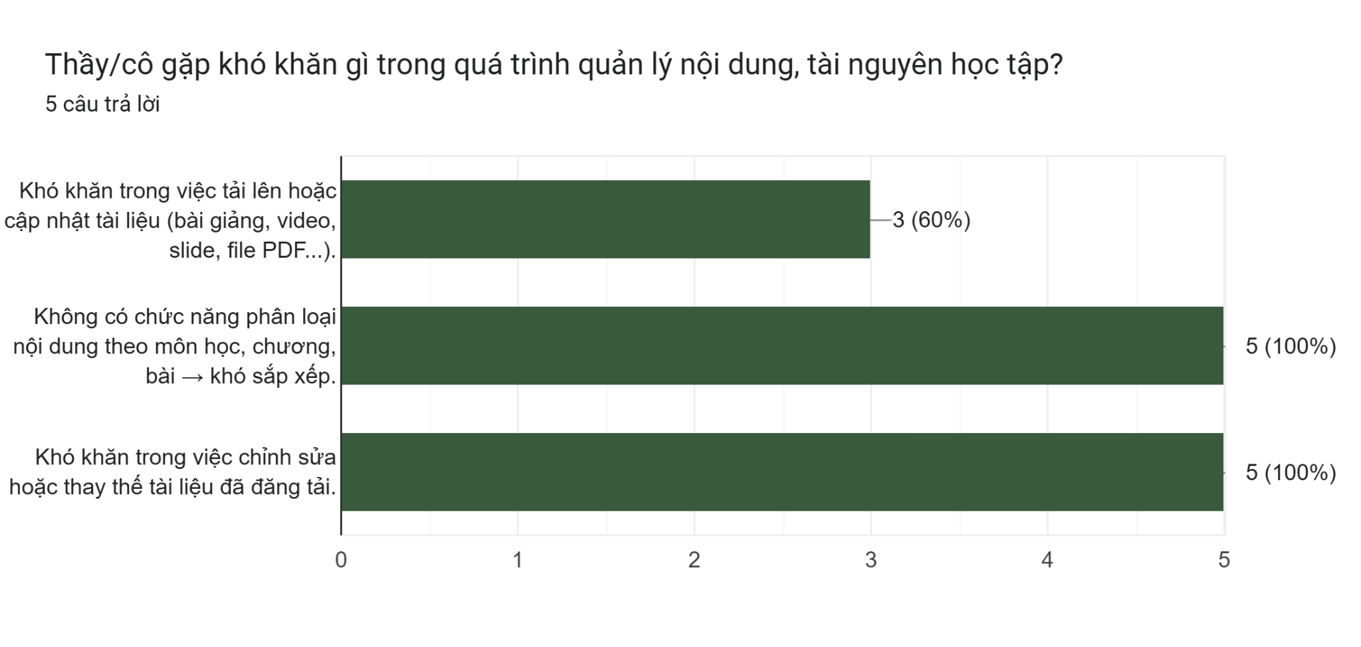

***Hình 2.6: Kết quả khảo sát những khó khăn trong quá trình quản lý học liệu***

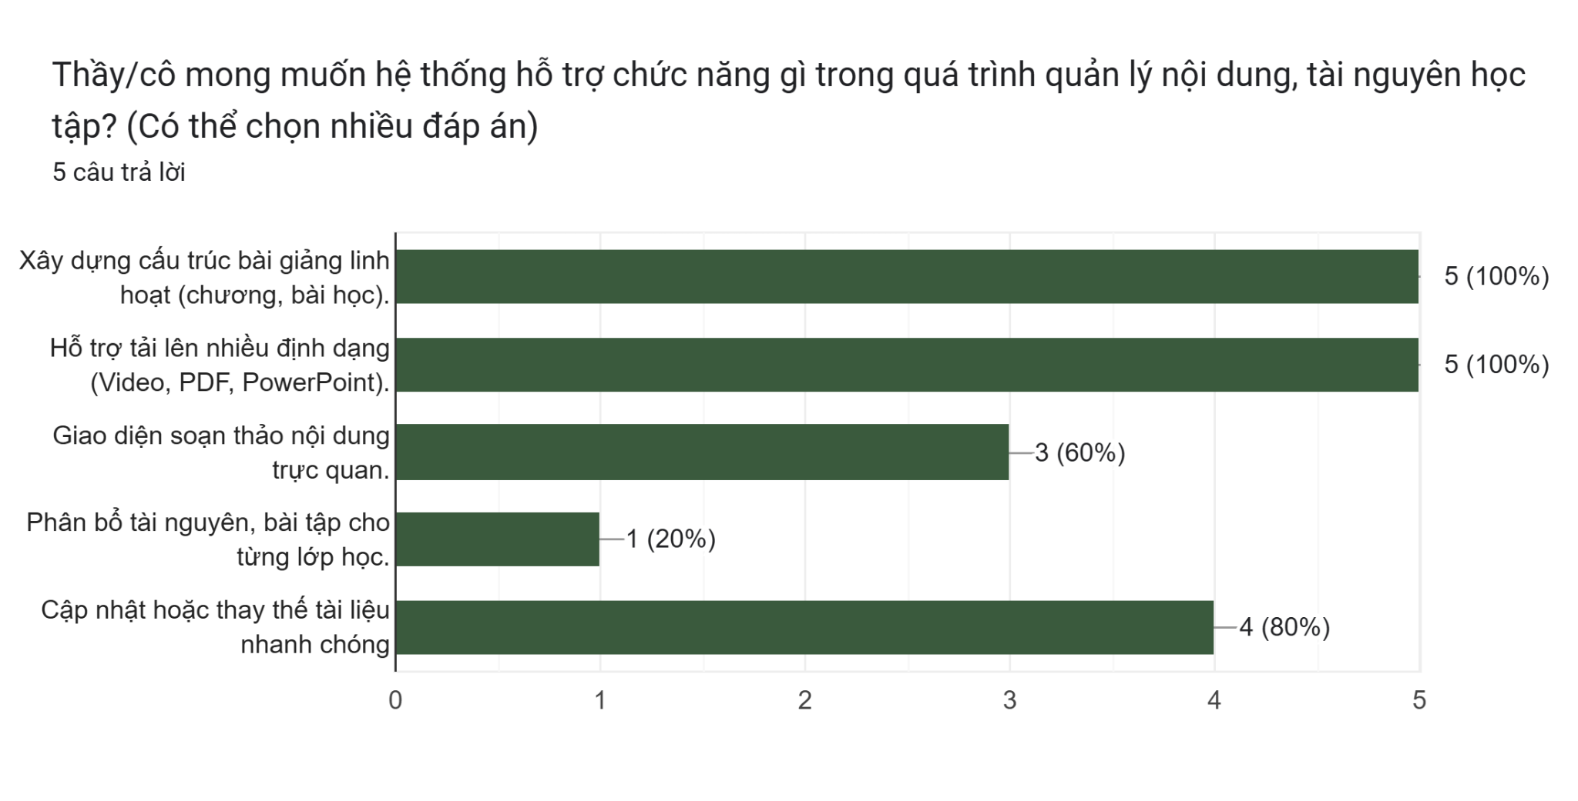

***Hình 2.7: Kết quả khảo sát tính năng giảng viên mong đợi từ hệ thống***

Từ 2 kết quả khảo sát trên, cho thấy:

* Không có chức năng phân loại nội dung theo môn học, chương, bài (100%) là khó khăn lớn nhất của giảng viên. Điều này khiến việc sắp xếp và tìm kiếm bài giảng, tài liệu trở nên phức tạp, mất nhiều thời gian. Do đó, tất cả giảng viên đều mong muốn hệ thống mới phải hỗ trợ xây dựng cấu trúc bài giảng linh hoạt (chương, bài học) (100%), giúp quản lý nội dung hiệu quả, rõ ràng và logic.
* Một vấn đề nghiêm trọng khác là khó khăn trong việc chỉnh sửa hoặc thay thế tài liệu đã đăng tải (100%), làm giảng viên không thể kịp thời cập nhật hoặc sửa lỗi nội dung, ảnh hưởng đến chất lượng giảng dạy. Tương ứng, phần lớn giảng viên (80%) mong muốn hệ thống mới cho phép cập nhật hoặc thay thế tài liệu nhanh chóng, giúp duy trì chất lượng và tính thời sự của bài giảng.
* Ngoài ra, khó khăn trong việc tải lên hoặc cập nhật tài liệu (60%) cũng được ghi nhận ở một số giảng viên, do hệ thống cũ chưa tối ưu cho việc upload tài liệu. Để khắc phục, tất cả giảng viên đều đề xuất hệ thống cần hỗ trợ tải lên nhiều định dạng tài liệu (Video, PDF, PowerPoint…) (100%), đảm bảo đa dạng hóa nguồn học liệu và thuận tiện trong giảng dạy.
* Bên cạnh đó, một số giảng viên (60%) cho rằng việc soạn thảo trực tiếp trên hệ thống còn hạn chế, gây khó khăn khi biên soạn nội dung. Do đó, giao diện soạn thảo nội dung trực quan là một tính năng mức độ trung bình, có thể được cân nhắc phát triển ở giai đoạn sau nhằm nâng cao trải nghiệm giảng dạy.

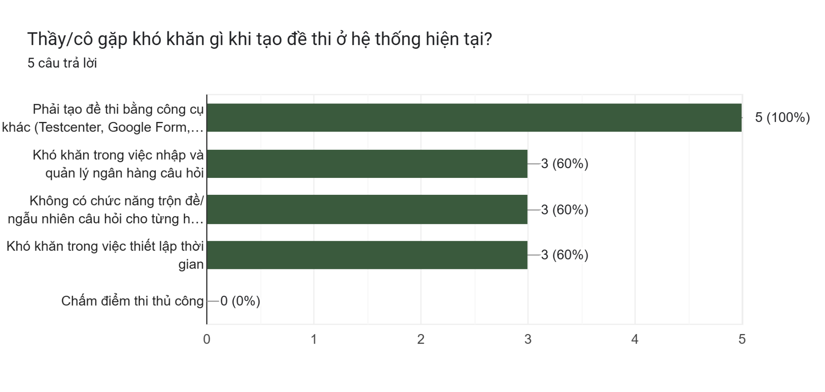

***Hình 2.8: Kết quả khảo sát thầy/cô gặp về vấn đề phát sinh khi tạo đề thi online***

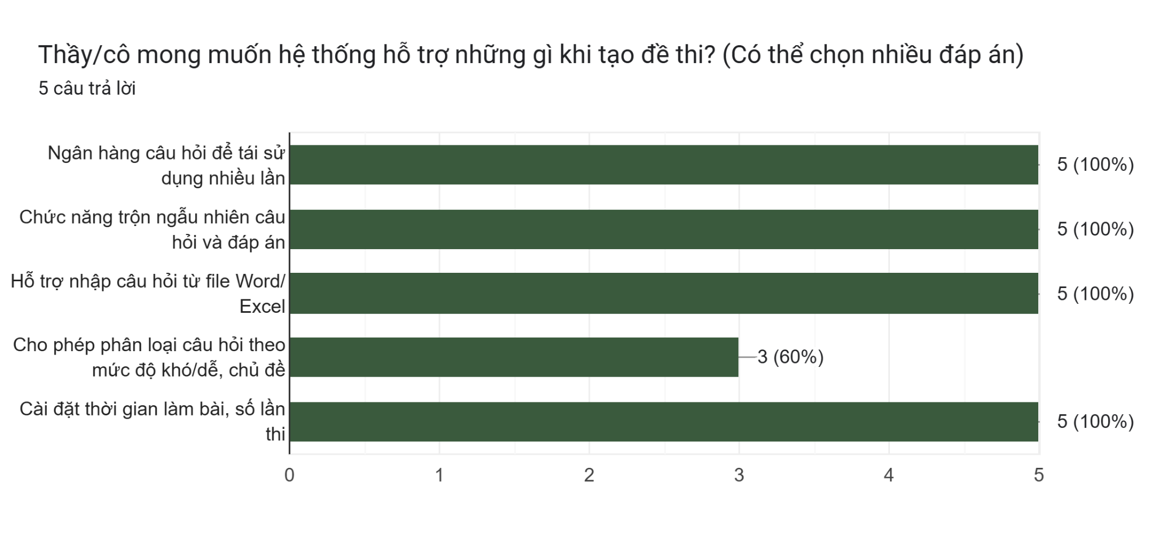

***Hình 2.9: Kết quả khảo sát tính năng mà giảng viên mong muốn khi tạo đề thi***

Từ kết quả khảo sát trên, cho thấy:

* Kết quả khảo sát cho thấy, phải tạo đề thi bằng các công cụ khác như Testcenter, Google Form, Quizizz, Word... rồi gửi cho học viên (100%) là khó khăn lớn nhất mà tất cả giảng viên gặp phải. Hệ thống hiện tại không hỗ trợ tạo đề trực tiếp, gây mất nhiều thời gian và phức tạp trong quản lý. Do đó, giảng viên mong muốn hệ thống mới phải tích hợp chức năng tạo đề thi trực tiếp, đồng thời có ngân hàng câu hỏi tập trung, dễ quản lý và tái sử dụng nhiều lần (100%), giúp tiết kiệm công sức và nâng cao hiệu quả tổ chức thi.
* Một vấn đề khác là khó khăn trong việc nhập và quản lý ngân hàng câu hỏi (60%), khi giảng viên muốn lưu trữ, chỉnh sửa hoặc tái sử dụng nhưng gặp nhiều hạn chế. Tương ứng, tất cả giảng viên mong muốn hệ thống hỗ trợ nhập câu hỏi hàng loạt từ file Word/Excel (100%), giúp nhập liệu nhanh chóng thay vì tạo thủ công từng câu.
* Ngoài ra, không có chức năng trộn đề/ngẫu nhiên câu hỏi cho từng học viên (60%) cũng được xem là một hạn chế lớn, ảnh hưởng đến tính công bằng và bảo mật. Điều này dẫn tới nhu cầu bắt buộc từ giảng viên về chức năng trộn ngẫu nhiên câu hỏi và đáp án (100%), nhằm đảm bảo mỗi học viên có đề thi riêng biệt, giảm thiểu gian lận.
* Bên cạnh đó, khó khăn trong việc thiết lập thời gian làm bài (60%) cũng được nhiều giảng viên phản ánh. Vì vậy, tất cả đều mong muốn hệ thống mới phải hỗ trợ cài đặt thời gian làm bài và số lần thi (100%), đảm bảo giảng viên linh hoạt quản lý tiến trình thi phù hợp với kế hoạch giảng dạy.
* Cuối cùng, phân loại câu hỏi theo mức độ khó/dễ, chủ đề (60%) được một nửa số giảng viên quan tâm. Đây là tính năng mức độ trung bình, không phải ưu tiên hàng đầu, nhưng vẫn hữu ích để xây dựng đề thi theo tiêu chí cụ thể và nâng cao chất lượng kiểm tra đánh giá.

1. **Phân tích kết quả khảo sát quản trị viên**

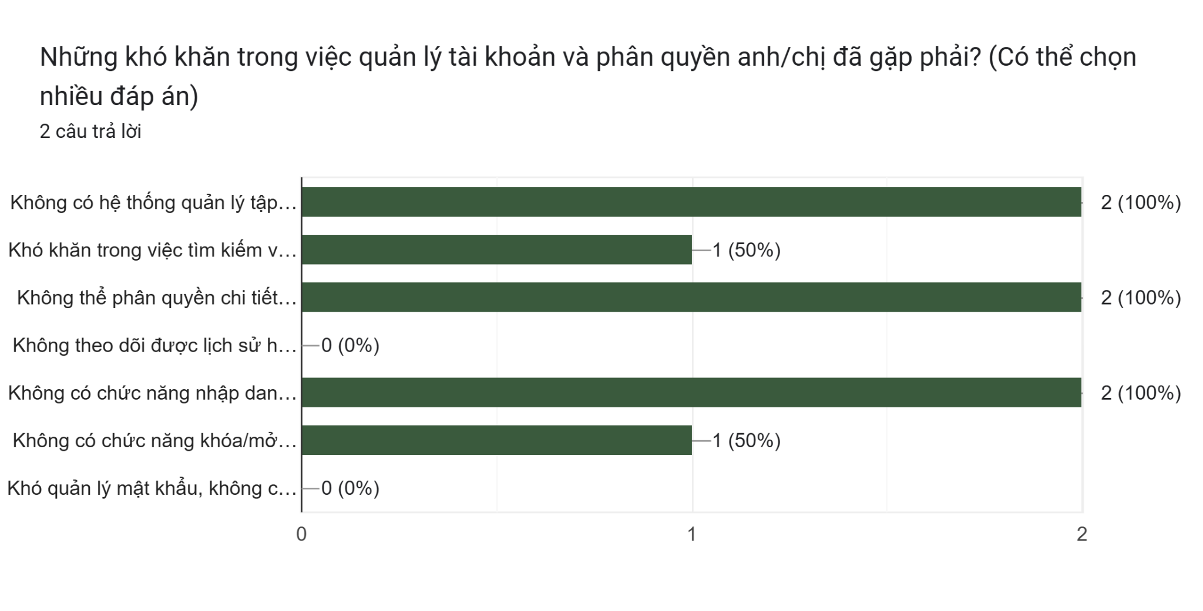

***Hình 2.10 : Kết quả khảo sát về khó khăn khi quản lý tài khoản & phân quyền***

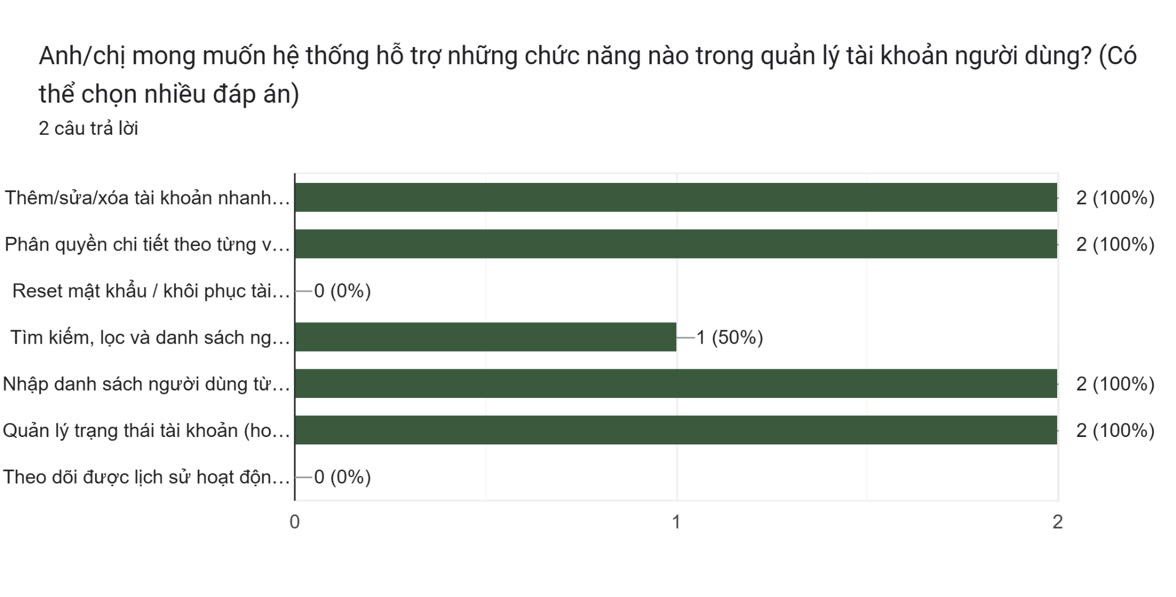

***Hình 2.11: Kết quả khảo sát chức năng quản lý tài khoản cho quản trị viên***

Từ 2 kết quả khảo sát trên, cho thấy:

* Khó khăn lớn nhất mà tất cả quản trị viên gặp phải là không có hệ thống quản lý tập trung, phải theo dõi thủ công trên nhiều công cụ khác nhau (100%). Điều này gây mất nhiều thời gian, thiếu thống nhất dữ liệu. Do đó, quản trị viên mong muốn hệ thống mới phải tích hợp chức năng quản lý tập trung, cho phép thêm/sửa/xóa tài khoản nhanh chóng, dễ thao tác (100%), giúp quản lý hiệu quả và tiết kiệm công sức.
* Một khó khăn khác là không thể phân quyền chi tiết cho từng vai trò (Quản trị viên, Giảng viên, Học viên) (100%). Việc thiếu cơ chế phân quyền rõ ràng dẫn đến nhầm lẫn trong sử dụng và tiềm ẩn rủi ro bảo mật. Vì vậy, quản trị viên yêu cầu hệ thống mới bắt buộc phải hỗ trợ phân quyền chi tiết theo từng vai trò (100%), đảm bảo an toàn và minh bạch trong quản lý.
* Ngoài ra, không có chức năng nhập danh sách người dùng từ Excel/CSV (100%) cũng là vấn đề nghiêm trọng, khi số lượng học viên lớn khiến việc tạo thủ công tốn nhiều thời gian. Tương ứng, tất cả quản trị viên mong muốn hệ thống có khả năng nhập dữ liệu hàng loạt từ file Excel/CSV (100%) để giảm tải công việc.
* Bên cạnh đó, một số quản trị viên gặp khó khăn trong việc tìm kiếm và lọc người dùng (50%). Khi số lượng tài khoản tăng cao, việc này càng trở nên phức tạp. Vì vậy, nhu cầu có chức năng tìm kiếm và lọc linh hoạt (50%) được đánh giá ở mức trung bình nhưng cần thiết trong tương lai.
* Tương tự, không có chức năng khóa/mở khóa tài khoản (50%) cũng gây hạn chế trong xử lý các tình huống vi phạm. Do đó, quản trị viên mong muốn bổ sung tính năng quản lý trạng thái tài khoản (hoạt động/khóa) (100%), giúp kiểm soát hệ thống tốt hơn.
* Cuối cùng, các tính năng như theo dõi lịch sử hoạt động và reset mật khẩu/khôi phục tài khoản chưa được quản trị viên xem là nhu cầu cấp bách (0%).

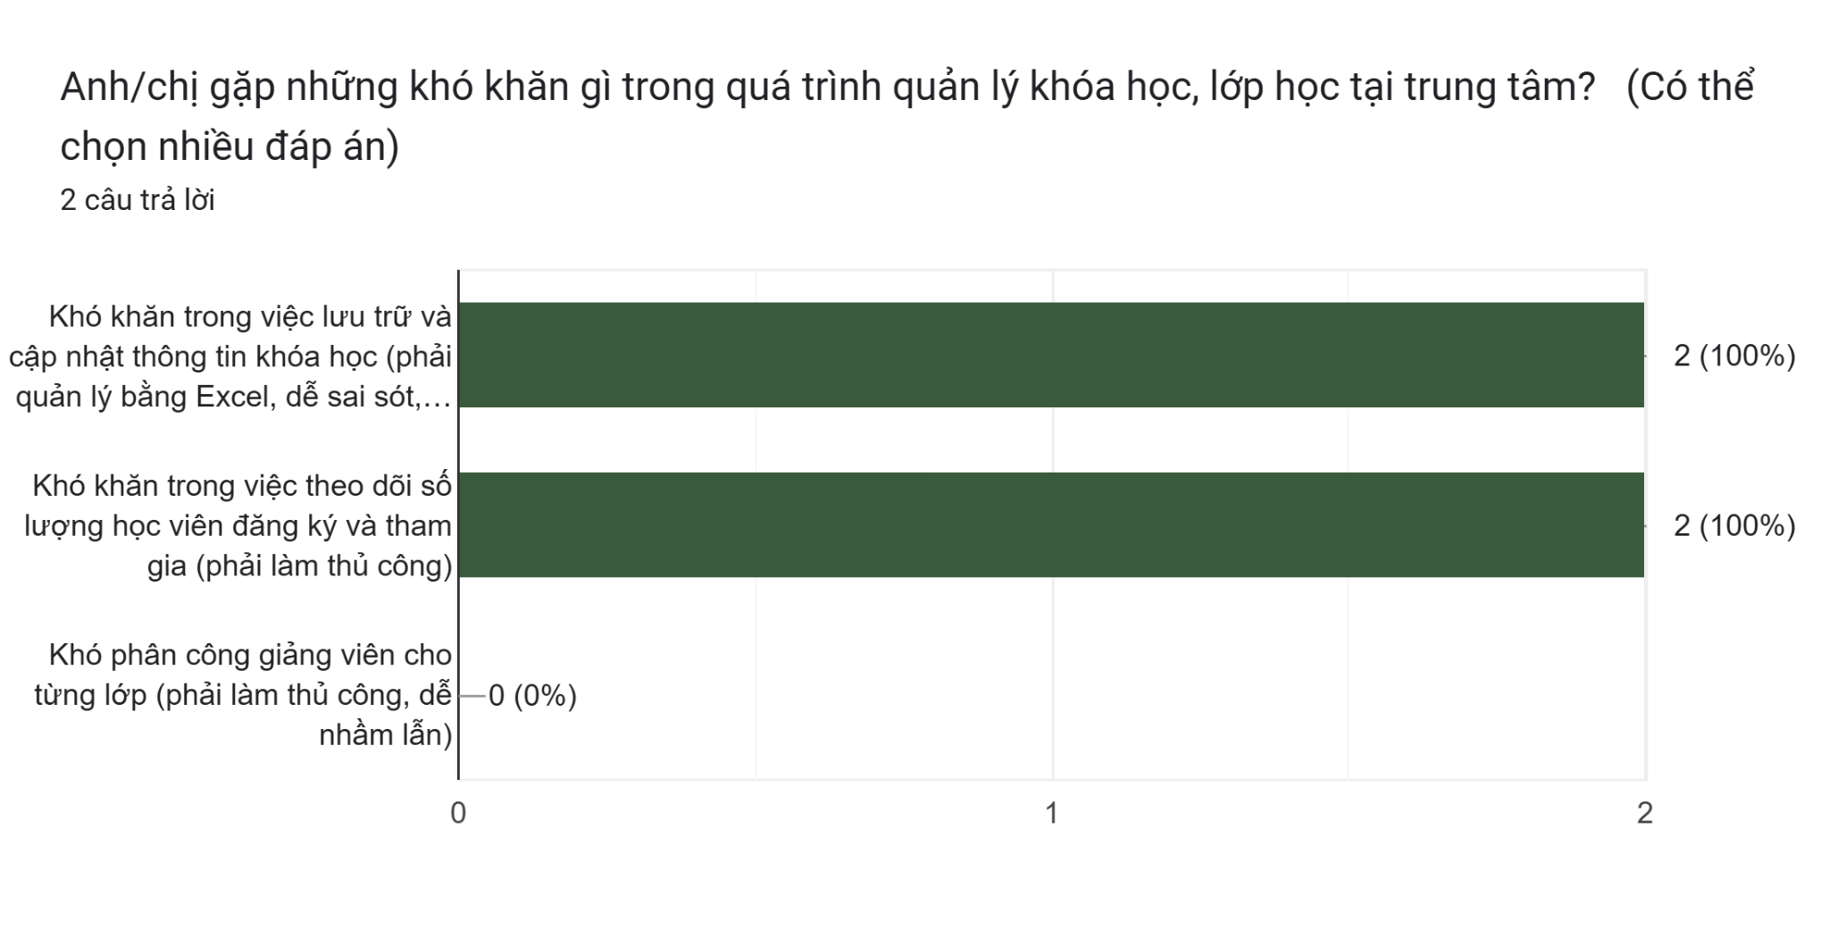

***Hình 2.12: Kết quả khảo sát về khó khăn trong quản lý khóa học & lớp học***

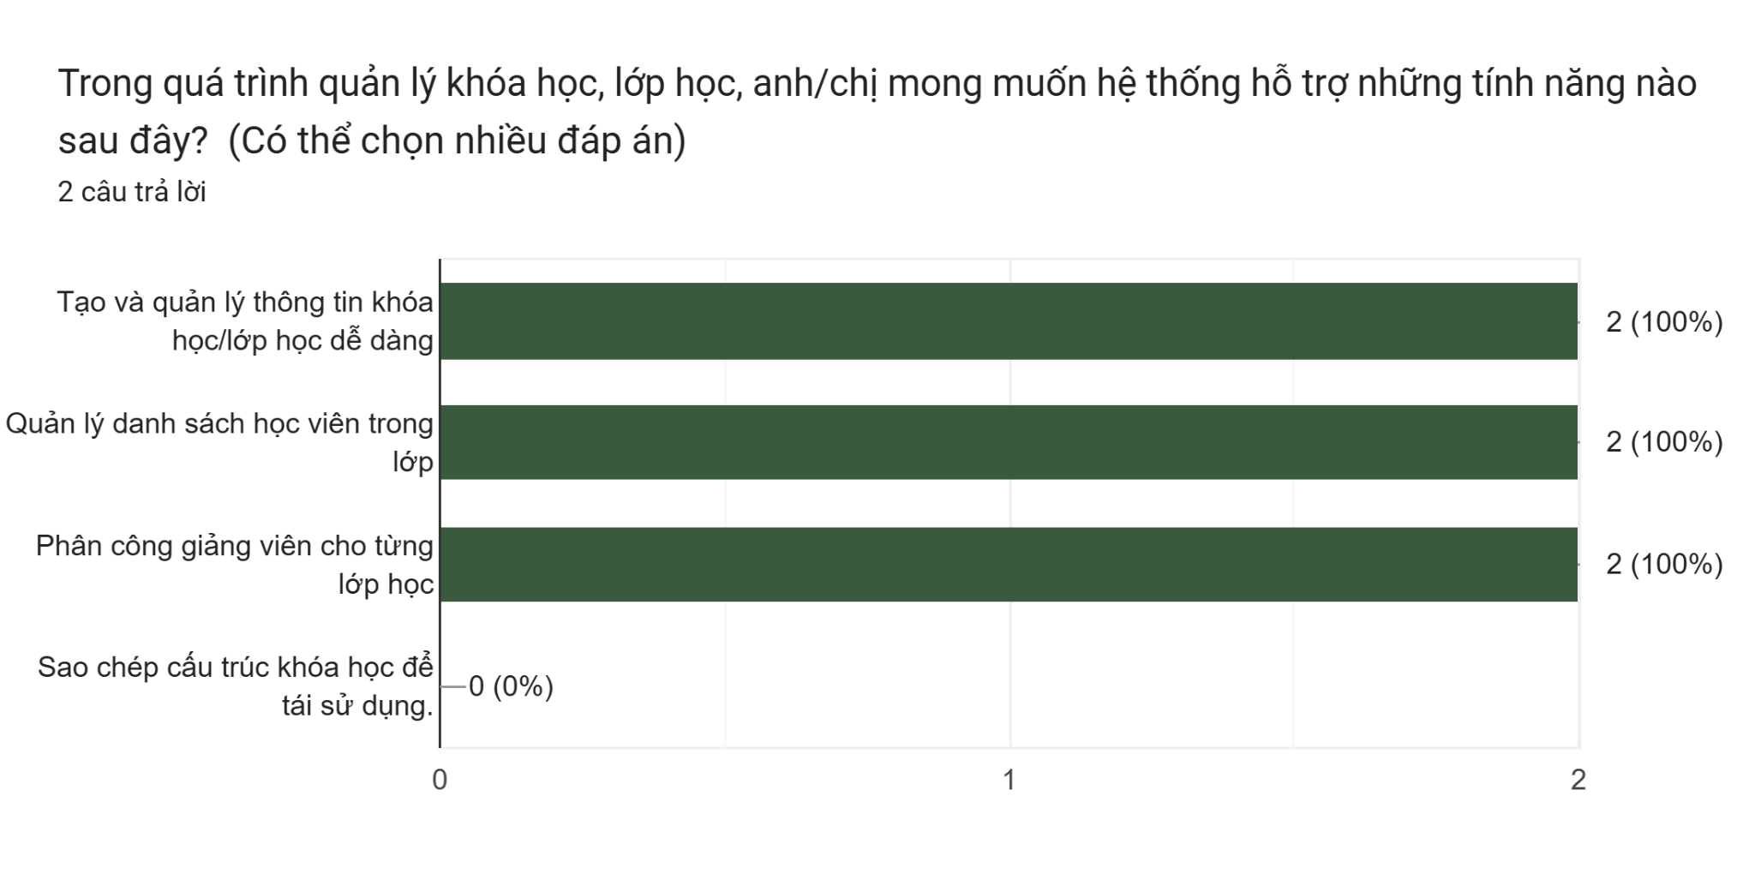

***Hình 2.13: Kết quả khảo sát tính năng mong muốn khi quản lý khóa học & lớp học***

Từ kết quả khảo sát trên, cho thấy:

* Khó khăn lớn nhất của quản trị viên là lưu trữ và cập nhật thông tin lớp học phải quản lý thủ công bằng công cụ khác(100%). Điều này dẫn đến dữ liệu dễ sai lệch, khó tổng hợp và tốn nhiều thời gian. Do đó, cả hai quản trị viên đều mong muốn hệ thống mới phải có chức năng tạo và quản lý thông tin khóa học/lớp học dễ dàng, trực quan (100%), thay thế hoàn toàn việc quản lý thủ công, giúp nâng cao tính chính xác và hiệu quả quản lý.
* Một khó khăn khác là theo dõi số lượng học viên đăng ký và tham gia lớp học hoàn toàn thủ công (100%). Cách làm này gây mất thời gian, dễ nhầm lẫn và khó kiểm soát tình hình thực tế. Vì vậy, admin yêu cầu hệ thống phải hỗ trợ quản lý danh sách học viên trong lớp tập trung (100%), cho phép theo dõi nhanh chóng và chính xác.
* Trong khi đó, khó phân công giảng viên cho từng lớp chưa được xem là khó khăn hiện tại (0%), có thể do trung tâm quy mô nhỏ hoặc đang thực hiện hiệu quả. Tuy nhiên, khi số lượng lớp học tăng, việc này chắc chắn sẽ trở thành nhu cầu cần thiết. Chính vì vậy, admin mong muốn hệ thống có thêm chức năng phân công giảng viên cho từng lớp học (100%), đảm bảo minh bạch và tránh nhầm lẫn.
* Ngoài ra, chức năng sao chép cấu trúc khóa học để tái sử dụng chưa được quan tâm (0%)

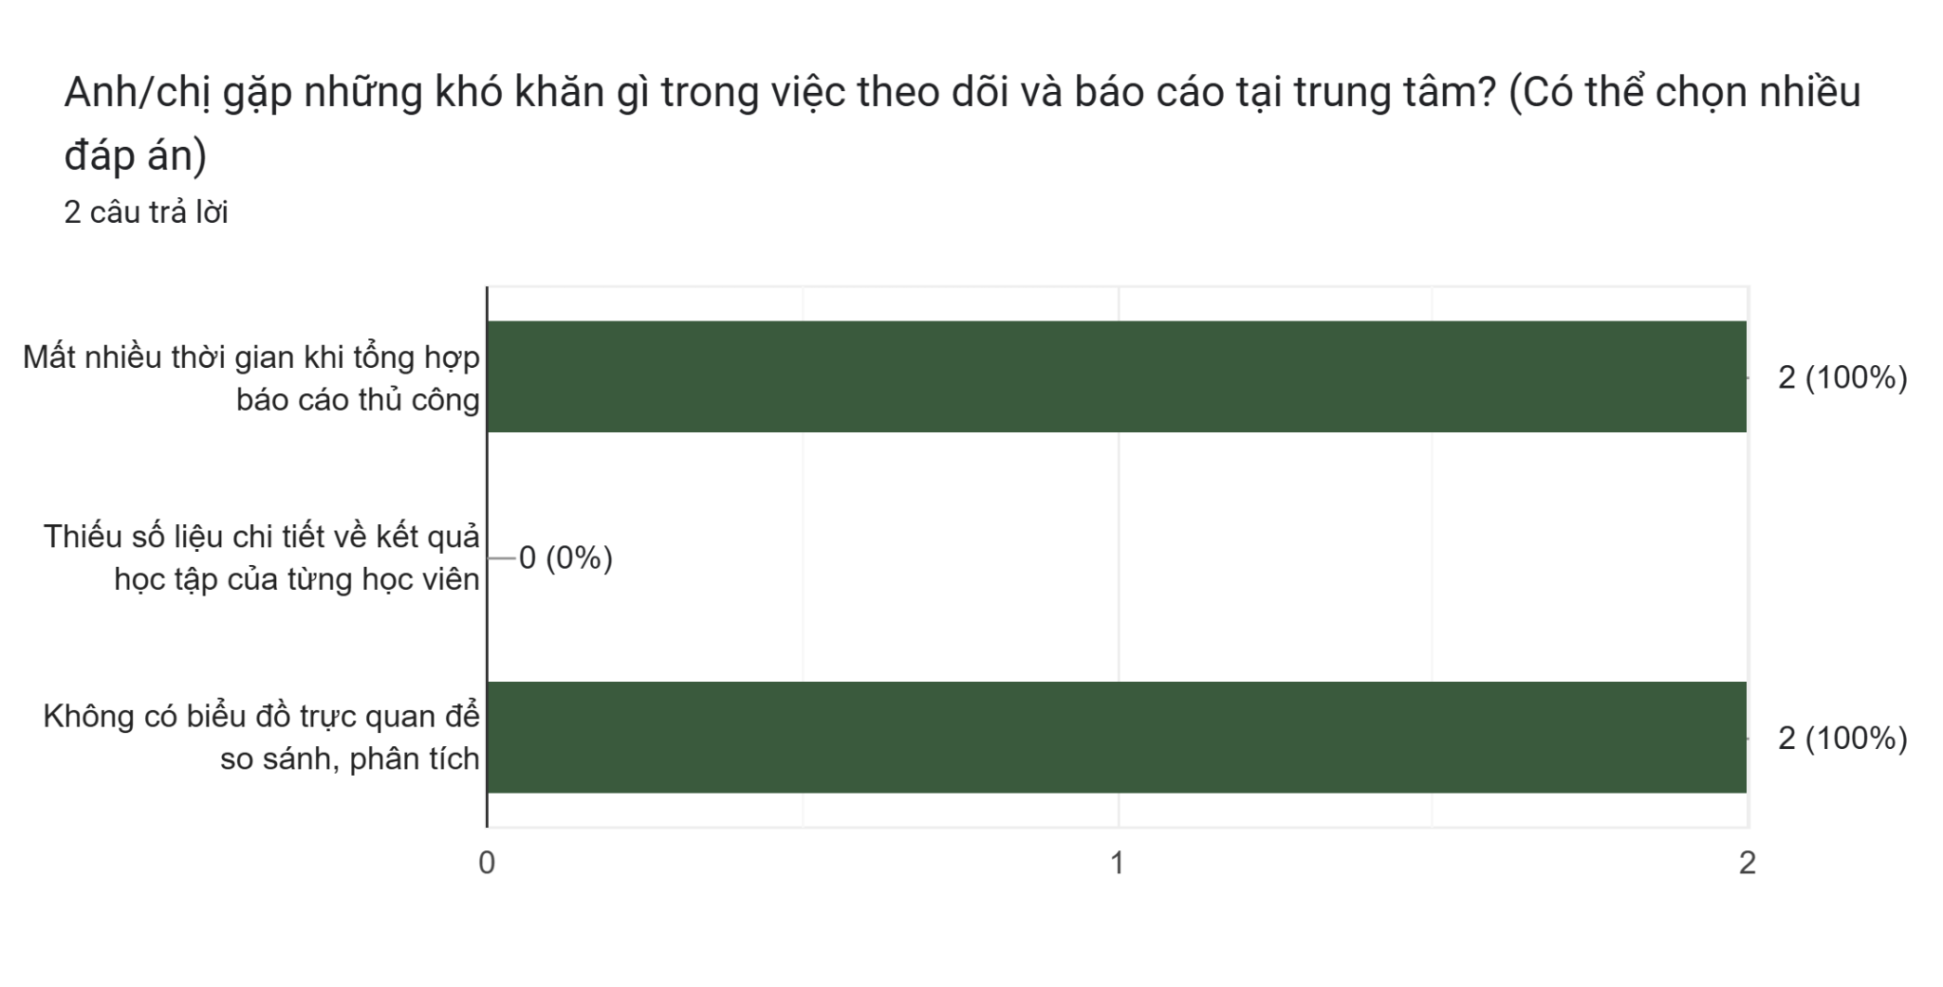

***Hình 2.14 : Kết quả khảo sát những khó khăn trong việc theo dõi và báo cáo***

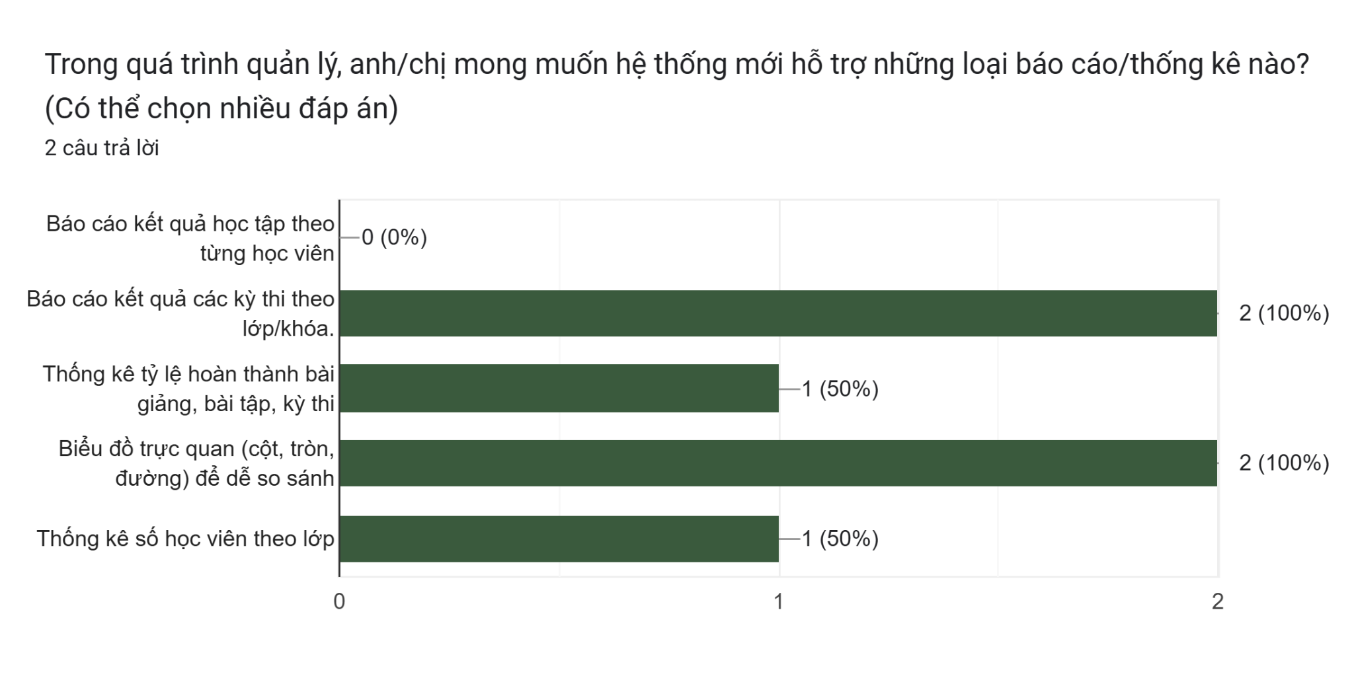

***Hình 2.15: Kết quả khảo sát mong muốn chức năng hỗ trợ báo cáo thống kê***

Từ kết quả khảo sát trên, cho thấy:

* Khó khăn lớn nhất của admin là mất nhiều thời gian khi phải tổng hợp báo cáo thủ công (100%). Tất cả admin đều gặp tình trạng phải nhập và xử lý dữ liệu bằng tay, vừa tốn thời gian vừa dễ sai sót, làm giảm hiệu quả quản lý. Do đó, họ mong muốn hệ thống mới phải hỗ trợ báo cáo kết quả các kỳ thi theo lớp/khóa (100%), giúp quản lý chính xác, nhanh chóng và giảm tải khối lượng công việc thủ công.
* Một khó khăn nghiêm trọng khác là không có biểu đồ trực quan để so sánh, phân tích dữ liệu (100%). Điều này khiến việc theo dõi kết quả học tập chỉ dừng lại ở con số rời rạc, khó đánh giá toàn diện. Chính vì vậy, tất cả admin đều mong muốn có chức năng biểu đồ trực quan (cột, tròn, đường) (100%), để hỗ trợ so sánh, phân tích kết quả đào tạo một cách trực quan, dễ hiểu và hiệu quả hơn
* Trong khi đó, thiếu số liệu chi tiết về kết quả học tập của từng học viên chưa được coi là khó khăn hiện tại (0%). Tương ứng, nhu cầu báo cáo kết quả học tập theo từng học viên cũng chưa được đánh giá cao (0%). Tuy nhiên, về lâu dài, khi số lượng học viên tăng, việc quản lý và đánh giá ở cấp độ cá nhân chắc chắn sẽ trở thành nhu cầu thiết yếu.
* Ngoài ra, một số nhu cầu được đánh giá ở mức trung bình như: thống kê tỷ lệ hoàn thành bài giảng, bài tập, kỳ thi (50%) và thống kê số học viên theo lớp (50%). Dù chưa phải ưu tiên ngay, nhưng đây sẽ là những tính năng cần xem xét bổ sung trong tương lai để hỗ trợ quản lý đào tạo toàn diện hơn.

## 

## 2.4 Quy trình nghiệp vụ

**QT01: Quản lý tài khoản**

* Mô tả quy trình:

Khi có giảng viên hoặc học viên mới gia nhập trung tâm, quản trị viên sẽ tiếp nhận thông tin đăng ký và tạo tài khoản tương ứng trên hệ thống học tập

Thông tin tài khoản cần lưu vào hệ thống sẽ bao gồm các thông tin như họ tên, email, số điện thoại, vai trò, tên đăng nhập, tài khoản, mật khẩu.

Quản trị viên có trách nhiệm quản lý và cập nhật thông tin tài khoản khi có sự thay đổi, hoặc khóa tài khoản do vi phạm quy định.

Người dùng (giảng viên và học viên) có thể đăng nhập hệ thống để xem và chỉnh sửa thông tin cá nhân

* Biểu đồ hoạt động:

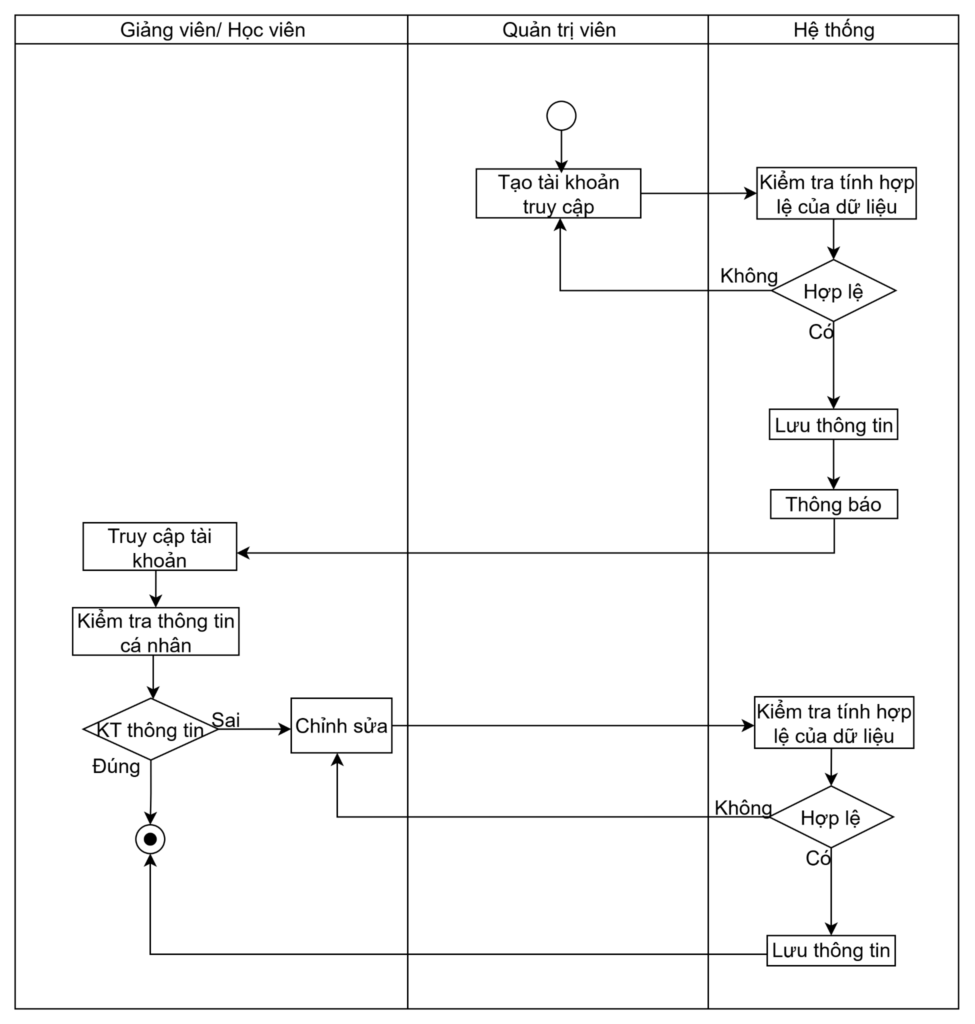

***Hình 2.16: Quy trình Quản lý tài khoản***

**QT02: Tổ chức lớp học**

* Mô tả quy trình:

Khi có một khóa học mới, Quản trị viên đăng nhập vào hệ thống và tiến hành tạo khóa học, bao gồm các thông tin: Tên khóa học, Mô tả, Thời gian bắt đầu, Thời gian kết thúc.

Hệ thống kiểm tra tính hợp lệ của dữ liệu (ví dụ: không trùng tên, không để trống, thời gian hợp lý).

Nếu dữ liệu hợp lệ, hệ thống lưu thông tin khóa học vào cơ sở dữ liệu.

Bên cạnh việc tạo mới, Quản trị viên có thể chỉnh sửa hoặc xóa các khóa học hiện có khi có sự thay đổi về nội dung hoặc khi khóa học không còn được tổ chức.

Quản trị viên tiếp tục tạo lớp học cho khóa đó. Lớp học bao gồm các thông tin như: Tên lớp, Mô tả, Trạng thái hoạt động.

Hệ thống kiểm tra tính hợp lệ của thông tin và lưu lớp học.

Quản trị viên có thể chỉnh sửa thông tin lớp học (ví dụ: thay đổi mô tả, trạng thái hoạt động) hoặc xóa lớp học khi không còn sử dụng.

Tiếp theo, Quản trị viên thực hiện phân công giảng viên phụ trách giảng dạy cho lớp.

Hệ thống kiểm tra xem giảng viên có tồn tại và đang hoạt động trong hệ thống hay không, sau đó gắn giảng viên tương ứng vào lớp học.

Cuối cùng, Quản trị viên thêm học viên vào lớp chọn từ danh sách có sẵn.

Khi cần thiết, Quản trị viên có thể chỉnh sửa danh sách học viên (thêm, xóa học viên khỏi lớp) để đảm bảo thông tin luôn được cập nhật chính xác.

Hệ thống cập nhật danh sách học viên của lớp và lưu thông tin hoàn chỉnh.

* Biểu đồ hoạt động

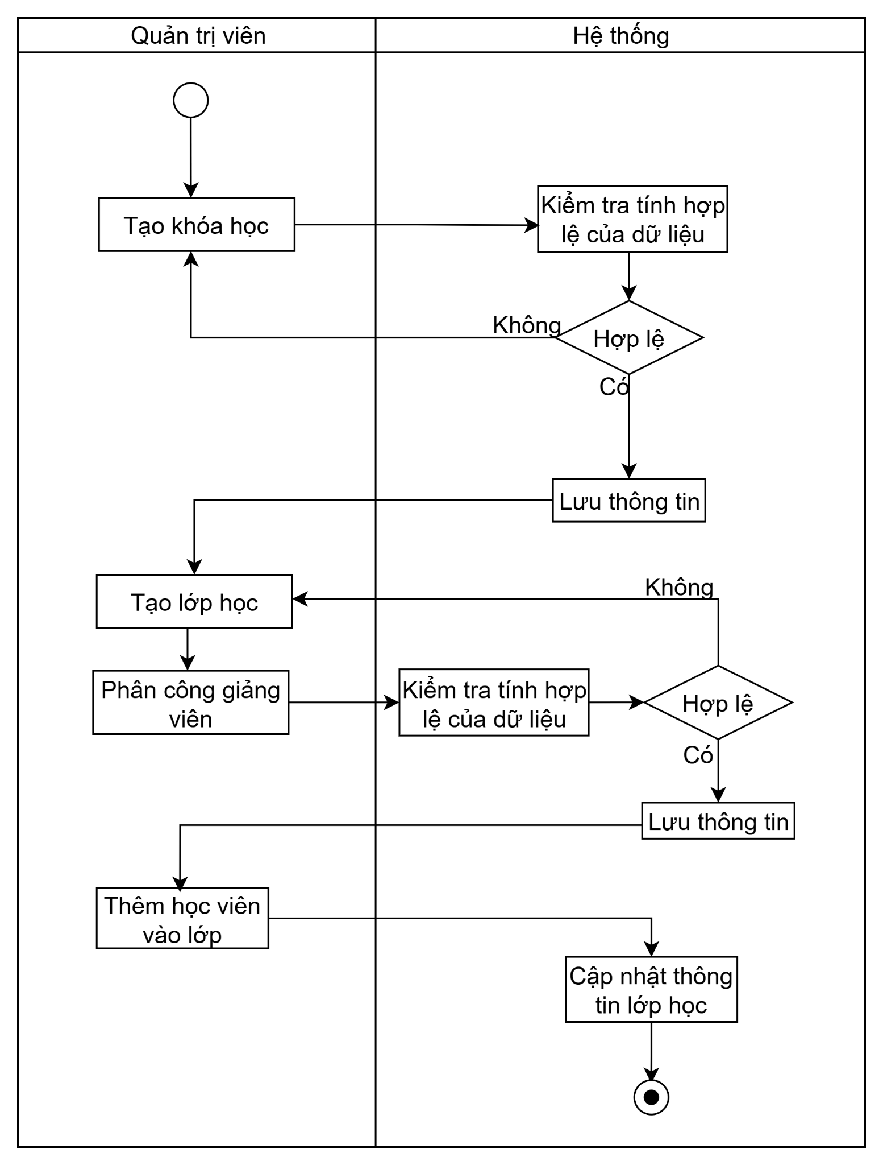

***Hình 2.17: Quy trình Tổ chức lớp học***

**QT03: Cung cấp nội dung học tập**

* Mô tả quy trình:

Khi giảng viên cần đăng tải nội dung học tập cho học viên, giảng viên truy cập vào hệ thống và chọn lớp học phụ trách.

Tại lớp học, giảng viên tiến hành thêm bài giảng mới, bao gồm thông tin như tên bài giảng, nội dung văn bản, tệp tài liệu hoặc đường dẫn liên kết đến nguồn học tập bên ngoài.

Hệ thống kiểm tra tính hợp lệ của dữ liệu được nhập, bao gồm như định dạng và dung lượng tệp tải lên.

Nếu thông tin không hợp lệ, hệ thống thông báo lỗi để giảng viên điều chỉnh.

Nếu thông tin hợp lệ, hệ thống lưu bài giảng vào cơ sở dữ liệu và hiển thị trong danh sách nội dung học tập của lớp.

Học viên đăng nhập hệ thống, truy cập vào lớp học và xem nội dung bài giảng do giảng viên cung cấp.

Học viên có thể xem trực tuyến hoặc tải tài liệu về để phục vụ quá trình học tập.

* Biểu đồ hoạt động

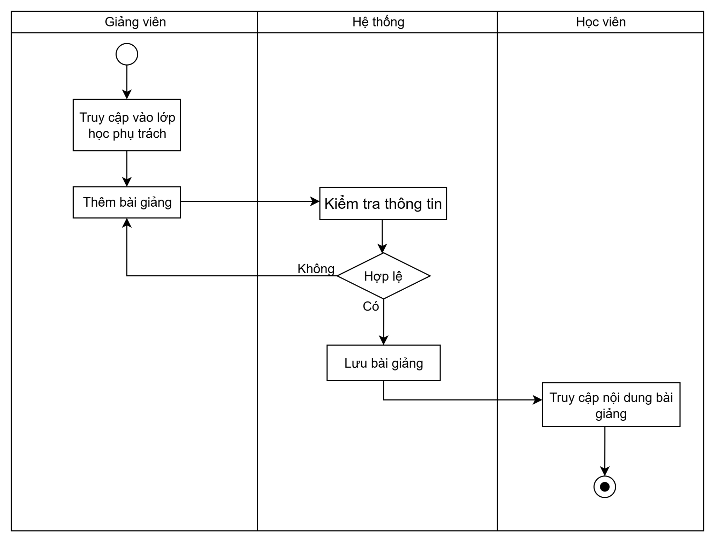

***Hình 2.18: Quy trình Cung cấp nội dung học tập***

**QT04 : Giao và nộp bài tập**

* Mô tả quy trình:

Khi bài giảng có nội dung yêu cầu luyện tập hoặc đánh giá, giảng viên truy cập vào hệ thống, chọn lớp học phụ trách và bài giảng tương ứng, sau đó tiến hành tạo bài tập mới.

Thông tin bài tập bao gồm tên bài tập, mô tả, thời hạn nộp và tệp đính kèm (nếu có).

Hệ thống kiểm tra tính hợp lệ của dữ liệu, bao gồm định dạng tệp, thời hạn nộp và mối liên kết với bài giảng được chọn.

Nếu thông tin hợp lệ, hệ thống lưu bài tập và thông báo đến các học viên trong lớp học.

Học viên đăng nhập vào hệ thống, truy cập vào lớp học và bài giảng để xem danh sách bài tập được giao.

Học viên thực hiện bài làm và tiến hành nộp bài trực tuyến trước thời hạn quy định.

Hệ thống kiểm tra định dạng, dung lượng và trùng lặp của tệp trước khi lưu bài nộp.

Sau khi thời hạn nộp kết thúc, giảng viên truy cập danh sách bài nộp của lớp để xem, nhận xét và chấm điểm cho từng bài.

Hệ thống lưu kết quả chấm điểm cùng nhận xét của giảng viên.

Học viên có thể xem điểm và phản hồi từ giảng viên ngay sau khi bài được chấm.

* Biểu đồ hoạt động:

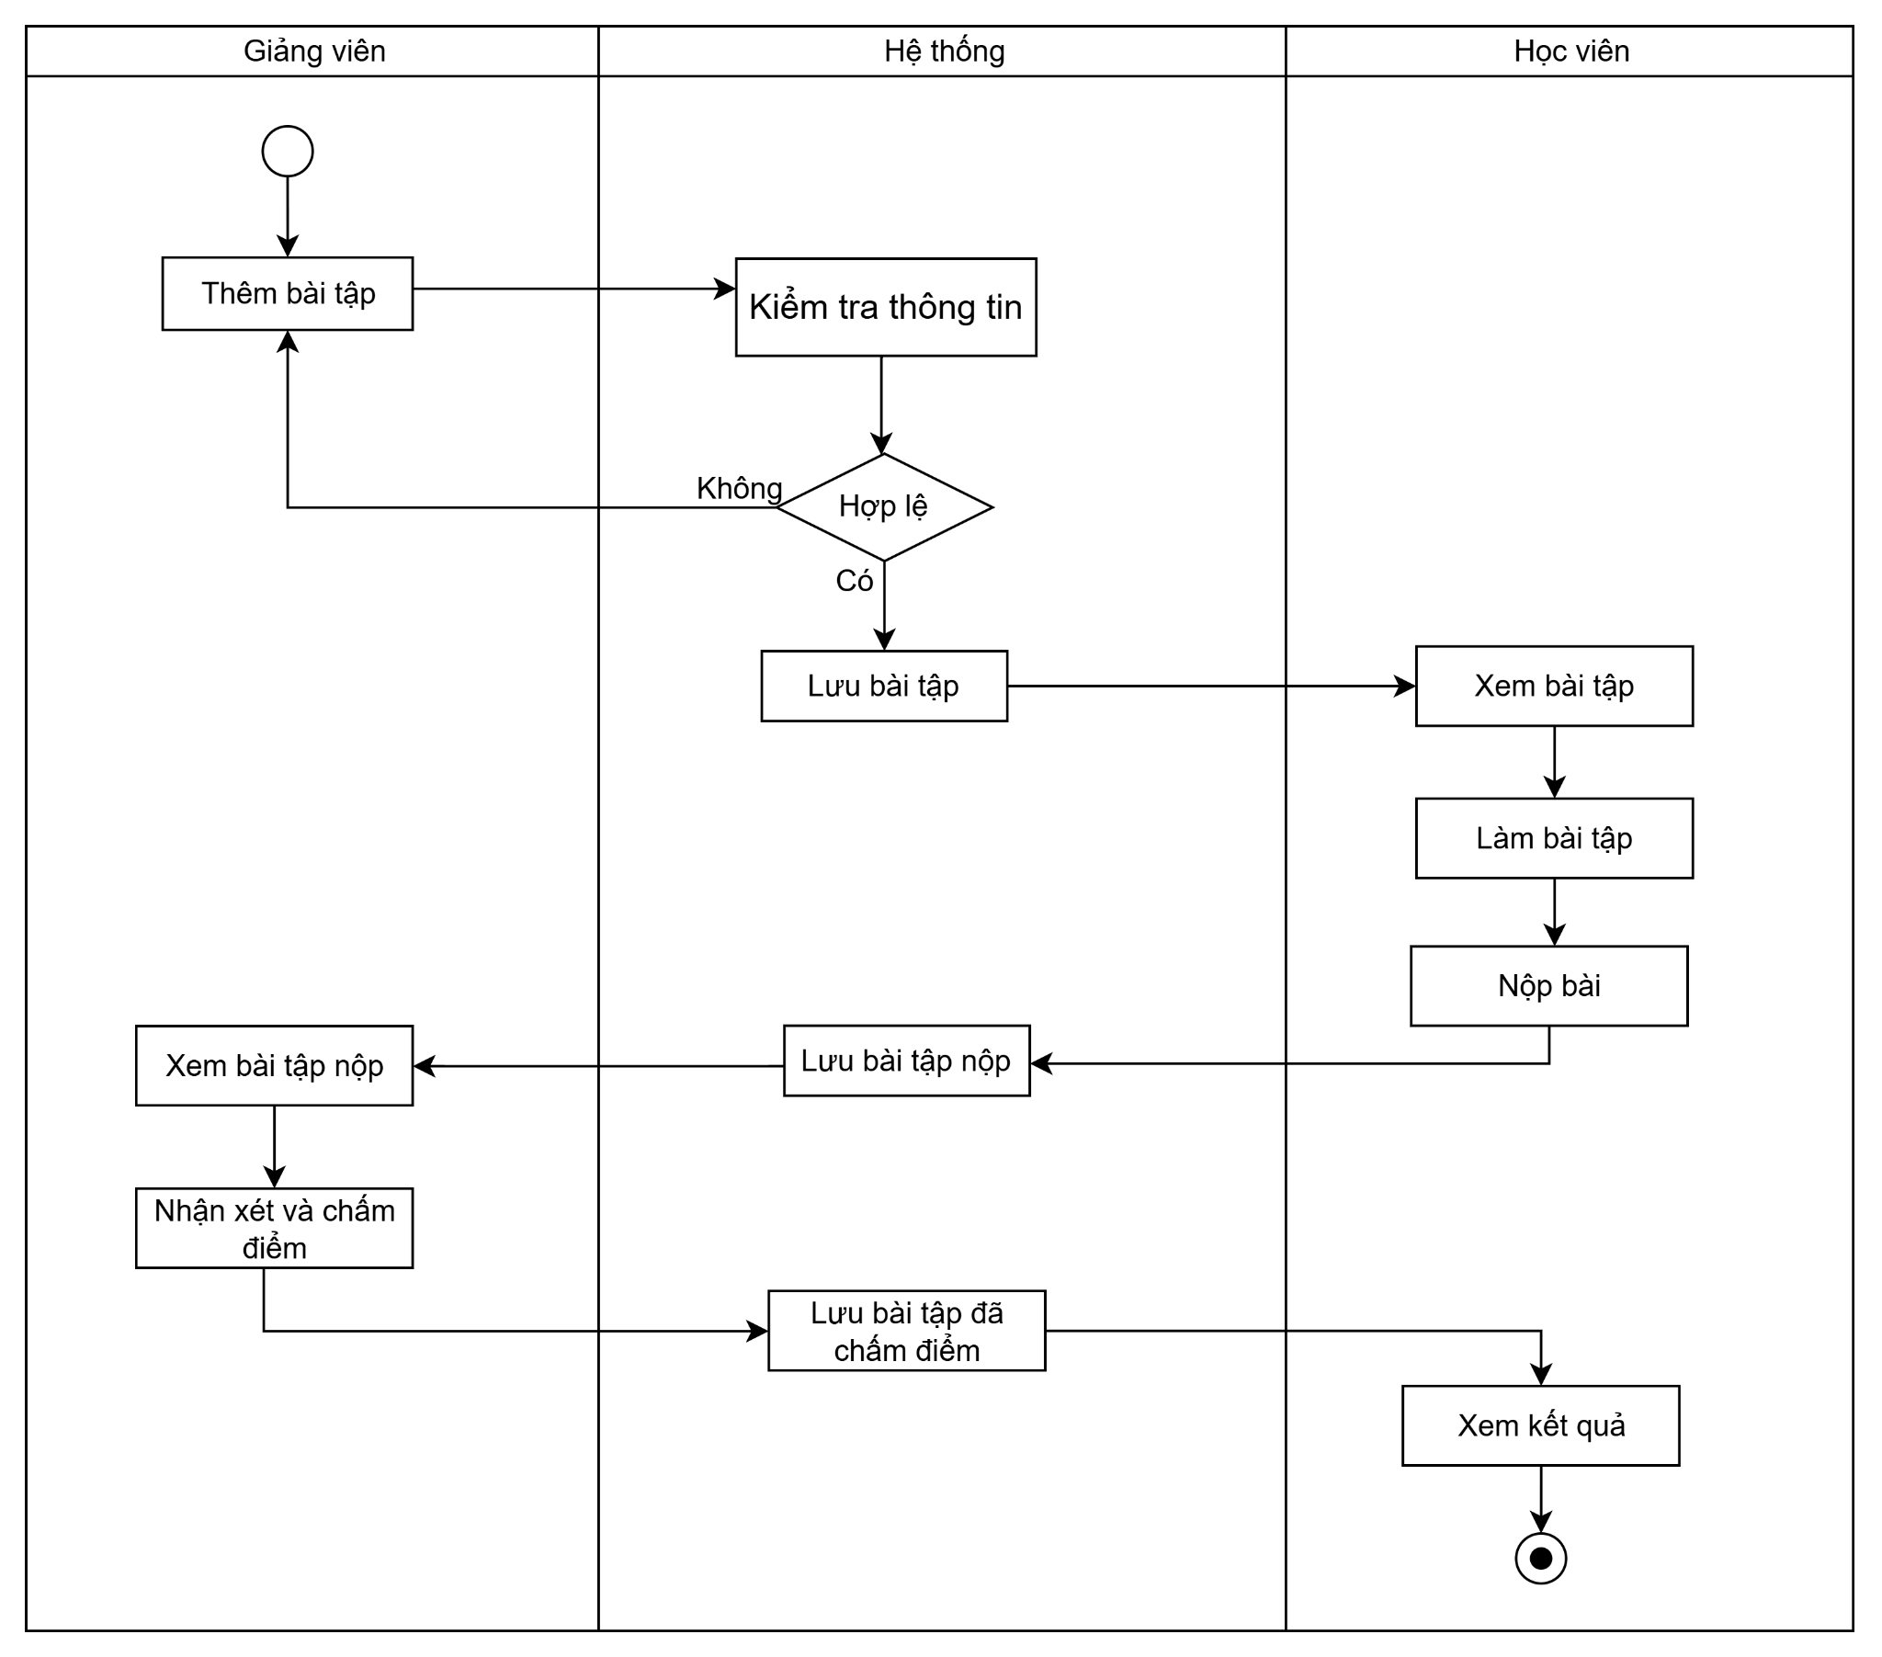

***Hình 2.19: Quy trình Giao và nộp bài tập***

**QT05 : Xây dựng đề thi**

* Mô tả quy trình:

Quản trị viên truy cập vào hệ thống và tiến hành tạo mới câu hỏi để bổ sung vào ngân hàng câu hỏi. Thông tin câu hỏi bao gồm nội dung, đáp án, phương án lựa chọn, mức độ khó và chương tương ứng.

Hệ thống kiểm tra tính hợp lệ của dữ liệu, bao gồm: định dạng nội dung, số lượng đáp án, đáp án đúng, và mối liên kết với chương học.

Nếu hợp lệ, hệ thống lưu câu hỏi vào ngân hàng câu hỏi để sử dụng cho việc tạo đề thi.

Sau khi đã có đủ số lượng câu hỏi, quản trị viên tiến hành tạo đề thi mới.

Đề thi bao gồm tên đề, mã đề, số lượng câu hỏi, độ khó, và danh sách câu hỏi được chọn từ kho câu hỏi.

Hệ thống kiểm tra tính hợp lệ của đề thi sau đó tiến hành lưu đề thi.

* Biểu đồ hoạt động:

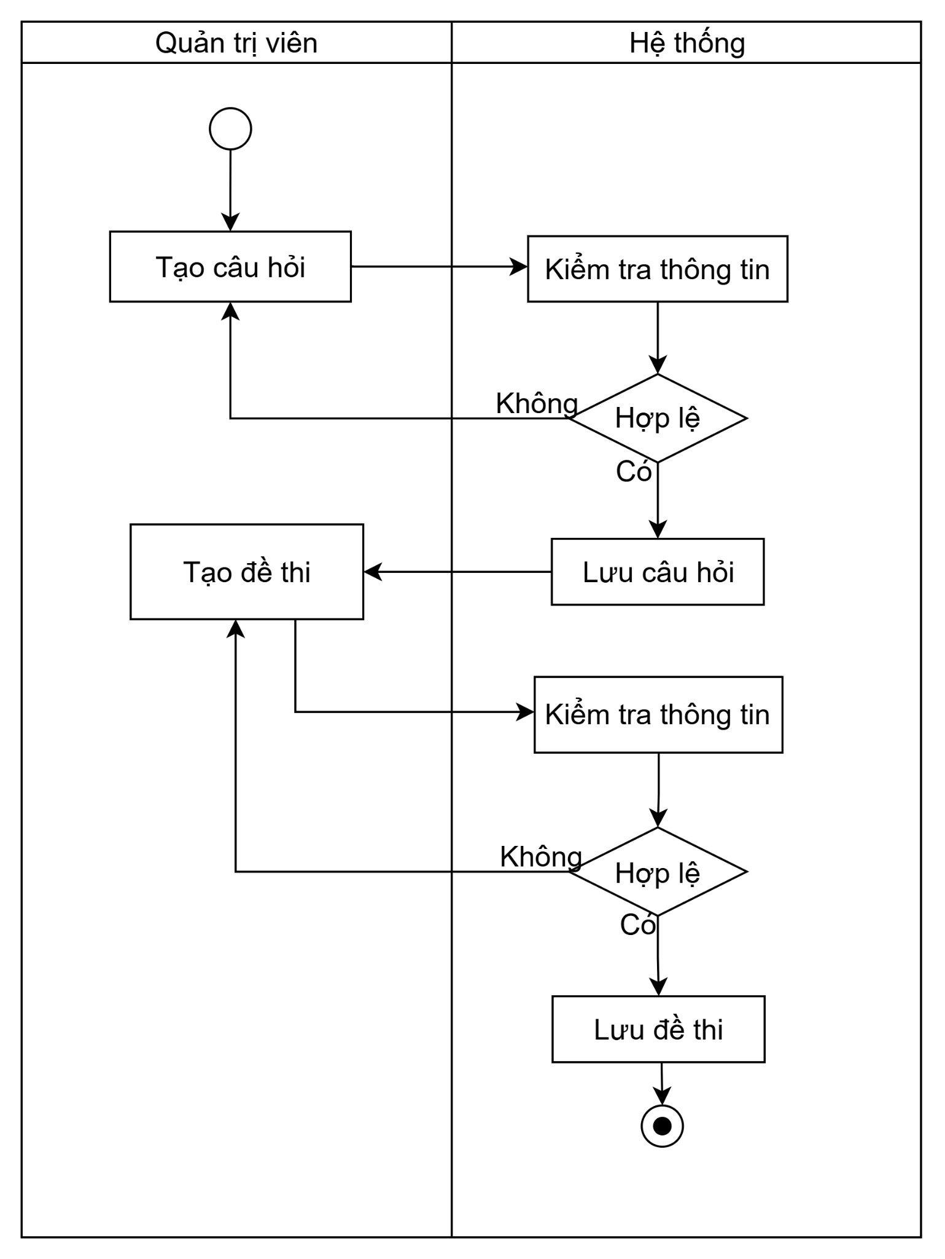

***Hình 2.20: Quy trình Xây dựng đề thi***

**QT06: Tổ chức thi**

* Mô tả quy trình:  
  Quản trị viên truy cập vào hệ thống, tiến hành tạo kỳ thi mới cho các lớp học theo kế hoạch.

Thông tin kỳ thi bao gồm tên kỳ thi, thời gian bắt đầu – kết thúc, thời gian làm bài.

Hệ thống kiểm tra tính hợp lệ của dữ liệu. Nếu thông tin hợp lệ, hệ thống lưu thông tin kỳ thi và chỉ hiện thị trong thời gian đã thiết lập và với các học viên có trong danh sách thi.

Khi đến thời gian thi, học viên đăng nhập vào hệ thống và truy cập mục kỳ thi.

Học viên tham gia làm bài thi trực tuyến trong thời gian quy định.

Sau khi hoàn thành, học viên nộp bài thi để hệ thống xử lý.

Hệ thống chấm thi tự động.

Khi quá trình chấm điểm hoàn tất, hệ thống lưu kết quả thi và hiển thị kết quả cho học viên.

Học viên có thể xem điểm thi và chi tiết bài làm ngay hệ thống.

* Biểu đồ hoạt động:

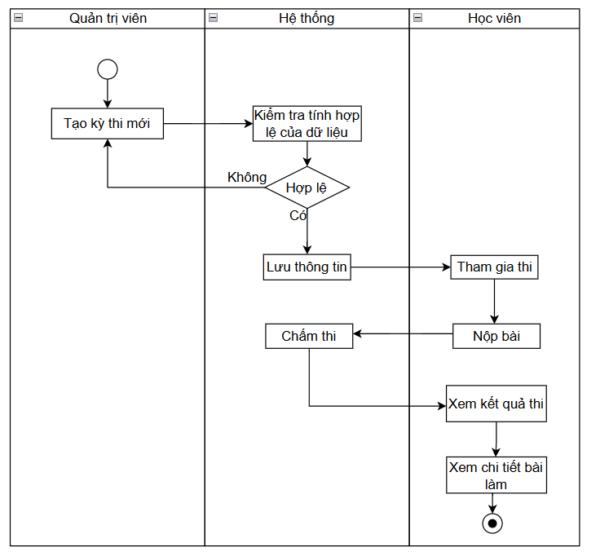

***Hình 2.21: Quy trình Tổ chức thi***

**QT07: Báo cáo thống kê**

* Mô tả quy trình

Trong hoạt động quản lý đào tạo tại trung tâm, sau mỗi kỳ thi quản trị viên cần nắm rõ chất lượng giảng dạy của cả trung tâm, quy trình báo cáo và thống kê kết quả thi được triển khai nhằm hỗ trợ công tác đánh giá chất lượng giảng dạy và năng lực học viên một cách hệ thống và minh bạch.

Sau khi các kỳ thi kết thúc, hệ thống cho phép quản trị viên thực hiện truy xuất dữ liệu điểm thi của toàn bộ học viên, tổng hợp và phân tích theo từng kỳ thi. Quy trình bao gồm việc thu thập kết quả làm bài, tính toán các chỉ số thống kê như điểm trung bình, điểm cao nhất, điểm thấp nhất và tỷ lệ hoàn thành, đồng thời trực quan hóa dữ liệu thông qua các biểu đồ phân bố điểm. Bên cạnh đó, hệ thống cung cấp báo cáo chi tiết cho từng học viên với đầy đủ thông tin về kết quả, thời gian làm bài và điểm số, kèm tùy chọn xuất báo cáo ra tệp dữ liệu (.xlsx) phục vụ lưu trữ và đối chiếu. Quy trình này giúp trung tâm theo dõi hiệu quả đào tạo, xác định xu hướng kết quả học tập, đồng thời tạo cơ sở cho việc cải thiện nội dung giảng dạy và phương pháp đánh giá trong các kỳ thi tiếp theo.

* Biểu đồ hoạt động:

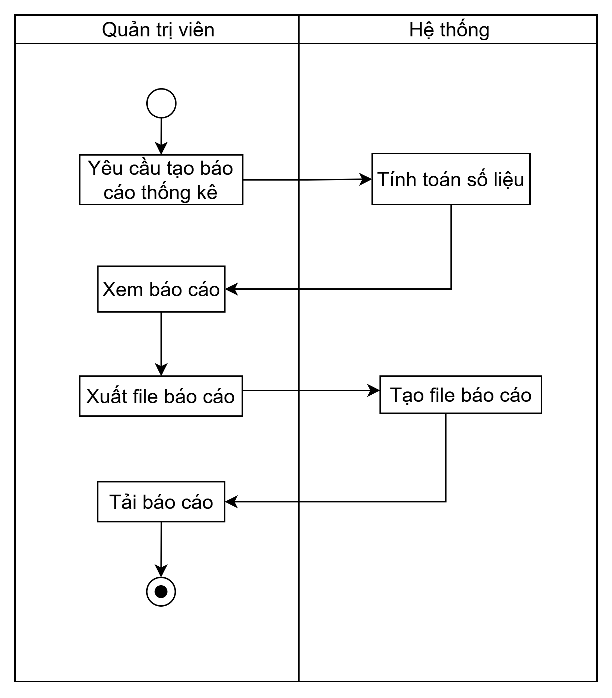

***Hình 2.22: Quy trình báo cáo thống kê***

## 2.5 Xác định yêu cầu

### 2.5.1 Yêu cầu chức năng

* R01: Quản trị viên có thể tạo mới tài khoản người dùng (giảng viên, học viên, quản trị viên). (QT01)
* R02: Quản trị viên có thể chỉnh sửa thông tin tài khoản người dùng khi có thay đổi (họ tên, thông tin liên hệ). (QT01)
* R03: Quản trị viên có thể xóa tài khoản người dùng khỏi hệ thống khi không còn sử dụng. (QT01)
* R04: Quản trị viên có thể import danh sách người dùng từ file Excel để ghi danh nhanh vào hệ thống. (QT01)
* R05: Quản trị viên có thể tạo mới khóa học. (QT02)
* R06: Quản trị viên có thể chỉnh sửa thông tin khóa học khi có thay đổi. (QT02)
* R07: Quản trị viên có thể xóa khóa học khi không còn hoạt động. (QT02)
* R08: Quản trị viên có thể tạo và quản lý các lớp học trong một khóa học cụ thể ( bao gồm phân công giảng viên cho lớp học và quản lý danh sách học viên của lớp). (QT02)
* R09: Giảng viên có thể xem danh sách các lớp học được phân công giảng dạy ( bao gồm quản lý danh sách học viên trong lớp ). (QT02)
* R10: Giảng viên có thể tạo mới Chương trong Lớp học. (QT03)
* R11: Giảng viên có thể chỉnh sửa thông tin Chương đã tạo. (QT03)
* R12: Giảng viên có thể xóa Chương khỏi hệ thống. (QT03)
* R13: Giảng viên có thể tạo mới Bài giảng trong một Chương, bao gồm nội dung: văn bản, PDF, PowerPoint, video, audio. (QT03)
* R14: Giảng viên có thể chỉnh sửa thông tin Bài giảng. (QT03)
* R15: Giảng viên có thể xóa Bài giảng khỏi hệ thống. (QT03)
* R16: Giảng viên có thể tạo Mục con trong bài giảng. (QT03)
* R17: Giảng viên có thể chỉnh sửa nội dung Mục con trong bài giảng. (QT03)
* R18: Giảng viên có thể xóa Mục con khỏi bài giảng. (QT03)
* R19: Giảng viên có thể tạo, chỉnh sửa, xóa bài tập luyện tập cho học viên. (QT04)
* R20: Giảng viên có thể chấm điểm bài tập và đưa ra nhận xét, phản hồi cho học viên. (QT04)
* R21: Quản trị viên có thể quản lý ngân hàng câu hỏi theo môn học, độ khó. (QT05)
* R22: Quản trị viên có thể tạo, sửa, xóa đề thi cho kỳ thi từ ngân hàng câu hỏi số lượng câu hỏi, cấu trúc đề. (QT05)
* R23: Quản trị viên tạo, sửa, xóa kỳ thi mới, bao gồm tên kỳ thi, lớp học, thời gian bắt đầu, thời gian làm bài và kết thúc. (QT06)
* R24: Quản trị viên có thể chỉnh sửa thông tin kỳ thi đã tạo (thay đổi tên, thời gian, môn học). (QT06)
* R25: Quản trị viên có thể xóa kỳ thi khi không còn sử dụng. (QT06)
* R26: Quản trị viên có thể tạo danh sách thi (các học viên tham gia kỳ thi) cho kỳ thi đó. (QT06)
* R27: Quản trị viên có thể chỉnh sửa danh sách thi (thêm/xóa học viên) cho kỳ thi đã tạo. (QT06)
* R28: Hệ thống có thể tự động chấm điểm các bài thi trắc nghiệm và lưu kết quả cho học viên. (QT06)
* R29: Học viên có thể xem danh sách lớp học và nội dung bài giảng theo cấu trúc: Lớp → Chương → Bài giảng → Mục con. (QT03)
* R30: Học viên có thể làm, chỉnh sửa bài tập luyện tập trực tuyến và nộp cho giảng viên, xem bài mà giảng viên đã chấm điểm và nhận xét. (QT04)
* R31: Học viên có thể tham gia thi trắc nghiệm trực tuyến với giao diện hỗ trợ: đồng hồ đếm ngược, lưu đáp án, tự động nộp khi hết giờ. (QT06)
* R32: Học viên có thể xem kết quả thi, chi tiết điểm số và đáp án đã chọn của tất cả bài thi đã làm. (QT06)
* R33: Giảng viên có thể theo dõi tiến độ học tập của học viên: bài tập đã nộp, thời gian tham gia, nhận xét bài tập. (QT04)
* R34: Hệ thống có thể cung cấp các báo cáo thống kê về điểm thi cho quản trị viên (theo lớp, theo kỳ thi). (QT07)
* R35: Học viên có thể đăng nhập và đăng xuất hệ thống.(QT01)
* R36: Học viên có thể đổi mật khẩu.(QT01)
* R37: Học viên có thể xem thông tin tài khoản cá nhân.(QT01)
* R38: Học viên có thể chỉnh sửa thông tin tài khoản cá nhân.(QT01)
* R39: Giảng viên có thể chỉnh sửa thông tin tài khoản cá nhân.(QT01)

### 2.5.2 Yêu cầu phi chức năng

* Tính tin cậy
* Khi hệ thống gặp sự cố gián đoạn, cần đảm bảo khả năng khôi phục hoạt động hoàn toàn trong vòng 24 giờ.
* Mỗi học viên, giảng viên chỉ được cấp một tài khoản duy nhất, thông tin tài khoản phải đảm bảo tính xác thực và minh bạch.
* Khi xảy ra sự cố gián đoạn (như mất kết nối hoặc lỗi server), hệ thống phải tự động lưu tạm tiến trình làm thi của học viên và khôi phục trong vòng 30 giây sau khi kết nối lại.
* Hệ thống phải có cơ chế sao lưu cơ sở dữ liệu tự động hàng ngày. Trong trường hợp xảy ra sự cố nghiêm trọng, dữ liệu phải có thể được phục hồi
* Tính hiệu năng
* Hệ thống cần phản hồi các thao tác của người dùng trong thời gian tối đa 5 giây đối với trên 90% trường hợp.
* Đảm bảo hệ thống vẫn hoạt động ổn định khi có ít nhất 200 người dùng truy cập cùng lúc.
* Hệ thống cần đảm bảo tốc độ tải các tài liệu học tập, bài tập và nộp bài tập (PDF, PowerPoint,...) có dung lượng <10MB được thực hiện nhanh chóng, đảm bảo người học không phải chờ quá lâu trong điều kiện mạng thông thường.
* Tính hữu dụng
* Giao diện hệ thống phải trực quan nhất quán trên toàn bộ hệ thống về màu sắc, font chữ, bố cục và cách sử dụng biểu tượng để tránh gây nhầm lẫn. Sử dụng ngôn ngữ Tiếng Việt rõ ràng, giúp người dùng dễ dàng xác định đúng chức năng cần tìm trong vòng 5 giây mà không cần hướng dẫn.
* Các chức năng phải dễ sử dụng, để người dùng mới có thể thực hiện tối thiểu 80% tác vụ cơ bản sau 30 phút làm quen.
* Hệ thống phải cung cấp thông báo phản hồi rõ ràng, dễ hiểu khi người dùng thực hiện thao tác (như nộp bài tập, nộp bài thi, lưu, đăng nhập sai, đổi mật khẩu), để người dùng biết thao tác đã thành công hay chưa
* Tính bảo mật
* Mật khẩu và tài khoản phải có độ phức tạp cao, được thay đổi định kỳ và luôn được mã hóa trước khi lưu trong cơ sở dữ liệu.
* Thực hiện khóa tài khoản (15 phút) sau 5 lần đăng nhập sai liên tiếp trong 10 phút
* Dữ liệu người dùng và điểm thi phải được bảo vệ khỏi truy cập trái phép bằng phân quyền rõ ràng (giảng viên, học viên, quản trị)
* Trong quá trình làm bài thi trực tuyến, hệ thống sẽ cảnh báo và tự động nộp bài sau 3 lần cảnh báo nếu học viên thực hiện các thao tác như mở tab mới, mở cửa sổ mới, nhấp chuột phải hoặc sử dụng phím tắt F12 (Inspect/Developer Tools) nhằm đảm bảo tính bảo mật và hạn chế gian lận
* Khả năng tương thích
* Hệ thống có thể hoạt động trên nhiều hệ điều hành, tương thích đa thiết bị, không xung đột với phần mềm bảo mật (firewall, antivirus, công cụ mã hóa).
* Hệ thống chạy ổn định trên các trình duyệt Chrome, Edge, Firefox, Safari.
* Khả năng bảo trì
* Hệ thống được xây dựng theo mô hình MVC, giúp việc thay đổi, bảo trì hoặc mở rộng từng module được thực hiện một cách độc lập, hạn chế tối đa ảnh hưởng đến các module khác
* Tính văn hóa
* Giao diện hệ thống thân thiện, tương thích đa nền tảng và dễ sử dụng.
* Ngôn ngữ, font chữ, cỡ chữ cần phù hợp với người dùng Việt Nam, đảm bảo dễ đọc và dễ hiểu.

# **Chương 3 : Phân tích hệ thống**

## 3.1 Sơ đồ phân rã chức năng

### 3.1.1 Xác định chức năng

Từ những yêu cầu chức năng sau khi khảo sát hệ thống, ta xác định được các chức năng của hệ thống như sau:

F01: Tạo tài khoản giảng viên (R01)

F02: Chỉnh sửa thông tin giảng viên (R02)

F03: Xóa tài khoản giảng viên (R03)

F04: Tạo tài khoản học viên (R01)

F05: Chỉnh sửa thông tin học viên (R02)  
F06: Xóa tài khoản học viên (R03)  
F07: Import danh sách học viên từ file Excel (R04)

F08: Tạo mới khóa học (R05)

F09: Chỉnh sửa khóa học (R06)

F10: Xóa khóa học (R07)

F11: Tạo mới lớp học (R08)

F12: Chỉnh sửa lớp học (R08)

F13: Xóa lớp học (R08)  
F14: Xem danh sách lớp học (R09, R29)

F15: Tạo chương (R10)

F16: Chỉnh sửa chương (R11)

F17: Xóa chương (R12)

F18: Tạo bài giảng (R13)  
F19: Chỉnh sửa bài giảng (R14)

F20: Xóa bài giảng (R15)

F21: Tạo mục con trong bài giảng (R16)

F22: Chỉnh sửa mục con (R17)

F23: Xóa mục con (R18)

F24: Tạo bài tập (R19)

F25: Chỉnh sửa bài tập (R19)

F26: Xóa bài tập (R19)

F27: Nộp bài tập (R30)

F28: Sửa bài tập nộp (R30)

F29: Xem bài tập của học viên (R20)

F30: Thêm nhận xét (R20)

F31: Xem kết quả bài tập (R30)

F32: Tạo kỳ thi (R23)

F33: Sửa kỳ thi (R24)

F34: Xóa kỳ thi (R25)

F35: Thêm danh sách thi (R26, R27)

F36: Sửa danh sách thi (R27)

F37: Xóa danh sách thi (R27)

F38: Thêm câu hỏi vào kho câu hỏi (R21)

F39: Sửa câu hỏi (R21)

F40: Xóa câu hỏi (R21)

F41: Import danh sách câu hỏi (R21)

F42: Tạo đề thi (R22)  
F43: Sửa đề thi (R22)

F44: Xóa đề thi (R22)

F45: Tham gia thi (R31, R28)

F46: Xem danh sách bài đã thi (R32, R28)

F47: Xem chi tiết bài thi (R32, R28)

F48: Thống kê điểm thi (R34)

F49: Báo cáo kết quả thi (R33, R34)

F50: Đăng nhập hệ thống (R35)

F51: Đăng xuất hệ thống (R35)

F52: Đổi mật khẩu (R36)

F53: Xem thông tin hồ sơ cá nhân (R37)

F54: Xem tài nguyên. (R29)

F55: Chỉnh sửa thông tin hồ sơ cá nhân (R38, R39)

F56: Quản lý học viên trong lớp (R08, R09)

### 3.1.2 Gom nhóm chức năng

| Mã CN | Chức năng | Đối tượng quản lý |
| --- | --- | --- |
| 1.1 | F01: Tạo mới tài khoản giảng viên | Quản lý người dùng |
| 1.2 | F02: Chỉnh sửa thông tin tài khoản giảng viên |
| 1.3 | F03: Xóa tài khoản giảng viên |
| 1.4 | F04: Tạo tài khoản học viên |
| 1.5 | F05: Chỉnh sửa thông tin tài khoản học viên |
| 1.6 | F06: Xóa tài khoản học viên |
| 1.7 | F07: Import danh sách học viên từ file Excel |
| 1.8 | F50: Đăng nhập hệ thống |
| 1.9 | F51: Đăng xuất hệ thống |
| 1.10 | F52: Đổi mật khẩu |
| 1.11 | F53: Xem thông tin hồ sơ cá nhân |
| 1.12 | F55: Chỉnh sửa thông tin hồ sơ cá nhân |
| 2.1 | F08: Tạo mới khóa học | Quản lý khóa học |
| 2.2 | F09: Chỉnh sửa khóa học |
| 2.3 | F10: Xóa khóa học |
| 3.1 | F11: Tạo mới lớp học | Quản lý lớp học |
| 3.2 | F12: Chỉnh sửa lớp học |
| 3.3 | F13: Xóa lớp học |
| 3.4 | F14: Xem danh sách lớp học |
| 3.5 | F56: Quản lý học viên trong lớp |
| 4.1 | F15: Tạo chương | Quản lý tài nguyên lớp học |
| 4.2 | F16: Chỉnh sửa chương |
| 4.3 | F17: Xóa chương |
| 4.4 | F18: Tạo bài giảng |
| 4.5 | F19: Chỉnh sửa bài giảng |
| 4.6 | F20: Xóa bài giảng |
| 4.7 | F21: Tạo mục con trong bài giảng |
| 4.8 | F22: Chỉnh sửa mục con |
| 4.9 | F23: Xóa mục con |
| 4.10 | F54: Xem tài nguyên |
| 5.1 | F24: Tạo bài tập | Quản lý bài tập |
| 5.2 | F25: Chỉnh sửa bài tập |
| 5.3 | F26: Xóa bài tập |
| 5.4 | F27: Nộp bài tập |
| 5.5 | F28: Sửa bài tập đã nộp |
| 5.6 | F29: Xem bài tập của học viên |
| 5.7 | F30: Thêm nhận xét |
| 5.8 | F31: Xem kết quả bài tập |
| 6.1 | F38: Thêm câu hỏi vào kho câu hỏi | Quản lý hàng câu hỏi |
| 6.2 | F39: Sửa câu hỏi |
| 6.3 | F40: Xóa câu hỏi |
| 6.4 | F41: Import danh sách câu hỏi |
| 7.1 | F42: Tạo đề thi | Quản lý đề thi |
| 7.2 | F43: Sửa đề thi |
| 7.3 | F44: Xóa đề thi |
| 8.1 | F32: Tạo kỳ thi | Quản lý thi cử |
| 8.2 | F33: Sửa kỳ thi |
| 8.3 | F34: Xóa kỳ thi |
| 8.4 | F35: Thêm danh sách thi |
| 8.5 | F36: Sửa danh sách thi |
| 8.6 | F37: Xóa danh sách thi |
| 8.7 | F45: Tham gia thi |
| 8.8 | F46: Xem danh sách bài đã thi |
| 8.9 | F47: Xem chi tiết bài thi |
| 9.1 | F48: Thống kê điểm thi | Quản lý báo cáo thống kê |
| 9.2 | F49: Báo cáo kết quả thi |

***Bảng 3.1: Bảng gom nhóm chức năng***

### 3.1.3 Sơ đồ phân rã chức năng

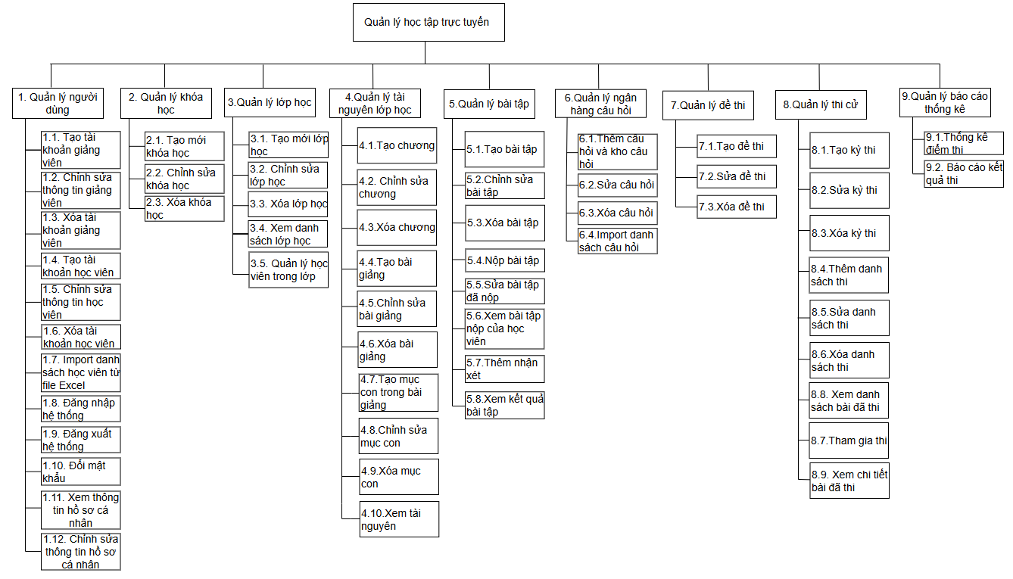

***Hình 3.1. Sơ đồ BFD***

## 3.2 Đặc tả chi tiết chức năng

### 3.2.1 Quản lý người dùng

**3.2.1.1. Tạo tài khoản giảng viên**

| Tác nhân | Quản trị viên. |
| --- | --- |
| Mô tả | Chức năng cho phép Quản trị viên thêm một tài khoản mới cho giảng viên vào hệ thống. |
| Đầu vào | - Hành động: Nhấn nút "Thêm giảng viên".  - Dữ liệu: Tên đăng nhập, mật khẩu, họ và tên, email, số điện thoại, địa chỉ, chuyên môn (mật khẩu mặc định hoặc do Quản trị viên nhập). |
| Điều kiện cần | Quản trị viên phải đăng nhập vào hệ thống và có quyền quản lý người dùng.  Giảng viên chưa tồn tại trong hệ thống. |
| Nội dung quy trình xử lý | 1. Quản trị viên truy cập vào giao diện quản lý tài khoản 2. Quản trị viên chọn chức năng "Thêm mới".  3. Hệ thống hiển thị form nhập liệu.  4. Quản trị viên nhập đầy đủ thông tin giảng viên.  5. Hệ thống kiểm tra các ràng buộc dữ liệu:  - Tên đăng nhập, email và số điện thoại không được trùng với tên đăng nhập, email và số điện thoại đã có trong hệ thống.  - Các trường thông tin bắt buộc không được để trống.  6. Nếu dữ liệu hợp lệ, hệ thống tạo tài khoản mới, gán vai trò "Giảng viên" và lưu thông tin vào cơ sở dữ liệu.  7. Nếu dữ liệu không hợp lệ, hệ thống hiển thị thông báo lỗi tương ứng. |
| Đầu ra | - Thông báo thành công "Tạo tài khoản giảng viên thành công".  - Dữ liệu giảng viên mới được thêm vào danh sách quản lý.  - Một email thông báo được gửi đến giảng viên. |

***Bảng 3.2: Đặc tả chức năng Tạo tài khoản giảng viên***

**3.2.1.2. Chỉnh sửa thông tin giảng viên**

| Tác nhân | Quản trị viên. |
| --- | --- |
| Mô tả | Chức năng cho phép Quản trị viên cập nhật các thông tin cá nhân của một giảng viên đã có trong hệ thống. |
| Đầu vào | - Hành động: Chọn một giảng viên từ danh sách và nhấn nút "Chỉnh sửa".  - Dữ liệu: Các thông tin được cập nhật (Tên đăng nhập, mật khẩu, trạng thái, họ tên, email, số điện thoại, địa chỉ, chuyên môn). |
| Điều kiện cần | Quản trị viên phải đăng nhập và có quyền quản lý người dùng. |
| Nội dung quy trình xử lý | 1. Quản trị viên truy cập danh sách giảng viên.  2. Quản trị viên chọn một giảng viên cần chỉnh sửa.  3. Hệ thống hiển thị form với các thông tin hiện tại của giảng viên.  4. Quản trị viên chỉnh sửa các trường thông tin cần thiết.  5. Hệ thống kiểm tra dữ liệu chỉnh sửa:  - Các trường bắt buộc không được để trống.  - Tên đăng nhập, email và số điện thoại nếu được thay đổi thì không được trùng với tên đăng nhập, email và số điện thoại đã có trong hệ thống.  6. Nếu dữ liệu hợp lệ, hệ thống cập nhật thông tin mới vào cơ sở dữ liệu.  7. Nếu dữ liệu không hợp lệ, hệ thống hiển thị thông báo lỗi. |
| Đầu ra | - Thông báo thành công "Cập nhật thông tin giảng viên thành công".  - Thông tin của giảng viên được cập nhật trong danh sách. |

***Bảng 3.3: Đặc tả chức năng Chỉnh sửa thông tin giảng viên***

**3.2.1.3. Xóa tài khoản giảng viên**

| Tác nhân | Quản trị viên. |
| --- | --- |
| Mô tả | Chức năng cho phép Quản trị viên xóa vĩnh viễn một tài khoản giảng viên khỏi hệ thống. |
| Đầu vào | - Hành động: Chọn giảng viên và nhấn nút "Xóa".  - Dữ liệu: Mã giảng viên cần xóa. |
| Điều kiện cần | - Quản trị viên phải đăng nhập và có quyền quản lý người dùng.  - Tài khoản giảng viên không được là giảng viên của bất kỳ lớp học nào. |
| Nội dung quy trình xử lý | 1. Quản trị viên truy cập danh sách giảng viên.  2. Quản trị viên chọn giảng viên cần xóa.  3. Hệ thống hiển thị hộp thoại xác nhận "Bạn có chắc chắn muốn xóa tài khoản này ?".  4. Quản trị viên xác nhận xóa.  5. Hệ thống kiểm tra điều kiện cần. Nếu không thỏa mãn, hiển thị thông báo lỗi (Không thể xóa vì giảng viên này đang phụ trách lớp học X, ).  6. Nếu điều kiện thỏa mãn, hệ thống xóa tài khoản giảng viên và các dữ liệu liên quan (lịch sử, bài giảng đã tải lên,...) khỏi cơ sở dữ liệu.  7. Nếu xóa thành công, hệ thống hiển thị thông báo. |
| Đầu ra | - Thông báo thành công "Xóa tài khoản giảng viên thành công".  - Tài khoản bị xóa không còn xuất hiện trong danh sách. |

***Bảng 3.4: Đặc tả chức năng Xóa tài khoản giảng viên***

**3.2.1.4. Tạo tài khoản học viên**

| Tác nhân | Quản trị viên. |
| --- | --- |
| Mô tả | Chức năng cho phép Quản trị viên tạo một tài khoản mới cho học viên. |
| Đầu vào | - Hành động: Nhấn nút "Thêm học viên".  - Dữ liệu: Tên đăng nhập, mật khẩu, họ và tên, email, số điện thoại, địa chỉ. (mật khẩu mặc định hoặc do Quản trị viên nhập) |
| Điều kiện cần | Quản trị viên phải đăng nhập và có quyền quản lý người dùng. |
| Nội dung quy trình xử lý | 1. Quản trị viên truy cập giao diện quản lý học viên.  2. Quản trị viên chọn "Thêm mới".  3. Hệ thống hiển thị form nhập liệu.  4. Quản trị viên nhập thông tin học viên.  5. Hệ thống kiểm tra tính hợp lệ của dữ liệu (email và tên tài khoản không trùng, các trường bắt buộc không trống).  6. Nếu hợp lệ, hệ thống tạo tài khoản mới, gán vai trò "Học viên" và lưu vào cơ sở dữ liệu.  7. Hệ thống gửi email thông báo tài khoản tới học viên. |
| Đầu ra | - Thông báo "Tạo tài khoản học viên thành công".  - Dữ liệu học viên mới được thêm vào danh sách.  - Một email thông báo được gửi đến học viên. |

***Bảng 3.5: Đặc tả chức năng Tạo tài khoản học viên***

**3.2.1.5. Chỉnh sửa thông tin học viên**

| Tác nhân | Quản trị viên. |
| --- | --- |
| Mô tả | Chức năng cho phép Quản trị viên cập nhật thông tin cá nhân của một học viên. |
| Đầu vào | - Hành động: Chọn học viên và nhấn "Chỉnh sửa".  - Dữ liệu: Các trường thông tin cần cập nhật. (Tên đăng nhập, mật khẩu, trạng thái, họ tên, email, số điện thoại, địa chỉ) |
| Điều kiện cần | Quản trị viên phải đăng nhập và có quyền quản lý người dùng. |
| Nội dung quy trình xử lý | 1. Quản trị viên truy cập danh sách học viên.  2. Quản trị viên chọn học viên và nhấn "Chỉnh sửa".  3. Hệ thống hiển thị form thông tin hiện tại.  4. Quản trị viên sửa thông tin và lưu lại.  5. Hệ thống kiểm tra dữ liệu và cập nhật vào cơ sở dữ liệu nếu hợp lệ. |
| Đầu ra | - Thông báo "Cập nhật thông tin học viên thành công".  - Thông tin của học viên được cập nhật. |

***Bảng 3.6: Đặc tả chức năng Chỉnh sửa thông tin học viên***

**3.2.1.6. Xóa tài khoản học viên**

| Tác nhân | Quản trị viên. |
| --- | --- |
| Mô tả | Chức năng cho phép Quản trị viên xóa vĩnh viễn một tài khoản học viên. |
| Đầu vào | - Hành động: Chọn học viên và nhấn "Xóa".  - Dữ liệu: Mã học viên. |
| Điều kiện cần | Quản trị viên phải đăng nhập và có quyền quản lý người dùng.  Tài khoản giảng viên không được là học viên của bất kỳ lớp học, kỳ thi, bài tập và bài thi nào. |
| Nội dung quy trình xử lý | 1. Quản trị viên truy cập danh sách học viên.  2. Quản trị viên chọn học viên và xác nhận xóa.  3. Hệ thống hiển thị hộp thoại xác nhận.  4. Sau khi xác nhận, hệ thống xóa tài khoản học viên và các dữ liệu liên quan khỏi cơ sở dữ liệu. |
| Đầu ra | - Thông báo "Xóa tài khoản học viên thành công".  - Tài khoản bị xóa không còn trong hệ thống. |

***Bảng 3.7: Đặc tả chức năng Xóa tài khoản học viên***

**3.2.1.7. Import danh sách học viên từ file Excel**

| Tác nhân | Quản trị viên. |
| --- | --- |
| Mô tả | Chức năng cho phép Quản trị viên nhập hàng loạt tài khoản học viên từ một file Excel để tiết kiệm thời gian. |
| Đầu vào | - Hành động: Chọn chức năng "Import danh sách" và tải file Excel lên.  - Dữ liệu: File Excel chứa danh sách học viên (Tên đăng nhập, Mật khẩu, Họ tên, Email, Số điện thoại, Địa chỉ) theo một mẫu quy định được tải xuống tại trang danh sách tài khoản học viên. |
| Điều kiện cần | - Quản trị viên phải đăng nhập và có quyền quản lý người dùng.  - File Excel phải đúng định dạng mẫu của hệ thống. |
| Nội dung quy trình xử lý | 1. Quản trị viên truy cập giao diện import học viên.  2. Quản trị viên tải file Excel lên.  3. Hệ thống đọc dữ liệu từ file Excel.  4. Hệ thống kiểm tra từng dòng dữ liệu:  - Các trường bắt buộc có bị thiếu không ?  - Email có bị trùng với tài khoản đã có trong hệ thống không?  - Định dạng dữ liệu có hợp lệ không?  5. Nếu tất cả dữ liệu đều hợp lệ, hệ thống tạo hàng loạt tài khoản học viên và lưu vào cơ sở dữ liệu.  6. Nếu có bất kỳ dòng nào không hợp lệ, hệ thống sẽ bỏ qua và tạo báo cáo chi tiết về các lỗi, cho phép Quản trị viên tải về để chỉnh sửa.  7. Hệ thống hiển thị kết quả import (bao nhiêu tài khoản thành công, bao nhiêu tài khoản thất bại). |
| Đầu ra | - Báo cáo kết quả import (số lượng tài khoản được tạo mới, số lượng tài khoản bị lỗi và lý do).  - Các tài khoản học viên mới được thêm vào danh sách. |

***Bảng 3.8: Đặc tả chức năng Import danh sách học viên từ file Excel***

**3.2.1.8 Đăng nhập hệ thống**

| Tác nhân | Học viên, Giảng viên, Quản trị viên. |
| --- | --- |
| Mô tả | Chức năng cho phép người dùng đã có tài khoản truy cập vào hệ thống để sử dụng các tính năng tương ứng với vai trò của họ. |
| Đầu vào | - Hành động: Nhấn nút "Đăng nhập".  - Dữ liệu: Tên đăng nhập và mật khẩu. |
| Điều kiện cần | Người dùng chưa đăng nhập hệ thống và tài khoản còn hoạt động. |
| Nội dung quy trình xử lý | 1. Người dùng truy cập trang chủ của hệ thống và chọn "Đăng nhập".  2. Hệ thống hiển thị form đăng nhập.  3. Người dùng nhập tên đăng nhập và mật khẩu.  4. Hệ thống kiểm tra:  - Tên đăng nhập có tồn tại không?  - Mật khẩu có khớp không?  - Tài khoản có đang ở trạng thái không hoạt động không?  5. Nếu thông tin đăng nhập đúng và tài khoản hoạt động, hệ thống tạo phiên làm việc và chuyển hướng người dùng đến trang chủ/trang dashboard.  6. Nếu thông tin sai hoặc tài khoản không hoạt động, hệ thống hiển thị thông báo lỗi. |
| Đầu ra | - Nếu thành công: Người dùng được chuyển hướng đến trang dashboard tương ứng với vai trò.  - Nếu thất bại: Thông báo lỗi "Tên đăng nhập hoặc mật khẩu không đúng" hoặc "Tài khoản của bạn đã không còn hoạt động". |

***Bảng 3.9: Đặc tả chức năng Đăng nhập hệ thống***

**3.2.1.9. Đăng xuất hệ thống**

| Tác nhân | Học viên, Giảng viên, Quản trị viên. |
| --- | --- |
| Mô tả | Chức năng cho phép người dùng kết thúc phiên làm việc của họ một cách an toàn. |
| Đầu vào | - Hành động: Nhấn nút "Đăng xuất" trong Hồ sơ cá nhân |
| Điều kiện cần | Người dùng đã đăng nhập vào hệ thống. |
| Nội dung quy trình xử lý | 1. Người dùng nhấn vào nút "Đăng xuất".  2. Hệ thống hủy phiên làm việc hiện tại của người dùng.  3. Hệ thống chuyển hướng người dùng trở lại trang đăng nhập. |
| Đầu ra | - Phiên làm việc bị hủy.  - Người dùng được chuyển hướng về trang đăng nhập. |

***Bảng 3.10: Đặc tả chức năng Đăng xuất hệ thống***

**3.2.1.10. Đổi mật khẩu**

| Tác nhân | Học viên, Giảng viên, Quản trị viên. |
| --- | --- |
| Mô tả | Chức năng cho phép người dùng thay đổi mật khẩu hiện tại của họ. |
| Đầu vào | - Hành động: Truy cập trang đổi mật khẩu trong Hồ sơ cá nhân.  - Dữ liệu: Mật khẩu cũ, mật khẩu mới, xác nhận mật khẩu mới. |
| Điều kiện cần | Người dùng phải đăng nhập vào hệ thống. |
| Nội dung quy trình xử lý | 1. Người dùng truy cập trang "Đổi mật khẩu" trong phần hồ sơ cá nhân.  2. Hệ thống hiển thị form yêu cầu nhập mật khẩu cũ và mật khẩu mới.  3. Người dùng nhập dữ liệu.  4. Hệ thống kiểm tra:  - Mật khẩu cũ có khớp với mật khẩu đang lưu không?  - Mật khẩu mới và xác nhận mật khẩu mới có khớp nhau không?  - Mật khẩu mới có đáp ứng các yêu cầu về độ mạnh không?  5. Nếu dữ liệu hợp lệ, hệ thống mã hóa mật khẩu mới và cập nhật vào cơ sở dữ liệu.  6. Nếu không hợp lệ, hệ thống hiển thị thông báo lỗi tương ứng. |
| Đầu ra | - Thông báo thành công "Đổi mật khẩu thành công".  - Mật khẩu mới được cập nhật cho tài khoản. |

***Bảng 3.11: Đặc tả chức năng Đổi mật khẩu***

**3.2.1.11. Xem thông tin hồ sơ cá nhân**

| Tác nhân | Học viên, Giảng viên, Quản trị viên. |
| --- | --- |
| Mô tả | Chức năng cho phép người dùng xem thông tin cá nhân của chính mình. |
| Đầu vào | - Hành động: Chọn mục "Hồ sơ cá nhân" trên giao diện. |
| Điều kiện cần | Người dùng phải đăng nhập vào hệ thống. |
| Nội dung quy trình xử lý | 1. Người dùng nhấn vào biểu tượng "Hồ sơ cá nhân".  2. Hệ thống truy xuất thông tin cá nhân của người dùng từ cơ sở dữ liệu.  3. Hệ thống hiển thị các thông tin: họ và tên, email, ngày sinh, số điện thoại, địa chỉ. |
| Đầu ra | - Hiển thị trang hồ sơ cá nhân với đầy đủ thông tin của người dùng. |

***Bảng 3.12: Đặc tả chức năng Xem thông tin hồ sơ cá nhân***

**3.2.1.12. Chỉnh sửa thông tin hồ sơ cá nhân**

| **Tác nhân** | Học viên, Giảng viên, Quản trị viên. |
| --- | --- |
| Mô tả | Chức năng cho phép người dùng chỉnh sửa thông tin cá nhân của chính mình. |
| Đầu vào | - Hành động: Chọn mục "Hồ sơ cá nhân" trên giao diện. |
| Điều kiện cần | Người dùng phải đăng nhập vào hệ thống. |
| Nội dung quy trình xử lý | 1. Người dùng nhấn vào biểu tượng "Hồ sơ cá nhân".  2. Hệ thống truy xuất thông tin cá nhân của người dùng từ cơ sở dữ liệu.  3. Hệ thống hiển thị các thông tin: họ và tên, email, ngày sinh, số điện thoại, địa chỉ. 4. Người dùng có thể chỉnh sửa các thông tin này và lưu lại.  5. Hệ thống kiểm tra và cập nhật thông tin nếu hợp lệ. |
| Đầu ra | - Hiển thị trang hồ sơ cá nhân với đầy đủ thông tin của người dùng.  - Thông báo "Cập nhật hồ sơ thành công" nếu người dùng lưu lại thay đổi. |

***Bảng 3.13: Đặc tả chức năng Chỉnh sửa thông tin hồ sơ cá nhân***

### 3.2.2 Quản lý khóa học

**3.2.2.1. Tạo mới khóa học**

| Tác nhân | Quản trị viên. |
| --- | --- |
| Mô tả | Chức năng cho phép người dùng có quyền (Quản trị viên) tạo một khóa học mới trên hệ thống, bao gồm các thông tin cơ bản và cấu trúc ban đầu của khóa học. |
| Đầu vào | - Hành động: Chọn chức năng "Tạo khóa học mới". - Dữ liệu: Mã khóa học, tên khóa học, mô tả, thời gian bắt đầu, thời gian kết thúc. |
| Điều kiện cần | - Quản trị viên phải đăng nhập vào hệ thống và có quyền quản lý khóa học. |
| Nội dung quy trình xử lý | 1. Tác nhân truy cập vào giao diện quản lý khóa học. 2. Tác nhân chọn nút "Tạo khóa học mới". 3. Hệ thống hiển thị form nhập liệu. 4. Tác nhân nhập đầy đủ thông tin khóa học. 5. Hệ thống kiểm tra dữ liệu đầu vào:  - Mã khóa học không được để trống và không được trùng - Tên khóa học không được để trống 6. Nếu dữ liệu hợp lệ, hệ thống tạo một bản ghi khóa học mới trong cơ sở dữ liệu. 7. Nếu dữ liệu không hợp lệ, hệ thống hiển thị thông báo lỗi tương ứng. |
| Đầu ra | - Thông báo thành công "Tạo khóa học thành công". - Khóa học mới được thêm vào danh sách quản lý khóa học. |

***Bảng 3.14: Đặc tả chức năng Tạo mới khóa học***

**3.2.2.2. Chỉnh sửa khóa học**

| Tác nhân | Quản trị viên. |
| --- | --- |
| Mô tả | Chức năng cho phép Quản trị viên cập nhật thông tin của một khóa học đã có trên hệ thống. |
| Đầu vào | - Hành động: Chọn một khóa học từ danh sách và nhấn nút "Chỉnh sửa". - Dữ liệu: Các thông tin khóa học cần cập nhật (tên khóa học, mô tả, thời gian bắt đầu, thời gian kết thúc). |
| Điều kiện cần | - Tác nhân đã đăng nhập và có quyền quản lý khóa học |
| Nội dung quy trình xử lý | 1. Tác nhân truy cập danh sách khóa học và chọn khóa học cần chỉnh sửa. 2. Hệ thống hiển thị giao diện chỉnh sửa chi tiết của khóa học. 3. Tác nhân thực hiện các thay đổi cần thiết. 4. Tác nhân nhấn "Lưu". 5. Hệ thống kiểm tra tính hợp lệ của dữ liệu . 6. Nếu dữ liệu hợp lệ, hệ thống cập nhật các thay đổi vào cơ sở dữ liệu. 7. Nếu dữ liệu không hợp lệ, hệ thống hiển thị thông báo lỗi. |
| Đầu ra | - Thông báo thành công "Cập nhật khóa học thành công". - Thông tin khóa học được cập nhật trên hệ thống. |

***Bảng 3.15: Đặc tả chức năng Chỉnh sửa khóa học***

**3.2.2.3. Xóa khóa học**

| Tác nhân | Quản trị viên. |
| --- | --- |
| Mô tả | Chức năng cho phép Quản trị viên xóa vĩnh viễn một khóa học khỏi hệ thống. |
| Đầu vào | - Hành động: Chọn khóa học và nhấn nút "Xóa". - Dữ liệu: Mã khóa học cần xóa. |
| Điều kiện cần | - Quản trị viên phải đăng nhập và có quyền quản lý khóa học. - Khóa học không có lớp nào có trạng thái “Đang hoạt động”. |
| Nội dung quy trình xử lý | 1. Quản trị viên truy cập danh sách khóa học và chọn khóa học cần xóa. 2. Hệ thống hiển thị hộp thoại xác nhận "Bạn có chắc chắn muốn xóa khóa học này? Mọi dữ liệu liên quan sẽ bị mất vĩnh viễn.".  3. Quản trị viên xác nhận xóa. 4. Hệ thống kiểm tra điều kiện cần (khóa học có đang có lớp học nào hoạt động không?). 5. Nếu điều kiện thỏa mãn, hệ thống xóa toàn bộ dữ liệu liên quan đến khóa học khỏi cơ sở dữ liệu. 6. Nếu không thỏa mãn điều kiện, hệ thống hiển thị thông báo lỗi "Không thể xóa khóa học vì vẫn còn lớp học đang hoạt động hoặc chưa kết thúc". 7. Nếu xóa thành công, hệ thống hiển thị thông báo. |
| Đầu ra | - Thông báo thành công "Xóa khóa học thành công". - Khóa học bị xóa không còn xuất hiện trong danh sách. |

***Bảng 3.16: Đặc tả chức năng Xóa khóa học***

### 3.2.3 Quản lý lớp học

**3.2.3.1. Tạo mới lớp học**

| Tác nhân | Quản trị viên. |
| --- | --- |
| Mô tả | Chức năng cho phép tạo một lớp học mới, thuộc một khóa học cụ thể, để tổ chức việc học tập của một nhóm học viên. |
| Đầu vào | - Hành động: Nhấn nút "Tạo lớp học mới".  - Dữ liệu: Tên lớp học, mô tả, trạng thái, giảng viên phụ trách, danh sách học viên. |
| Điều kiện cần | - Tác nhân phải đăng nhập vào hệ thống và có quyền quản lý lớp học.  - Khóa học liên kết phải tồn tại trên hệ thống. |
| Nội dung quy trình xử lý | 1. Tác nhân truy cập vào giao diện quản lý lớp học.  2. Tác nhân chọn chức năng "Thêm mới".  3. Hệ thống hiển thị form nhập liệu.  4. Tác nhân nhập đầy đủ thông tin của lớp học.  5. Hệ thống kiểm tra các ràng buộc dữ liệu:  - Tên lớp học không được để trống.  - Khóa học liên kết phải là một khóa học có sẵn trên hệ thống.  6. Nếu dữ liệu hợp lệ, hệ thống tạo một bản ghi lớp học mới và lưu vào cơ sở dữ liệu. 7. Nếu dữ liệu không hợp lệ, hệ thống hiển thị thông báo lỗi tương ứng. |
| Đầu ra | - Thông báo thành công "Tạo lớp học thành công".  - Lớp học mới được thêm vào danh sách lớp học. |

***Bảng 3.17: Đặc tả chức năng Tạo mới lớp học***

**3.2.3.2. Chỉnh sửa lớp học**

| Tác nhân | Quản trị viên. |
| --- | --- |
| Mô tả | Chức năng cho phép cập nhật thông tin của một lớp học đã tồn tại, bao gồm cả việc thêm/bớt học viên. |
| Đầu vào | - Hành động: Chọn lớp học cần chỉnh sửa và nhấn nút "Chỉnh sửa".  - Dữ liệu: Các thông tin cần cập nhật (Tên lớp học, mô tả, trạng thái, khóa học , giảng viên phụ trách, danh sách học viên). |
| Điều kiện cần | - Tác nhân phải đăng nhập và có quyền chỉnh sửa lớp học đó. |
| Nội dung quy trình xử lý | 1. Tác nhân truy cập danh sách lớp học và chọn lớp học cần chỉnh sửa.  2. Hệ thống hiển thị form với các thông tin hiện tại của lớp học.  3. Tác nhân thực hiện các thay đổi cần thiết và nhấn "Lưu".  4. Hệ thống kiểm tra tính hợp lệ của dữ liệu chỉnh sửa.  5. Nếu dữ liệu hợp lệ, hệ thống cập nhật thông tin mới vào cơ sở dữ liệu.  6. Nếu dữ liệu không hợp lệ, hệ thống hiển thị thông báo lỗi. |
| Đầu ra | - Thông báo thành công "Cập nhật lớp học thành công".  - Thông tin của lớp học được cập nhật trong danh sách. |

***Bảng 3.18: Đặc tả chức năng Chỉnh sửa lớp học***

**3.2.3.3. Xóa lớp học**

| Tác nhân | Quản trị viên. |
| --- | --- |
| Mô tả | Chức năng cho phép xóa vĩnh viễn một lớp học khỏi hệ thống. |
| Đầu vào | - Hành động: Chọn lớp học cần xóa và nhấn nút "Xóa".  - Dữ liệu: Mã lớp học. |
| Điều kiện cần | - Quản trị viên phải đăng nhập và có quyền quản lý lớp học.  - Lớp học không có học viên đang theo học.  - Trạng thái của lớp học không được là “Đang hoạt động” |
| Nội dung quy trình xử lý | 1. Quản trị viên truy cập danh sách lớp học.  2. Quản trị viên chọn lớp học cần xóa.  3. Hệ thống hiển thị hộp thoại xác nhận.  4. Quản trị viên xác nhận xóa.  5. Hệ thống kiểm tra điều kiện cần. Nếu không thỏa mãn (lớp có học viên, lớp học đang hoạt động), hiển thị thông báo lỗi.  6. Nếu điều kiện thỏa mãn, hệ thống xóa bản ghi lớp học và các dữ liệu liên quan khỏi cơ sở dữ liệu. |
| Đầu ra | - Thông báo thành công "Xóa lớp học thành công".  - Lớp học bị xóa không còn xuất hiện trong danh sách. |

***Bảng 3.19: Đặc tả chức năng Xóa lớp học***

**3.2.3.4. Xem danh sách lớp học**

| Tác nhân | Quản trị viên, Giảng viên, Học viên. |
| --- | --- |
| Mô tả | Chức năng cho phép người dùng xem danh sách các lớp học hiện có trên hệ thống hoặc các lớp học mà họ được phân công/ tham gia. |
| Đầu vào | - Hành động: Truy cập vào trang "Quản lý lớp học" hoặc "Lớp học của tôi". |
| Điều kiện cần | Người dùng phải đăng nhập vào hệ thống. |
| Nội dung quy trình xử lý | 1. Tác nhân truy cập vào trang danh sách lớp học.  2. Hệ thống xác định vai trò của người dùng.  3. Dựa trên vai trò, hệ thống truy xuất dữ liệu từ cơ sở dữ liệu:  - Quản trị viên: Lấy toàn bộ danh sách lớp học.  - Giảng viên: Lấy danh sách các lớp học mà giảng viên đó phụ trách.  - Học viên: Lấy danh sách các lớp học mà học viên đó đã tham gia.  4. Hệ thống hiển thị danh sách lớp học dưới dạng bảng hoặc danh sách. |
| Đầu ra | - Danh sách các lớp học, bao gồm các thông tin cơ bản như: Tên lớp học, Khóa học liên kết, Giảng viên phụ trách, Số lượng học viên, Trạng thái. |

***Bảng 3.20: Đặc tả chức năng Xem danh sách lớp***

**3.2.3.4. Quản lý học viên trong lớp**

| Tác nhân | Quản trị viên, Giảng viên. |
| --- | --- |
| Mô tả | Chức năng cho phép tác nhân có quyền thêm hoặc xóa trạng thái ghi danh của học viên trong một lớp học cụ thể |
| Đầu vào | - Hành động: truy cập vào danh sách học viên trong lớp  - Dữ liệu: Danh sách mã học viên cần thêm/ xóa, mã lớp học |
| Điều kiện cần | Người dùng phải đăng nhập vào hệ thống và có quyền quản lý danh sách học viên trong lớp.(Giảng viên chỉ quản lý lớp học của mình) |
| Nội dung quy trình xử lý | 1. Tác nhân(Giảng viên/ quản trị viên) truy cập vào trang quản lý lớp học và chọn lớp học cụ thể cần quản lý danh sách học viên.  2. Tác nhân chọn quản lý danh sách học viên. Hệ thống hiển thị danh sách học viên hiện tại trong lớp. 3. Tác nhận thao tác:   * Thêm học viên: Tìm kiếm vào chọn học viên từ danh sách chưa ghi danh. (Hệ thống kiểm tra học viên được chọn có tồn tại trong hệ thống không và học viên đó chưa có trong lớp này). * Xóa học viên: Chọn học viên từ danh sách hiện tại và xác nhận xóa(Hệ thống kiểm tra học viên này có tồn tại không và xác nhận thao tác xóa).   4. Nếu dữ liệu hợp lệ: Hệ thống sẽ cập nhật lại danh sách học viên trong lớp học.  5. Nếu dữ liệu không hợp lệ: Hệ thống sẽ thông báo lỗi tương ứng. |
| Đầu ra | - Thông báo thành công "Cập nhật danh sách học viên thành công".  - Danh sách học viên trong lớp sau khi cập nhật |

***Bảng 3.21: Đặc tả chức năng Quản lý học viên trong lớp***

### 3.2.4 Quản lý tài nguyên lớp học

**3.2.4.1. Tạo chương**

| Tác nhân | Giảng viên, Quản trị viên. |
| --- | --- |
| Mô tả | Chức năng cho phép người dùng có quyền thêm một chương mới vào một lớp học cụ thể. Chương là đơn vị tổ chức cấp cao nhất, chứa các bài giảng. |
| Đầu vào | - Hành động: Chọn lớp học và nhấn nút "Thêm chương mới".  - Dữ liệu: Tên chương, liên kết lớp học. |
| Điều kiện cần | - Tác nhân phải đăng nhập và có quyền chỉnh sửa chương.  - Lớp học liên kết đã tồn tại. |
| Nội dung quy trình xử lý | 1. Tác nhân truy cập giao diện quản lý nội dung tài nguyên của lớp học.  2. Tác nhân chọn nút "Thêm chương".  3. Hệ thống hiển thị form nhập liệu tên và mô tả chương.  4. Tác nhân nhập thông tin và nhấn "Lưu".  5. Hệ thống kiểm tra dữ liệu: Tên chương không được để trống.  6. Nếu hợp lệ, hệ thống tạo một bản ghi chương mới, gán vào lớp học và lưu vào cơ sở dữ liệu.  7. Nếu không hợp lệ, hệ thống hiển thị thông báo lỗi. |
| Đầu ra | - Thông báo thành công "Tạo chương thành công".  - Chương mới được hiển thị trong danh sách các chương của khóa học. |

***Bảng 3.22: Đặc tả chức năng Tạo chương***

**3.2.4.2. Chỉnh sửa chương**

| Tác nhân | Giảng viên, Quản trị viên. |
| --- | --- |
| Mô tả | Chức năng cho phép người dùng cập nhật thông tin của một chương đã tồn tại. |
| Đầu vào | - Hành động: Chọn chương và nhấn nút "Chỉnh sửa".  - Dữ liệu: Tên chương, liên kết lớp học. |
| Điều kiện cần | - Tác nhân phải đăng nhập và có quyền chỉnh sửa chương.  - Chương cần chỉnh sửa phải tồn tại. |
| Nội dung quy trình xử lý | 1. Tác nhân truy cập trang quản lý nội dung tài nguyên của lớp học 2. Tác nhân chọn chương cần chỉnh sửa.  3. Hệ thống hiển thị form với thông tin hiện tại của chương.  4. Tác nhân thay đổi thông tin và nhấn "Lưu".  5. Hệ thống kiểm tra dữ liệu và cập nhật bản ghi chương trong cơ sở dữ liệu. |
| Đầu ra | - Thông báo thành công "Cập nhật chương thành công".  - Thông tin của chương được cập nhật. |

***Bảng 3.23: Đặc tả chức năng Chỉnh sửa chương***

**3.2.4.3. Xóa chương**

| Tác nhân | Giảng viên, Quản trị viên. |
| --- | --- |
| Mô tả | Chức năng cho phép xóa một chương khỏi lớp học, bao gồm tất cả các bài giảng và tài nguyên bên trong nó. |
| Đầu vào | - Hành động: Chọn chương và nhấn nút "Xóa".  - Dữ liệu: Mã chương cần xóa. |
| Điều kiện cần | - Tác nhân phải đăng nhập và có quyền chỉnh sửa chương.  - Chương phải tồn tại. |
| Nội dung quy trình xử lý | 1. Tác nhân chọn chương cần xóa.  2. Hệ thống hiển thị hộp thoại xác nhận "Bạn có chắc chắn muốn xóa chương này? Toàn bộ bài giảng và nội dung sẽ bị xóa.".  3. Tác nhân xác nhận.  4. Hệ thống xóa toàn bộ các bài giảng, tài liệu, bài tập, và các bản ghi liên quan thuộc chương đó.  5. Cuối cùng, hệ thống xóa bản ghi của chương. |
| Đầu ra | - Thông báo thành công "Xóa chương thành công".  - Chương bị xóa không còn hiển thị trong danh sách. |

***Bảng 3.24: Đặc tả chức năng Xóa chương***

**3.2.4.4. Tạo bài giảng**

| Tác nhân | Giảng viên, Quản trị viên. |
| --- | --- |
| Mô tả | Chức năng cho phép người dùng thêm một bài giảng mới vào một chương cụ thể trong lớp học. |
| Đầu vào | - Hành động: Chọn một chương và nhấn nút "Thêm bài giảng".  - Dữ liệu: Tên bài giảng, Nội dung (video, văn bản, tài liệu,...), liên kết chương. |
| Điều kiện cần | - Tác nhân phải đăng nhập và có quyền chỉnh sửa bài giảng. |
| Nội dung quy trình xử lý | 1. Tác nhân truy cập giao diện quản lý bài giảng.  2. Tác nhân chọn chương muốn thêm bài giảng và nhấn "Thêm bài giảng".  3. Hệ thống hiển thị form nhập liệu.  4. Tác nhân nhập tên bài giảng và chọn loại nội dung.  5. Hệ thống kiểm tra dữ liệu: Tên bài giảng không được để trống.  6. Nếu hợp lệ, hệ thống tạo bản ghi bài giảng mới và liên kết với chương đã chọn.  7. Nếu không hợp lệ, hệ thống hiển thị thông báo lỗi. |
| Đầu ra | - Thông báo thành công "Tạo bài giảng thành công".  - Bài giảng mới được thêm vào danh sách bài giảng của chương. |

***Bảng 3.25: Đặc tả chức năng Tạo bài giảng***

**3.2.4.5. Chỉnh sửa bài giảng**

| Tác nhân | Giảng viên, Quản trị viên. |
| --- | --- |
| Mô tả | Chức năng cho phép người dùng cập nhật thông tin của một bài giảng, bao gồm tên, mô tả và nội dung chi tiết. |
| Đầu vào | - Hành động: Chọn bài giảng và nhấn "Chỉnh sửa".  - Dữ liệu: Tên bài giảng, Nội dung (video, văn bản, tài liệu), liên kết chương được cập nhật. |
| Điều kiện cần | - Tác nhân phải đăng nhập và có quyền chỉnh sửa bài giảng. |
| Nội dung quy trình xử lý | 1. Tác nhân truy cập bài giảng cần chỉnh sửa.  2. Hệ thống hiển thị giao diện chỉnh sửa bài giảng.  3. Tác nhân thay đổi thông tin và nội dung của bài giảng.  4. Tác nhân nhấn "Lưu".  5. Hệ thống kiểm tra và cập nhật các thay đổi vào cơ sở dữ liệu. |
| Đầu ra | - Thông báo thành công "Cập nhật bài giảng thành công".  - Nội dung và thông tin của bài giảng được cập nhật. |

***Bảng 3.26: Đặc tả chức năng Chỉnh sửa bài giảng***

**3.2.4.6. Xóa bài giảng**

| Tác nhân | Giảng viên, Quản trị viên. |
| --- | --- |
| Mô tả | Chức năng cho phép xóa một bài giảng và toàn bộ nội dung con của nó khỏi hệ thống. |
| Đầu vào | - Hành động: Chọn bài giảng và nhấn "Xóa".  - Dữ liệu: Mã bài giảng. |
| Điều kiện cần | - Tác nhân phải đăng nhập và có quyền chỉnh sửa bài giảng.  - Bài giảng phải tồn tại. |
| Nội dung quy trình xử lý | 1. Tác nhân chọn bài giảng cần xóa.  2. Hệ thống hiển thị hộp thoại xác nhận.  3. Tác nhân xác nhận.  4. Hệ thống xóa toàn bộ các mục con (video, tài liệu, quiz,...) và các bản ghi liên quan của bài giảng.  5. Cuối cùng, hệ thống xóa bản ghi của bài giảng. |
| Đầu ra | - Thông báo thành công "Xóa bài giảng thành công".  - Bài giảng bị xóa không còn hiển thị trong chương. |

***Bảng 3.27: Đặc tả chức năng Xóa bài giảng***

**3.2.4.7.Tạo mục con trong bài giảng**

| Tác nhân | Giảng viên, Quản trị viên. |
| --- | --- |
| Mô tả | Chức năng cho phép người dùng thêm các tài nguyên cụ thể (video, file, bài tập,...) vào một bài giảng. |
| Đầu vào | - Hành động: Chọn bài giảng và nhấn nút "Thêm mục con".  - Dữ liệu: Tên mục con, các nội dung (video, văn bản, file, quiz,...), dữ liệu tải lên hoặc link liên kết , liên kết bài giảng. |
| Điều kiện cần | - Tác nhân phải đăng nhập và có quyền chỉnh sửa mục con trong bài giảng.  - Bài giảng phải tồn tại. |
| Nội dung quy trình xử lý | 1. Tác nhân truy cập giao diện quản lý bài giảng.  2. Tác nhân chọn "Thêm mục con".  3. Hệ thống hiển thị các tùy chọn loại nội dung.  4. Tác nhân nhập tên và tải lên/cung cấp dữ liệu cho mục con.  5. Hệ thống kiểm tra dữ liệu (định dạng file, link hợp lệ).  6. Nếu hợp lệ, hệ thống tạo bản ghi mục con mới và liên kết với bài giảng. |
| Đầu ra | - Thông báo thành công "Tạo mục con thành công".  - Mục con được thêm vào danh sách nội dung của bài giảng. |

***Bảng 3.28: Đặc tả chức năng Tạo mục con trong bài giảng***

**3.2.4.8. Chỉnh sửa mục con**

| Tác nhân | Giảng viên, Quản trị viên. |
| --- | --- |
| Mô tả | Chức năng cho phép người dùng cập nhật nội dung hoặc thông tin của một mục con trong bài giảng. |
| Đầu vào | - Hành động: Chọn mục con và nhấn "Chỉnh sửa".  - Dữ liệu: Tên mục con, các nội dung thay thế (video, văn bản, file, quiz,...), dữ liệu tải lên hoặc link liên kết, liên kết bài giảng. |
| Điều kiện cần | - Tác nhân phải đăng nhập và có quyền chỉnh sửa mục con trong bài giảng.  - Mục con phải tồn tại. |
| Nội dung quy trình xử lý | 1. Tác nhân truy cập bài giảng và chọn mục con cần chỉnh sửa.  2. Hệ thống hiển thị form chỉnh sửa.  3. Tác nhân thay đổi dữ liệu và nhấn "Lưu".  4. Hệ thống kiểm tra và cập nhật dữ liệu. |
| Đầu ra | - Thông báo thành công "Cập nhật mục con thành công".  - Nội dung của mục con được cập nhật. |

***Bảng 3.29: Đặc tả chức năng Chỉnh sửa mục con***

**3.2.4.9. Xóa mục con**

| Tác nhân | Giảng viên, Quản trị viên. |
| --- | --- |
| Mô tả | Chức năng cho phép xóa một mục con (video, tài liệu,...) khỏi bài giảng. |
| Đầu vào | - Hành động: Chọn mục con và nhấn "Xóa".  - Dữ liệu: Mã mục con. |
| Điều kiện cần | - Tác nhân phải đăng nhập và có quyền chỉnh sửa mục con trong bài giảng.  - Mục con phải tồn tại. |
| Nội dung quy trình xử lý | 1. Tác nhân chọn mục con cần xóa.  2. Hệ thống hiển thị hộp thoại xác nhận.  3. Tác nhân xác nhận.  4. Hệ thống xóa bản ghi của mục con và file/dữ liệu liên quan khỏi hệ thống. |
| Đầu ra | - Thông báo thành công "Xóa mục con thành công".  - Mục con bị xóa không còn hiển thị trong bài giảng. |

***Bảng 3.30: Đặc tả chức năng Xóa mục con***

**3.2.4.10. Xem tài nguyên**

| Tác nhân | Học viên |
| --- | --- |
| Mô tả | Chức năng cho phép người dùng xem các tài nguyên đã được tải lên trong lớp học, bài giảng, tài liệu văn bản, file đính kèm, và các dạng nội dung khác. |
| Đầu vào | - Hành động: Chọn một bài giảng trong cấu trúc lớp học và nhấn vào tài nguyên muốn xem. |
| Điều kiện cần | - Người dùng phải đăng nhập.  - Học viên: Đã tham gia lớp học có chứa tài nguyên đó. |
| Nội dung quy trình xử lý | 1. Tác nhân truy cập vào trang khóa học và chọn bài giảng mong muốn.  2. Hệ thống hiển thị danh sách các tài nguyên (mục con) có trong bài giảng.  3. Tác nhân chọn một tài nguyên cụ thể.  4. Hệ thống kiểm tra loại tài nguyên và hiển thị nội dung tương ứng:  - Tài liệu văn bản: Hệ thống hiển thị nội dung dưới dạng văn bản.  - File đính kèm: Hệ thống cung cấp nút "Tải xuống" để người dùng tải file về máy.  - Bài tập/Quiz: Hệ thống hiển thị giao diện để người dùng thực hiện. |
| Đầu ra | - Giao diện hiển thị nội dung tài nguyên, phù hợp với từng loại (văn bản, link tải file). |

***Bảng 3.31: Đặc tả chức năng Xem tài nguyên***

### 3.2.5. Quản lý bài tập

**3.2.5.1. Tạo bài tập**

| Tác nhân | Giảng viên, Quản trị viên. |
| --- | --- |
| Mô tả | Chức năng cho phép người dùng có quyền tạo một bài tập mới trong một bài giảng hoặc chương cụ thể của khóa học. |
| Đầu vào | - Hành động: Chọn bài giảng/chương và nhấn nút "Tạo bài tập".  - Dữ liệu: Tên bài tập, mô tả/đề bài, file đính kèm(nếu có), hạn nộp, liên kết bài giảng. |
| Điều kiện cần | - Tác nhân phải đăng nhập và có quyền chỉnh sửa bài tập.  - Bài giảng hoặc chương liên kết phải tồn tại. |
| Nội dung quy trình xử lý | 1. Tác nhân truy cập giao diện quản lý nội dung của lớp học.  2. Tác nhân chọn vị trí muốn thêm bài tập và nhấn "Tạo bài tập".  3. Hệ thống hiển thị form nhập liệu.  4. Tác nhân nhập đầy đủ thông tin bài tập.  5. Hệ thống kiểm tra dữ liệu: Tên bài tập và hạn nộp không được để trống.  6. Nếu hợp lệ, hệ thống tạo bản ghi bài tập mới và lưu vào cơ sở dữ liệu.  7. Nếu không hợp lệ, hệ thống hiển thị thông báo lỗi. |
| Đầu ra | - Thông báo thành công "Tạo bài tập thành công".  - Bài tập mới được hiển thị trong cấu trúc khóa học. |

***Bảng 3.32: Đặc tả chức năng Tạo bài tập***

**3.2.5.2. Chỉnh sửa bài tập**

| Tác nhân | Giảng viên, Quản trị viên. |
| --- | --- |
| Mô tả | Chức năng cho phép cập nhật thông tin của một bài tập đã tồn tại. |
| Đầu vào | - Hành động: Chọn bài tập và nhấn "Chỉnh sửa".  - Dữ liệu: Các trường thông tin cần cập nhật (tên bài tập, mô tả, file đính kèm(nếu có), hạn nộp, liên kết bài giảng). |
| Điều kiện cần | - Tác nhân phải đăng nhập và có quyền chỉnh sửa bài tập.  - Bài tập phải tồn tại. |
| Nội dung quy trình xử lý | 1. Tác nhân truy cập bài tập cần chỉnh sửa.  2. Hệ thống hiển thị form chỉnh sửa với thông tin hiện tại.  3. Tác nhân thực hiện thay đổi và nhấn "Lưu".  4. Hệ thống kiểm tra dữ liệu và cập nhật bản ghi bài tập trong cơ sở dữ liệu. |
| Đầu ra | - Thông báo thành công "Cập nhật bài tập thành công".  - Thông tin của bài tập được cập nhật. |

***Bảng 3.33: Đặc tả chức năng Chỉnh sửa bài tập***

**3.2.5.3. Xóa bài tập**

| Tác nhân | Giảng viên, Quản trị viên. |
| --- | --- |
| Mô tả | Chức năng cho phép xóa vĩnh viễn một bài tập khỏi hệ thống. |
| Đầu vào | - Hành động: Chọn bài tập và nhấn "Xóa".  - Dữ liệu: Mã bài tập. |
| Điều kiện cần | - Tác nhân phải đăng nhập và có quyền chỉnh sửa bài tập.  - Bài tập phải tồn tại. |
| Nội dung quy trình xử lý | 1. Tác nhân chọn bài tập cần xóa.  2. Hệ thống hiển thị hộp thoại xác nhận "Bạn có chắc chắn muốn xóa bài tập này? Toàn bộ bài nộp của học viên cũng sẽ bị xóa.".  3. Tác nhân xác nhận.  4. Hệ thống xóa toàn bộ các bài nộp và dữ liệu liên quan đến bài tập đó.  5. Cuối cùng, hệ thống xóa bản ghi của bài tập. |
| Đầu ra | - Thông báo thành công "Xóa bài tập thành công".  - Bài tập bị xóa không còn hiển thị trong cấu trúc khóa học. |

***Bảng 3.34: Đặc tả chức năng Xóa bài tập***

**3.2.5.4. Nộp bài tập**

| Tác nhân | Học viên. |
| --- | --- |
| Mô tả | Chức năng cho phép học viên nộp bài làm của mình cho một bài tập cụ thể. |
| Đầu vào | - Hành động: Truy cập bài tập và nhấn nút "Nộp bài".  - Dữ liệu: Nội dung nộp bài, ngày nộp, lần nộp, trạng thái, liên kết bài tập, liên kết học viên. |
| Điều kiện cần | - Học viên phải đăng nhập và tham gia lớp học có chứa bài tập.  - Hạn nộp của bài tập chưa kết thúc. |
| Nội dung quy trình xử lý | 1. Học viên truy cập vào bài tập cần nộp.  2. Học viên nhập nội dung hoặc tải file bài làm lên.  3. Học viên nhấn nút "Nộp bài".  4. Hệ thống lưu trữ bài làm của học viên, bao gồm nội dung và thời gian nộp.  5. Nếu học viên nộp sau hạn, hệ thống có thể đánh dấu bài nộp là "Nộp muộn". |
| Đầu ra | - Thông báo thành công "Nộp bài thành công".  - Bản nộp của học viên được lưu trữ trong hệ thống và hiển thị trạng thái "Đã nộp". |

***Bảng 3.35: Đặc tả chức năng Nộp bài tập***

**3.2.5.5. Sửa bài tập đã nộp**

| Tác nhân | Học viên. |
| --- | --- |
| Mô tả | Chức năng cho phép học viên thay đổi nội dung bài đã nộp trước khi hạn nộp kết thúc. |
| Đầu vào | - Hành động: Chọn bài tập đã nộp và nhấn "Sửa bài nộp".  - Dữ liệu: Nội dung nộp bài, ngày nộp, lần nộp, trạng thái, liên kết bài tập, liên kết học viên. |
| Điều kiện cần | - Học viên đã nộp bài.  - Hạn nộp của bài tập chưa kết thúc. |
| Nội dung quy trình xử lý | 1. Học viên truy cập bài tập đã nộp.  2. Học viên nhấn "Sửa bài nộp" và thay đổi nội dung.  3. Học viên nhấn "Cập nhật".  4. Hệ thống cập nhật bài làm mới của học viên, ghi đè lên bài làm cũ.  5. Hệ thống ghi lại thời gian cập nhật cuối cùng. |
| Đầu ra | - Thông báo thành công "Cập nhật bài nộp thành công".  - Nội dung bài nộp của học viên được cập nhật trong hệ thống. |

***Bảng 3.36: Đặc tả chức năng Sửa bài tập đã nộp***

**3.2.5.6. Xem bài tập nộp của học viên**

| Tác nhân | Giảng viên, Quản trị viên. |
| --- | --- |
| Mô tả | Chức năng cho phép người dùng có quyền xem danh sách các bài làm đã nộp của tất cả học viên cho một bài tập cụ thể. |
| Đầu vào | - Hành động: Chọn bài tập và truy cập trang xem bài nộp. |
| Điều kiện cần | - Tác nhân phải đăng nhập và có quyền xem bài tập đó. |
| Nội dung quy trình xử lý | 1. Tác nhân truy cập bài tập cần xem.  2. Tác nhân chọn mục "Danh sách bài nộp".  3. Hệ thống truy xuất danh sách tất cả học viên đã nộp bài cho bài tập đó, cùng với thời gian nộp và trạng thái (đã nộp, nộp muộn, chưa chấm,...).  4. Hệ thống hiển thị danh sách, cho phép tác nhân xem chi tiết từng bài làm. |
| Đầu ra | - Danh sách các bài nộp của học viên, bao gồm tên học viên, thời gian nộp, file đính kèm và trạng thái. |

***Bảng 3.37: Đặc tả chức năng Xem bài tập nộp của học viên***

**3.2.5.7. Thêm nhận xét**

| Tác nhân | Giảng viên. |
| --- | --- |
| Mô tả | Chức năng cho phép Giảng viên chấm điểm và đưa ra nhận xét cho bài làm của học viên. |
| Đầu vào | - Hành động: Chọn bài nộp của học viên.  - Dữ liệu: Điểm số, nhận xét, ngày chấm, trạng thái. |
| Điều kiện cần | - Giảng viên phải đăng nhập và có quyền chấm bài cho bài tập đó.  - Bài nộp của học viên đã tồn tại và thời hạn nộp bài kết thúc. |
| Nội dung quy trình xử lý | 1. Giảng viên truy cập bài nộp cần chấm.  2. Hệ thống hiển thị bài làm của học viên.  3. Giảng viên nhập điểm số và nhận xét vào form.  4. Giảng viên nhấn "Lưu".  5. Hệ thống lưu điểm và nhận xét vào cơ sở dữ liệu, đồng thời cập nhật trạng thái bài nộp (Đã chấm điểm). |
| Đầu ra | - Thông báo thành công "Nhận xét thành công".  - Điểm số và nhận xét được lưu trữ và hiển thị cho học viên. |

***Bảng 3.38: Đặc tả chức năng Thêm nhận xét***

**3.2.5.8. Xem kết quả bài tập**

| Tác nhân | Học viên. |
| --- | --- |
| Mô tả | Chức năng Xem kết quả bài tập cho phép học viên xem điểm số và nhận xét từ giảng viên đối với bài tập đã nộp |
| Đầu vào | - Hành động: Học viên truy cập vào phần Bài tập đã nộp - Dữ liệu: Điểm số của bài tập, nhận xét của giảng viên, trạng thái bài nộp (đã chấm điểm hoặc chưa chấm điểm). |
| Điều kiện cần | - Học viên phải đăng nhập vào hệ thống. - Học viên phải đã nộp bài |
| Nội dung quy trình xử lý | 1. Học viên truy cập bài tập đã nộp.  2. Hệ thống hiển thị điểm số bài tập. Hệ thống hiển thị nhận xét của giảng viên về bài tập. Nếu bài chưa được chấm điểm, hệ thống sẽ thông báo "Bài chưa được chấm điểm 3. Học viên có thể xem lại bài tập đã nộp (nếu có tệp đính kèm). Hệ thống cho phép học viên tải lại tệp bài tập đã nộp nếu có |
| Đầu ra | - Nếu bài đã được chấm, hệ thống hiển thị điểm và nhận xét.  - Nếu bài chưa được chấm, hệ thống thông báo "Bài chưa được chấm điểm" |

***Bảng 3.39: Đặc tả chức năng Xem kết quả bài tập***

### 3.2.6. Quản lý ngân hàng câu hỏi

**3.2.6.1. Thêm câu hỏi vào kho câu hỏi**

| Tác nhân | Quản trị viên |
| --- | --- |
| Mô tả | Chức năng cho phép quản trị viên có quyền thêm một câu hỏi mới vào ngân hàng câu hỏi của hệ thống. |
| Đầu vào | - Hành động: Truy cập ngân hàng câu hỏi và nhấn nút "Thêm câu hỏi".  - Dữ liệu: Nội dung câu hỏi, câu hỏi thuộc chương nào/ bài nào, Đáp án A, Đáp án B, Đáp án C, Đáp án D, Đáp án đúng, Độ khó, liên kết chương. |
| Điều kiện cần | - Tác nhân phải đăng nhập và vai trò là quản trị viên thì mới có quyền quản lý ngân hàng câu hỏi.  - Ngân hàng câu hỏi đã được khởi tạo trên hệ thống. |
| Nội dung quy trình xử lý | 1. Tác nhân truy cập vào giao diện quản lý ngân hàng câu hỏi.  2. Tác nhân chọn chức năng "Thêm mới".  3. Hệ thống hiển thị form nhập liệu, tùy chỉnh theo loại câu hỏi.  4. Tác nhân nhập đầy đủ thông tin của câu hỏi và các đáp án.  5. Hệ thống kiểm tra các ràng buộc dữ liệu:  - Nội dung câu hỏi không được để trống.  - Phải có ít nhất 2 đáp án và 1 đáp án đúng được chọn.  6. Nếu dữ liệu hợp lệ, hệ thống tạo bản ghi câu hỏi mới và lưu vào cơ sở dữ liệu.  7. Nếu dữ liệu không hợp lệ, hệ thống hiển thị thông báo lỗi tương ứng. |
| Đầu ra | - Thông báo thành công "Thêm câu hỏi thành công".  - Câu hỏi mới được thêm vào danh sách trong ngân hàng câu hỏi. |

***Bảng 3.40: Đặc tả chức năng Thêm câu hỏi vào kho câu hỏi***

**3.2.6.2. Sửa câu hỏi**

| Tác nhân | Quản trị viên. |
| --- | --- |
| Mô tả | Chức năng cho phép người dùng cập nhật nội dung, đáp án hoặc các thông tin khác của một câu hỏi đã tồn tại. |
| Đầu vào | - Hành động: Chọn một câu hỏi từ danh sách và nhấn nút "Chỉnh sửa".  - Dữ liệu: Nội dung câu hỏi, câu hỏi thuộc chương nào/ bài nào, Đáp án A, Đáp án B, Đáp án C, Đáp án D, Đáp án đúng, Độ khó, liên kết chương. |
| Điều kiện cần | - Tác nhân phải đăng nhập và có quyền chỉnh sửa ngân hàng câu hỏi. - Câu hỏi cần chỉnh sửa phải tồn tại. |
| Nội dung quy trình xử lý | 1. Tác nhân truy cập danh sách câu hỏi trong ngân hàng câu hỏi.  2. Tác nhân chọn một câu hỏi cần chỉnh sửa.  3. Hệ thống hiển thị form với các thông tin hiện tại của câu hỏi.  4. Tác nhân chỉnh sửa các trường thông tin cần thiết.  5. Hệ thống kiểm tra dữ liệu chỉnh sửa.  6. Nếu dữ liệu hợp lệ, hệ thống cập nhật thông tin mới vào cơ sở dữ liệu.  7. Nếu dữ liệu không hợp lệ, hệ thống hiển thị thông báo lỗi. |
| Đầu ra | - Thông báo thành công "Cập nhật câu hỏi thành công".  - Thông tin của câu hỏi được cập nhật trong danh sách. |

***Bảng 3.41: Đặc tả chức năng Sửa câu hỏi***

**3.2.6.3. Xóa câu hỏi**

| Tác nhân | Quản trị viên. |
| --- | --- |
| Mô tả | Chức năng cho phép xóa vĩnh viễn một câu hỏi khỏi ngân hàng câu hỏi. |
| Đầu vào | - Hành động: Chọn câu hỏi và nhấn nút "Xóa".  - Dữ liệu: Mã câu hỏi |
| Điều kiện cần | - Tác nhân phải đăng nhập và có quyền quản lý ngân hàng câu hỏi.  - Câu hỏi không được sử dụng trong bất kỳ đề thi nào trong hệ thống |
| Nội dung quy trình xử lý | 1. Tác nhân truy cập danh sách câu hỏi.  2. Tác nhân chọn câu hỏi cần xóa.  3. Hệ thống hiển thị hộp thoại xác nhận "Bạn có chắc chắn muốn xóa câu hỏi này?".  4. Tác nhân xác nhận xóa.  5. Hệ thống kiểm tra điều kiện cần. Nếu không thỏa mãn, hiển thị thông báo lỗi.  6. Nếu điều kiện thỏa mãn, hệ thống xóa bản ghi câu hỏi và các đáp án liên quan. |
| Đầu ra | - Thông báo thành công "Xóa câu hỏi thành công".  - Câu hỏi bị xóa không còn xuất hiện trong danh sách. |

***Bảng 3.42: Đặc tả chức năng Xóa câu hỏi***

**3.2.6.4. Import danh sách câu hỏi**

| Tác nhân | Quản trị viên. |
| --- | --- |
| Mô tả | Chức năng cho phép người dùng nhập hàng loạt câu hỏi từ một file Excel CSV theo cấu trúc của hệ thống cho để tiết kiệm thời gian. |
| Đầu vào | - Hành động: Chọn chức năng "Import câu hỏi" và tải file lên.  - Dữ liệu: File Excel/CSV chứa danh sách câu hỏi theo một định dạng mẫu quy định (Có nút tải mẫu) |
| Điều kiện cần | - Tác nhân phải đăng nhập và có quyền quản lý ngân hàng câu hỏi.  - File phải đúng định dạng mẫu của hệ thống. |
| Nội dung quy trình xử lý | 1. Tác nhân truy cập giao diện import câu hỏi.  2. Tác nhân tải file lên.  3. Hệ thống đọc dữ liệu từ file.  4. Hệ thống kiểm tra từng dòng dữ liệu:  - Các trường bắt buộc có bị thiếu không?  - Định dạng câu hỏi/đáp án có hợp lệ không?  5. Nếu tất cả dữ liệu đều hợp lệ, hệ thống tạo hàng loạt bản ghi câu hỏi và lưu vào cơ sở dữ liệu.  6. Nếu có bất kỳ dòng nào không hợp lệ, hệ thống sẽ bỏ qua và tạo báo cáo chi tiết về các lỗi, cho phép Tác nhân tải về để chỉnh sửa.  7. Hệ thống hiển thị kết quả import. |
| Đầu ra | - Báo cáo kết quả import.  - Các câu hỏi mới được thêm vào ngân hàng câu hỏi. |

***Bảng 3.43: Đặc tả chức năng Import danh sách câu hỏi***

### 3.2.7. Quản lý đề thi

**3.2.7.1. Tạo đề thi**

| Tác nhân | Quản trị viên. |
| --- | --- |
| Mô tả | Chức năng cho phép người dùng có quyền tạo một đề thi mới cho lớp học, bao gồm việc chọn câu hỏi và thiết lập các thông số. |
| Đầu vào | - Hành động: Chọn chức năng "Tạo đề thi". - Dữ liệu: Tên kỳ thi liên kết, số lượng câu hỏi, độ khó. |
| Điều kiện cần | - Tác nhân phải đăng nhập và có quyền quản lý đề thi. - Kỳ thi liên kết phải tồn tại. - Ngân hàng câu hỏi phải có đủ câu hỏi để tạo đề thi nếu chọn phương thức ngẫu nhiên. |
| Nội dung quy trình xử lý | 1. Tác nhân truy cập vào giao diện quản lý đề thi. 2. Tác nhân chọn chức năng "Thêm mới". 3. Hệ thống hiển thị form nhập liệu. 4. Tác nhân nhập các thông tin cần thiết và chọn phương thức tạo đề thi:   - Tác nhân chọn danh mục câu hỏi và số lượng câu hỏi cần lấy. Hệ thống sẽ tự động lấy câu hỏi từ kho. 5. Hệ thống kiểm tra dữ liệu đầu vào: Tên kỳ thi, số câu hỏi, không được để trống. 6. Nếu dữ liệu hợp lệ, hệ thống lưu bản ghi đề thi mới vào cơ sở dữ liệu, kèm theo danh sách các câu hỏi đã chọn. 7. Nếu dữ liệu không hợp lệ, hệ thống hiển thị thông báo lỗi. |
| Đầu ra | - Thông báo thành công "Tạo đề thi thành công". - Đề thi mới được hiển thị trong danh sách đề thi. |

***Bảng 3.44: Đặc tả chức năng Tạo đề thi***

**3.2.7.2. Sửa đề thi**

| Tác nhân | Quản trị viên. |
| --- | --- |
| Mô tả | Chức năng cho phép người dùng cập nhật thông tin và cấu trúc của một đề thi đã tồn tại. |
| Đầu vào | - Hành động: Chọn đề thi và nhấn nút "Chỉnh sửa". - Dữ liệu: Các thông tin cần cập nhật (kỳ thi liên kết, số câu hỏi, độ khó). |
| Điều kiện cần | - Tác nhân phải đăng nhập và có quyền chỉnh sửa đề thi đó. - Đề thi phải tồn tại. - Đề thi chưa diễn ra hoặc chưa có học viên nào làm bài. |
| Nội dung quy trình xử lý | 1. Tác nhân truy cập danh sách đề thi và chọn đề thi cần chỉnh sửa. 2. Hệ thống hiển thị giao diện chỉnh sửa. 3. Tác nhân thực hiện các thay đổi cần thiết (sửa thông tin chung, thêm/xóa câu hỏi theo kho câu hỏi). 4. Tác nhân nhấn "Lưu". 5. Hệ thống kiểm tra tính hợp lệ của dữ liệu chỉnh sửa. Nếu đề thi đã có học viên làm bài, hệ thống sẽ từ chối và hiển thị thông báo lỗi. 6. Nếu dữ liệu hợp lệ, hệ thống cập nhật các thay đổi vào cơ sở dữ liệu. |
| Đầu ra | - Thông báo thành công "Cập nhật đề thi thành công". - Thông tin, cấu trúc của đề thi được cập nhật. |

***Bảng 3.45: Đặc tả chức năng Sửa đề thi***

**3.2.7.3. Xóa đề thi**

| Tác nhân | Quản trị viên. |
| --- | --- |
| Mô tả | Chức năng cho phép xóa vĩnh viễn một đề thi khỏi hệ thống. |
| Đầu vào | - Hành động: Chọn một hoặc nhiều đề thi và nhấn nút "Xóa". - Dữ liệu: Mã đề thi |
| Điều kiện cần | - Tác nhân phải đăng nhập và có quyền quản lý đề thi. - Đề thi chưa được gán cho kỳ thi hoặc đã gán nhưng kỳ thi chưa bắt đầu. |
| Nội dung quy trình xử lý | 1. Tác nhân truy cập danh sách đề thi. 2. Tác nhân chọn đề thi cần xóa. 3. Hệ thống hiển thị hộp thoại xác nhận "Bạn có chắc chắn muốn xóa đề thi này?".  4. Tác nhân xác nhận xóa. 5. Hệ thống kiểm tra điều kiện cần. Nếu không thỏa mãn, hiển thị thông báo lỗi. 6. Nếu điều kiện thỏa mãn, hệ thống xóa đề thi khỏi cơ sở dữ liệu. 7. Nếu xóa thành công, hệ thống hiển thị thông báo. |
| Đầu ra | - Thông báo thành công "Xóa đề thi thành công". - Đề thi bị xóa không còn xuất hiện trong danh sách. |

***Bảng 3.46: Đặc tả chức năng Xóa đề thi***

### 3.2.8. Quản lý thi cử

**3.2.8.1. Tạo kỳ thi**

| Tác nhân | Quản trị viên. |
| --- | --- |
| Mô tả | Chức năng cho phép quản trị viên tạo một kỳ thi mới, để tổ chức cho một lớp học hoặc một nhóm học viên. |
| Đầu vào | - Hành động: Nhấn nút "Tạo kỳ thi". - Dữ liệu: Tên kỳ thi, thời gian bắt đầu, thời gian kết thúc, thời gian làm bài. |
| Điều kiện cần | - Tác nhân phải đăng nhập và có quyền quản lý kỳ thi. |
| Nội dung quy trình xử lý | 1. Tác nhân truy cập vào giao diện quản lý kỳ thi. 2. Tác nhân chọn chức năng "Thêm mới". 3. Hệ thống hiển thị form nhập liệu. 4. Tác nhân nhập đầy đủ thông tin kỳ thi. 5. Hệ thống kiểm tra các ràng buộc dữ liệu: - Tên kỳ thi và thời gian làm bài, thời gian bắt đầu, thời gian kết thúc không không được để trống. - Thời gian bắt đầu phải lớn hơn thời gian hiện tại - Thời gian kết thúc phải lớn hơn thời gian bắt đầu. 6. Nếu dữ liệu hợp lệ, hệ thống tạo một bản ghi kỳ thi mới và lưu vào cơ sở dữ liệu. 7. Nếu dữ liệu không hợp lệ, hệ thống hiển thị thông báo lỗi. |
| Đầu ra | - Thông báo thành công "Tạo kỳ thi thành công". - Kỳ thi mới được hiển thị trong danh sách kỳ thi. |

***Bảng 3.47: Đặc tả chức năng Tạo kỳ thi***

**3.2.8.2. Sửa kỳ thi**

| Tác nhân | Quản trị viên. |
| --- | --- |
| Mô tả | Chức năng cho phép quản trị viên cập nhật thông tin của một kỳ thi đã tồn tại. |
| Đầu vào | - Hành động: Chọn kỳ thi và nhấn nút "Chỉnh sửa". - Dữ liệu: Các thông tin cần cập nhật (tên kỳ thi, thời gian làm bài, thời gian bắt đầu, thời gian kết thúc, lớp học liên kết). |
| Điều kiện cần | - Tác nhân phải đăng nhập và có quyền quản lý kỳ thi. - Kỳ thi phải tồn tại và chưa có học viên thi. |
| Nội dung quy trình xử lý | 1. Tác nhân truy cập danh sách kỳ thi và chọn kỳ thi cần chỉnh sửa. 2. Hệ thống hiển thị form với các thông tin hiện tại. 3. Tác nhân thực hiện các thay đổi và nhấn "Lưu". 4. Hệ thống kiểm tra dữ liệu chỉnh sửa và cập nhật bản ghi kỳ thi vào cơ sở dữ liệu. |
| Đầu ra | - Thông báo thành công "Cập nhật kỳ thi thành công". - Thông tin của kỳ thi được cập nhật. |

***Bảng 3.48: Đặc tả chức năng Sửa kỳ thi***

**3.2.8.3. Xóa kỳ thi**

| Tác nhân | Quản trị viên |
| --- | --- |
| Mô tả | Chức năng cho phép xóa vĩnh viễn một kỳ thi khỏi hệ thống. |
| Đầu vào | - Hành động: Chọn kỳ thi và nhấn nút "Xóa". - Dữ liệu: Mã kỳ thi. |
| Điều kiện cần | - Tác nhân phải đăng nhập và có quyền quản lý kỳ thi. - Kỳ thi chưa diễn ra và không có kết quả làm bài của học viên. |
| Nội dung quy trình xử lý | 1. Tác nhân truy cập danh sách kỳ thi và chọn kỳ thi cần xóa. 2. Hệ thống hiển thị hộp thoại xác nhận. 3. Tác nhân xác nhận xóa. 4. Hệ thống kiểm tra điều kiện cần. Nếu thỏa mãn, hệ thống xóa bản ghi kỳ thi và các dữ liệu liên quan. |
| Đầu ra | - Thông báo thành công "Xóa thành công". - Kỳ thi bị xóa không còn xuất hiện trong danh sách. |

***Bảng 3.49: Đặc tả chức năng Xóa kỳ thi***

**3.2.8.4. Thêm danh sách thi**

| Tác nhân | Quản trị viên. |
| --- | --- |
| Mô tả | Chức năng cho phép thêm học viên vào danh sách tham gia một kỳ thi cụ thể. |
| Đầu vào | - Hành động: Chọn kỳ thi và nhấn "Thêm học viên". - Dữ liệu: Mã học viên, Mã kỳ thi. |
| Điều kiện cần | - Tác nhân phải đăng nhập và có quyền quản lý kỳ thi. - Kỳ thi phải tồn tại. |
| Nội dung quy trình xử lý | 1. Tác nhân chọn kỳ thi cần thêm học viên. 2. Tác nhân chọn chức năng "Thêm học viên". 3. Hệ thống hiển thị giao diện thêm học viên. 4. Tác nhân chọn các học viên. 5. Hệ thống kiểm tra và thêm các học viên vào danh sách thi. |
| Đầu ra | - Thông báo thành công "Thêm học viên vào danh sách thi thành công". - Danh sách học viên tham gia kỳ thi được cập nhật. |

***Bảng 3.50: Đặc tả chức năng Thêm danh sách thi***

**3.2.8.5. Sửa danh sách thi**

| Tác nhân | Quản trị viên. |
| --- | --- |
| Mô tả | Chức năng cho phép cập nhật danh sách học viên tham gia kỳ thi. |
| Đầu vào | - Hành động: Chọn kỳ thi và nhấn "Chỉnh sửa". - Dữ liệu: Thêm/xóa học viên khỏi danh sách. |
| Điều kiện cần | - Tác nhân phải đăng nhập và có quyền quản lý kỳ thi. - Kỳ thi chưa diễn ra. |
| Nội dung quy trình xử lý | 1. Tác nhân truy cập kỳ thi cần chỉnh sửa. 2. Tác nhân chọn "Chỉnh sửa danh sách học viên". 3. Hệ thống hiển thị danh sách hiện tại. 4. Tác nhân thêm hoặc xóa học viên khỏi danh sách và lưu lại. |
| Đầu ra | - Thông báo thành công "Cập nhật danh sách thi thành công". - Danh sách học viên tham gia kỳ thi được cập nhật. |

***Bảng 3.51: Đặc tả chức năng Sửa danh sách thi***

**3.2.8.6. Xóa danh sách thi**

| Tác nhân | Quản trị viên. |
| --- | --- |
| Mô tả | Chức năng cho phép xóa viên khỏi danh sách tham gia một kỳ thi. |
| Đầu vào | - Hành động: Chọn kỳ thi, chọn học viên và nhấn "Xóa khỏi danh sách". - Dữ liệu: ID của học viên. |
| Điều kiện cần | - Tác nhân phải đăng nhập và có quyền quản lý kỳ thi. - Kỳ thi chưa diễn ra. |
| Nội dung quy trình xử lý | 1. Tác nhân truy cập kỳ thi cần xóa. 2. Tác nhân chọn học viên cần xóa và xác nhận. 3. Hệ thống xóa học viên khỏi danh sách tham gia. |
| Đầu ra | - Thông báo thành công "Xóa thành công". - Học viên bị xóa không còn trong danh sách. |

***Bảng 3.52: Đặc tả chức năng Xóa danh sách thi***

**3.2.8.7. Tham gia thi**

| Tác nhân | Học viên. |
| --- | --- |
| Mô tả | Chức năng cho phép học viên truy cập và làm bài thi trong kỳ thi được giao. |
| Đầu vào | - Hành động: Truy cập kỳ thi và nhấn "Làm bài". - Dữ liệu: Đáp án cho các câu hỏi. |
| Điều kiện cần | - Học viên phải đăng nhập và có trong danh sách thi. - Kỳ thi đang trong thời gian diễn ra. - Học viên chưa làm bài. |
| Nội dung quy trình xử lý | 1. Học viên truy cập trang kỳ thi. 2. Hệ thống kiểm tra điều kiện cần. 3. Nếu đủ điều kiện, hệ thống hiển thị giao diện làm bài thi với đề thi với đồng hồ đếm ngược. 4. Học viên chọn đáp án cho từng câu hỏi. 5. Khi hết thời gian hoặc khi học viên nộp bài, hệ thống sẽ tự động lưu bài làm và chấm điểm |
| Đầu ra | - Giao diện làm bài thi. - Lưu trữ kết quả làm bài của học viên. - Thông báo "Nộp bài thành công". |

***Bảng 3.53: Đặc tả chức năng Tham gia thi***

**3.2.8.8. Xem danh sách bài đã thi**

| Tác nhân | Học viên |
| --- | --- |
| Mô tả | Chức năng cho phép học viên xem danh sách tất cả các bài làm của mình để dễ dàng so sánh. |
| Đầu vào | - Hành động: Nhấn "Xem danh sách bài thi đã làm". |
| Điều kiện cần | - Tác nhân phải đăng nhập và chỉ có quyền xem danh sách kết quả kỳ thi của mình. |
| Nội dung quy trình xử lý | 1. Tác nhân truy cập trang xem danh sách bài thi đã làm 2. Hệ thống truy xuất và hiển thị danh sách bài thi đã làm: điểm số, thông tin kỳ thi, số câu đúng và trạng thái. |
| Đầu ra | - Danh sách bài thi, bao gồm các cột như: Điểm số, thông tin kỳ thi, số câu đúng và trạng thái. |

***Bảng 3.54: Đặc tả chức năng Xem danh sách bài đã thi***

**3.2.8.9. Xem chi tiết bài đã thi**

| Tác nhân | Học viên. |
| --- | --- |
| Mô tả | Chức năng cho phép học viên xem lại chi tiết các bài làm của mình, bao gồm các câu trả lời và kết quả. |
| Đầu vào | - Hành động: Chọn một bài làm từ danh sách bài đã thi. - Dữ liệu: ID của bài làm. |
| Điều kiện cần | - Tác nhân học viên phải đăng nhập và chỉ xem được bài làm của mình. |
| Nội dung quy trình xử lý | 1. Tác nhân chọn bài làm cần xem. 2. Hệ thống truy xuất dữ liệu bài làm chi tiết. 3. Hệ thống hiển thị các thông tin: Tên kỳ thi, thời gian làm bài, điểm số, và chi tiết từng câu hỏi cùng với đáp án của học viên và đáp án đúng. |
| Đầu ra | - Giao diện chi tiết bài làm, hiển thị các câu hỏi, đáp án đã chọn và kết quả. |

***Bảng 3.55: Đặc tả chức năng Xem chi tiết bài đã thi***

### 3.2.9. Quản lý báo cáo thống kê

**3.2.9.1. Thống kê điểm thi**

| Tác nhân | Quản trị viên. |
| --- | --- |
| Mô tả | Chức năng cho phép người dùng có quyền xem các số liệu thống kê về điểm thi của một kỳ thi, giúp phân tích hiệu quả của đề thi và đánh giá chung về năng lực của học viên. |
| Đầu vào | - Hành động: Chọn một kỳ thi đã kết thúc để xem thống kê điểm ở trang thống kê". |
| Điều kiện cần | - Tác nhân phải đăng nhập và có quyền xem kết quả kỳ thi đó.  - Kỳ thi đã kết thúc và có kết quả làm bài của ít nhất một học viên. |
| Nội dung quy trình xử lý | 1. Tác nhân truy cập trang thống kê và chọn kỳ thi cần xem thống kê.  2. Hệ thống truy xuất tất cả các kết quả làm bài của học viên trong kỳ thi đó.  3. Hệ thống thực hiện các phép tính thống kê:  - Điểm trung bình: Tổng điểm của tất cả học viên chia cho số lượng học viên.  - Điểm cao nhất, thấp nhất.  - Biểu đồ phân bố điểm để trực quan hóa dữ liệu.  4. Hệ thống hiển thị các số liệu và biểu đồ thống kê trên giao diện. |
| Đầu ra | - Các số liệu thống kê như: Điểm trung bình, điểm cao nhất, điểm thấp nhất.  - Biểu đồ trực quan hóa phân bố điểm.  - Tỷ lệ phần trăm trả lời đúng. |

***Bảng 3.56: Đặc tả chức năng Thống kê điểm thi***

**3.2.9.2. Báo cáo kết quả thi**

| Tác nhân | Quản trị viên. |
| --- | --- |
| Mô tả | Chức năng cho phép người dùng xem báo cáo chi tiết về kết quả thi của từng học viên trong một kỳ thi cụ thể và có thể xuất báo cáo ra file. |
| Đầu vào | - Hành động: Chọn kỳ thi đã kết thúc và nhấn nút "Xem báo cáo kết quả".  - Tùy chọn: Lọc theo tên học viên, điểm số. |
| Điều kiện cần | - Tác nhân phải đăng nhập và có quyền xem kết quả kỳ thi đó.  - Kỳ thi đã kết thúc và có kết quả làm bài của học viên. |
| Nội dung quy trình xử lý | 1. Tác nhân truy cập danh sách kỳ thi và chọn kỳ thi cần xem báo cáo.  2. Hệ thống truy xuất danh sách tất cả học viên đã làm bài trong kỳ thi.  3. Hệ thống hiển thị bảng báo cáo, bao gồm các cột: Tên học viên, Mã học viên, Số câu đúng, Điểm số, Thời gian vào làm, Thời gian nộp.  4. Hệ thống cung cấp tùy chọn "Xuất báo cáo" (file Excel).  5. Khi tác nhân chọn xuất file, hệ thống sẽ tạo một file dữ liệu chứa toàn bộ thông tin báo cáo để tải về. |
| Đầu ra | - Bảng báo cáo chi tiết kết quả thi của từng học viên.  - File báo cáo (.xlsx) có thể tải về. |

***Bảng 3.57: Đặc tả chức năng Báo cáo kết quả thi***

## 3.3 Sơ đồ luồng dữ liệu

### 3.3.1 Ký hiệu sử dụng

* Các thành phần:

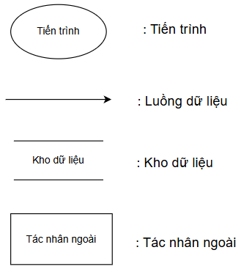

* Quan hệ giữa kho dữ liệu, tiến trình và luồng dữ liệu:

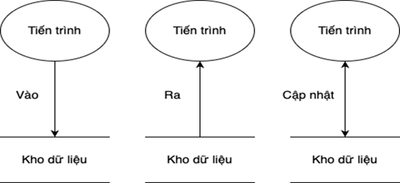

### 3.3.2 DFD mức ngữ cảnh

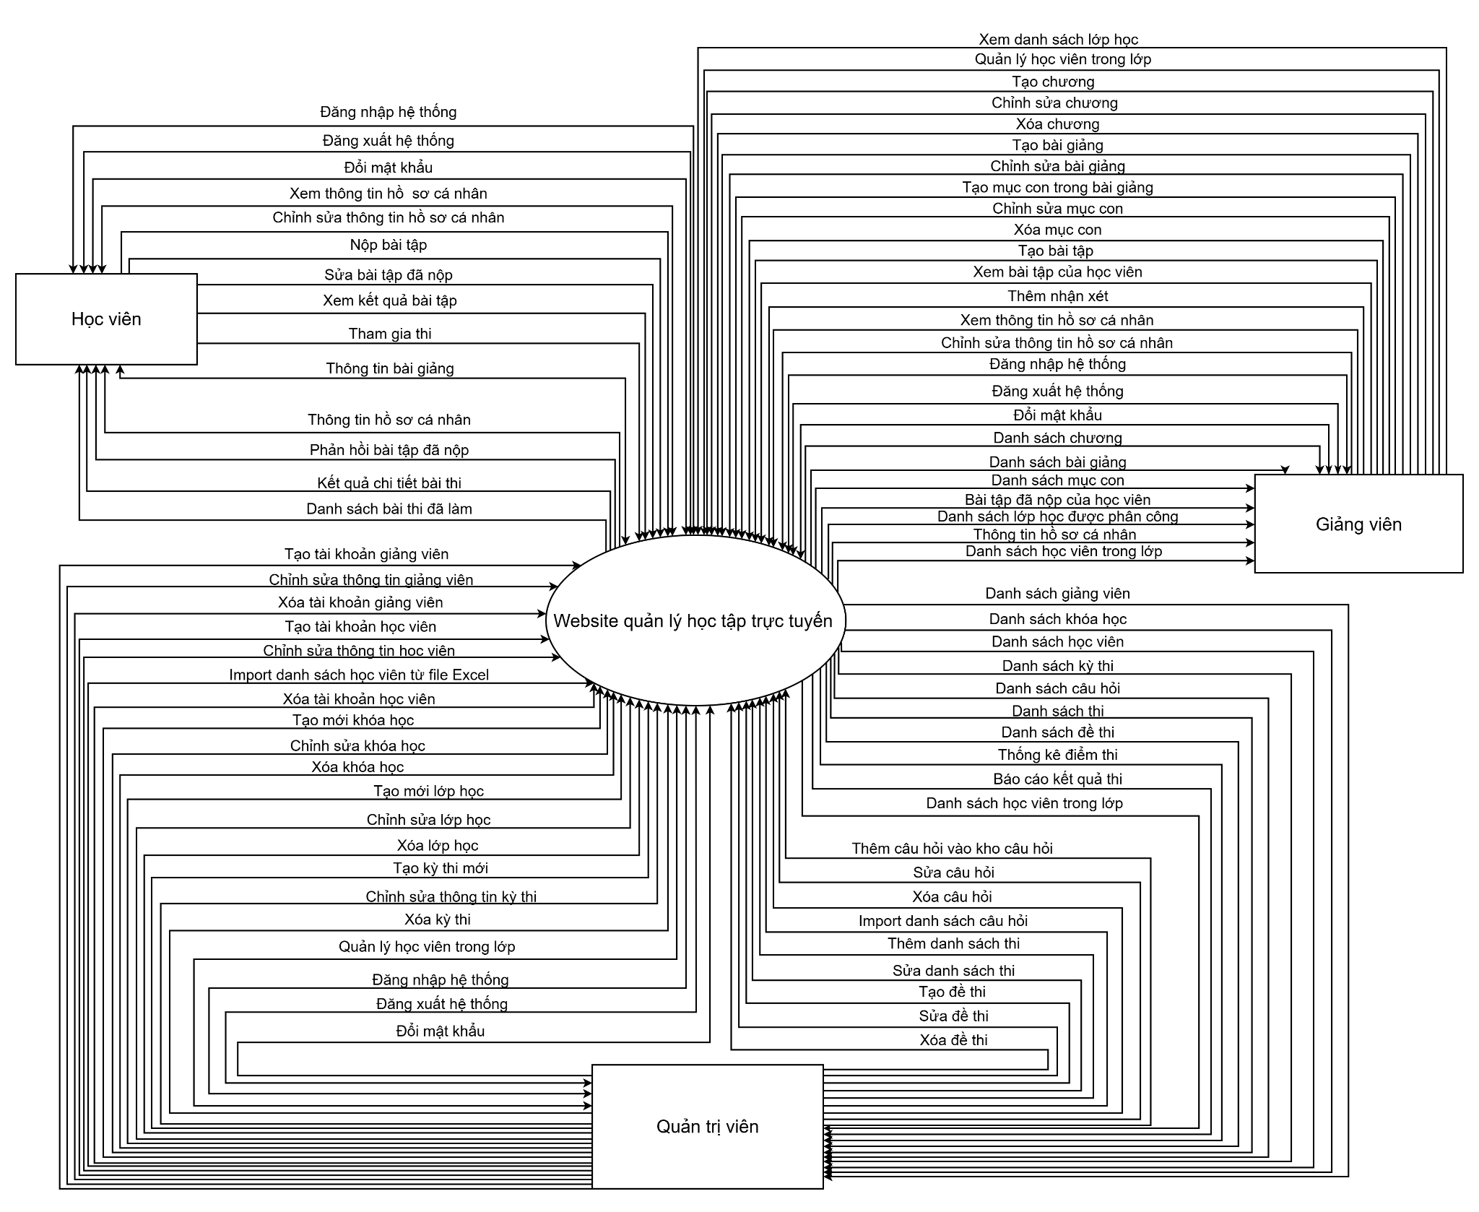

***Hình 3.2: DFD mức ngữ cảnh***

### 3.3.3 DFD mức đỉnh

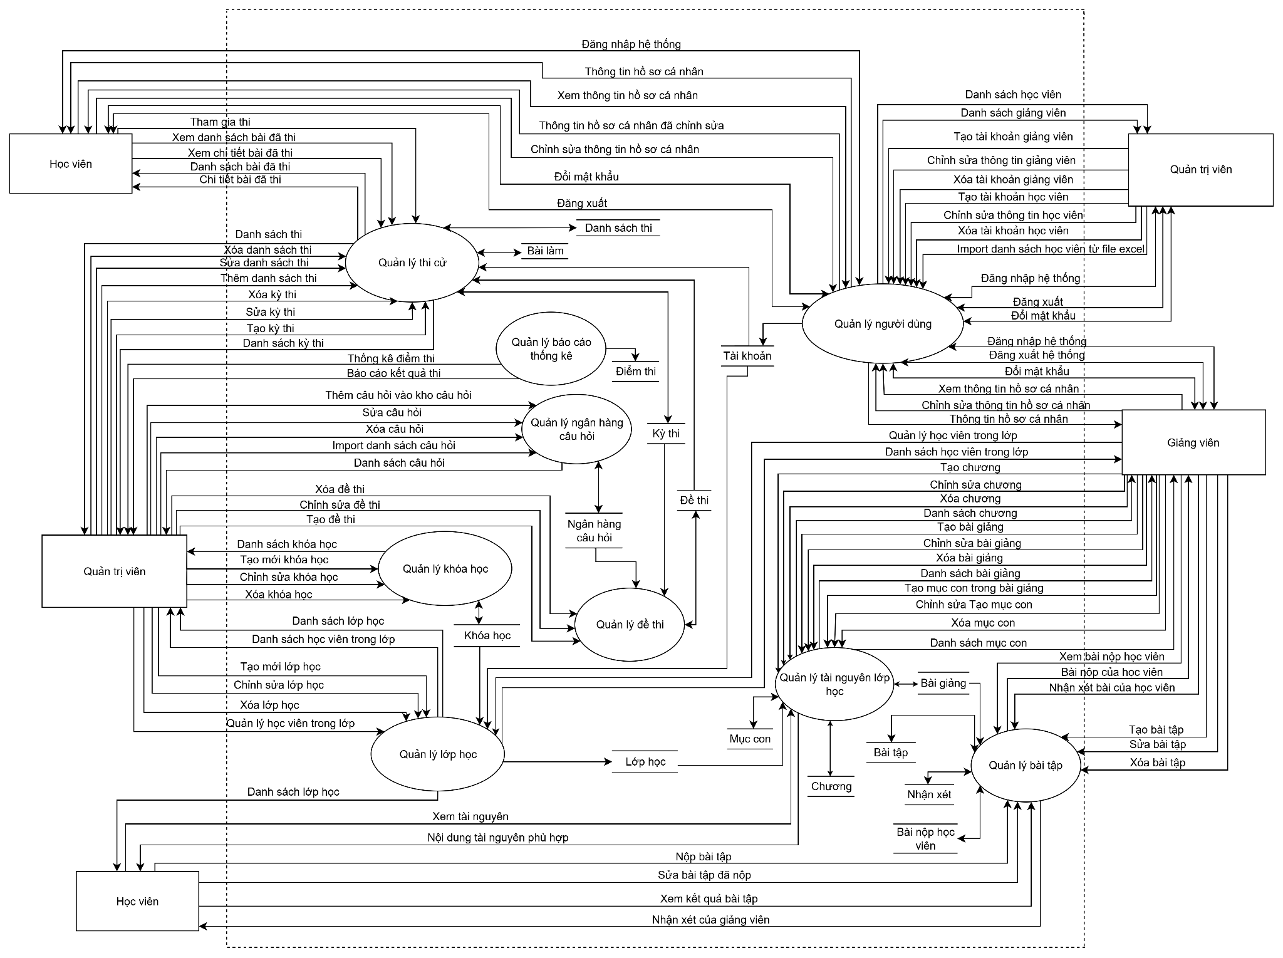

***Hình 3.3. DFD mức đỉnh***

### 3.3.4 DFD mức dưới đỉnh

DFD mức dưới đỉnh là mô tả chi tiết các tiến trình ở mức đỉnh gồm có 9 tiến trình:

* DFD mức 2 tiến trình “Quản lý người dùng”

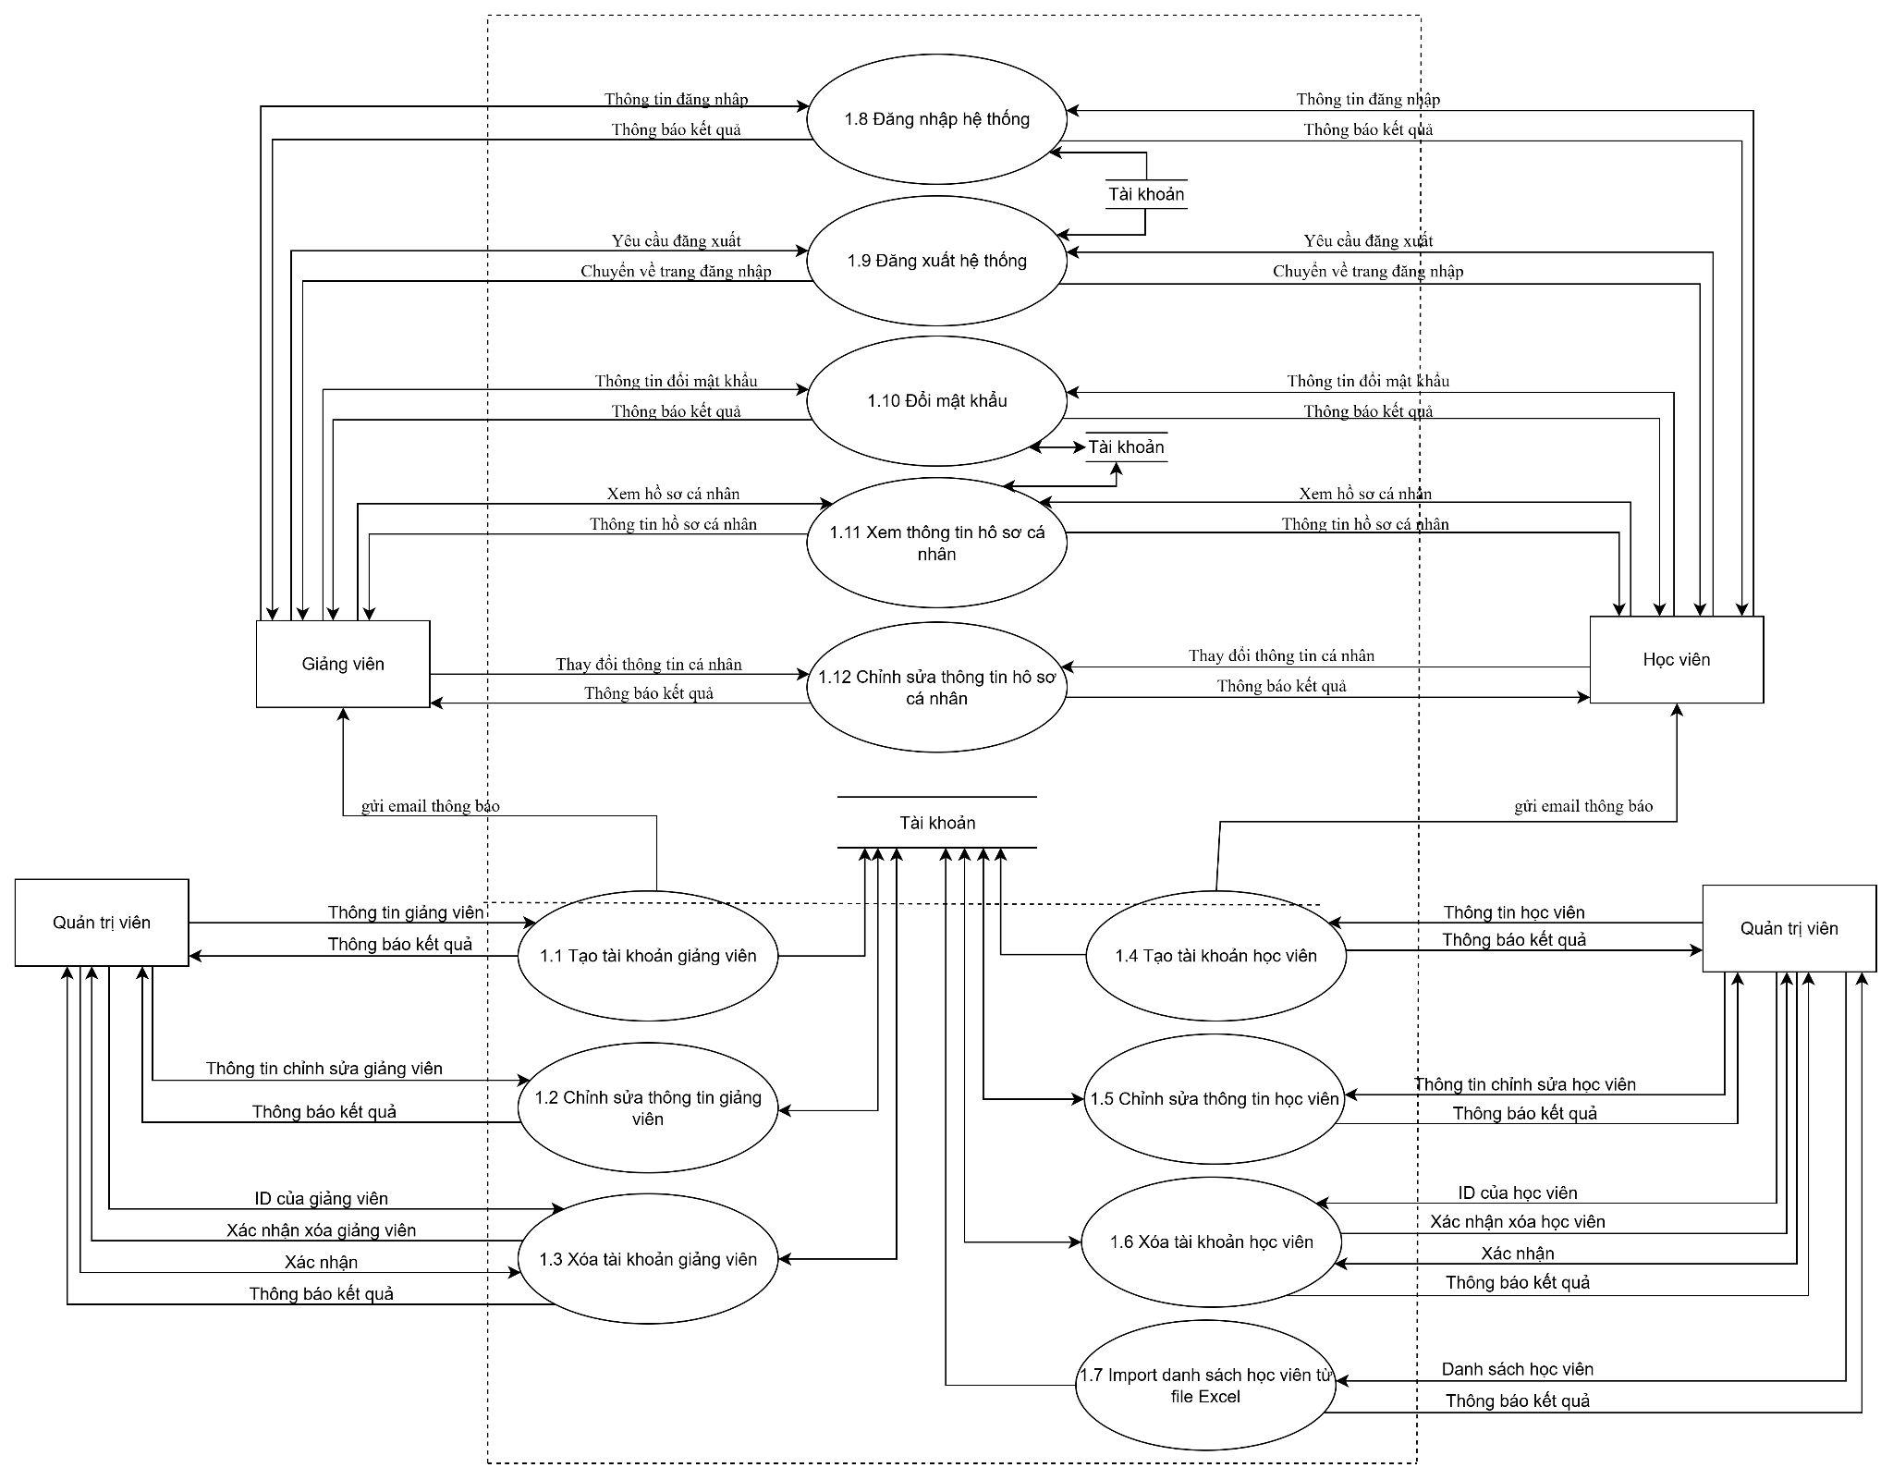

***Hình 3.4. DFD mức dưới đỉnh tiến trình”Quản lý người dùng”***

* DFD mức 2 tiến trình “Quản lý khóa học”

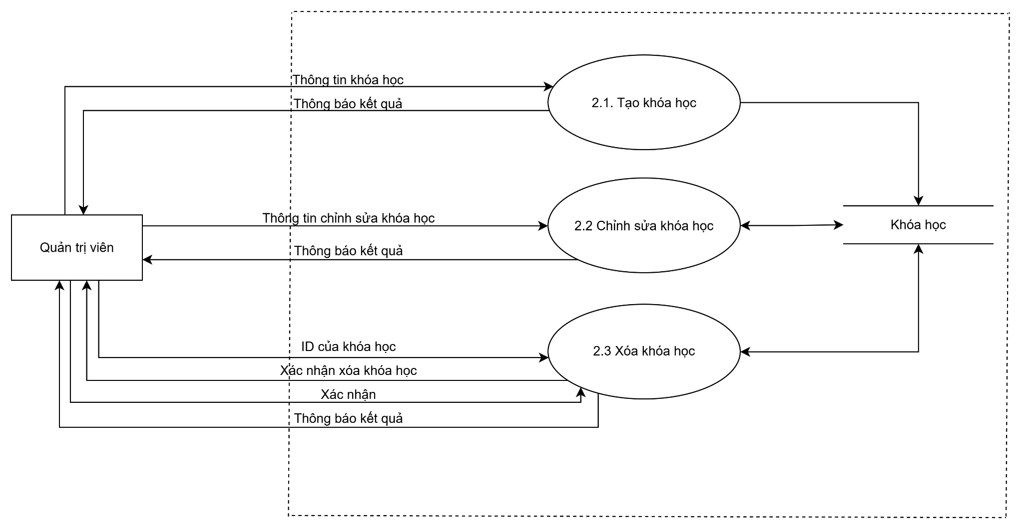

***Hình 3.5. DFD mức dưới đỉnh tiến trình”Quản lý khóa học”***

* DFD mức 2 tiến trình “Quản lý lớp học”

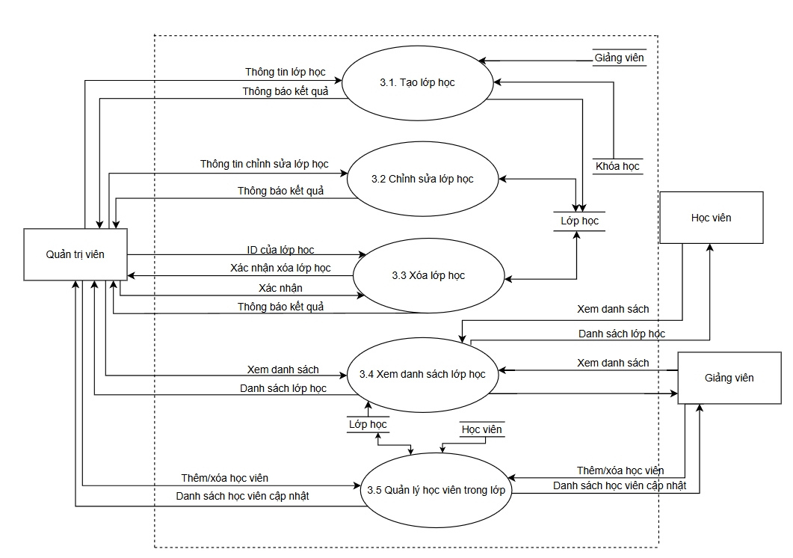

***Hình 3.6. DFD mức dưới đỉnh tiến trình”Quản lý lớp học”***

* DFD mức 2 tiến trình “Quản lý tài nguyên lớp học”

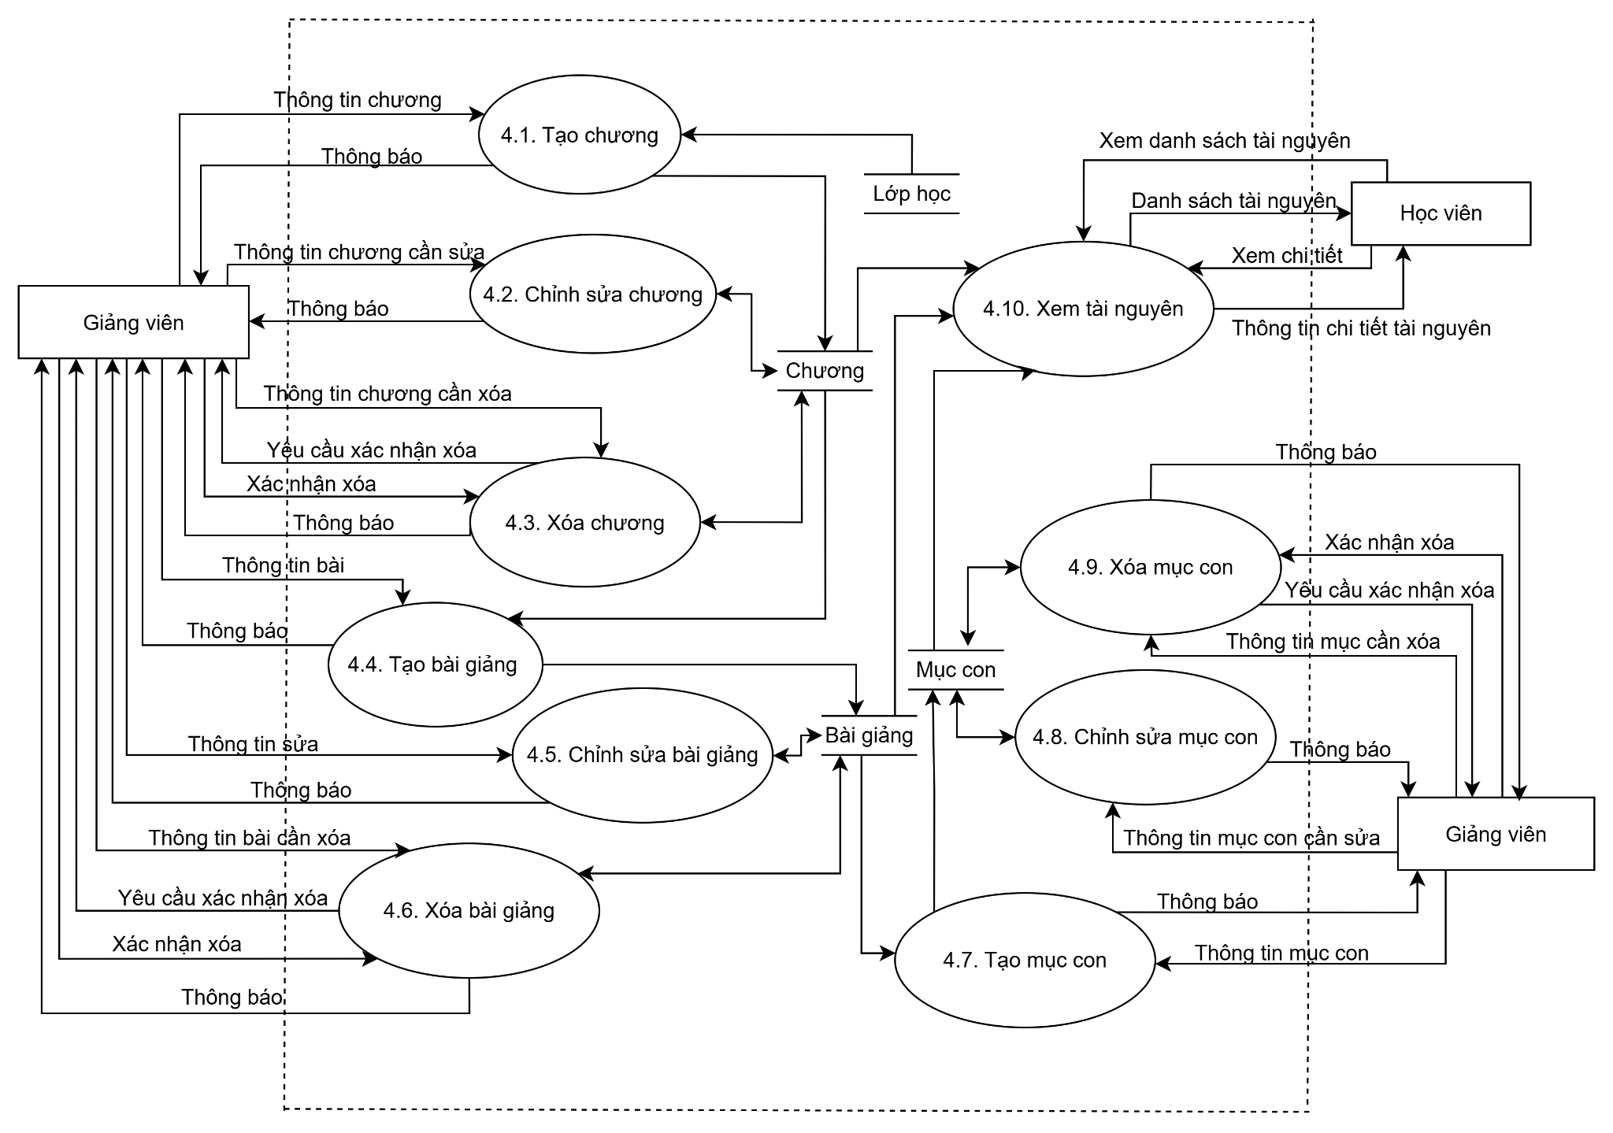

***Hình 3.7. DFD mức dưới đỉnh tiến trình”Quản lý tài nguyên lớp học”***

* DFD mức 2 tiến trình “Quản lý bài tập”

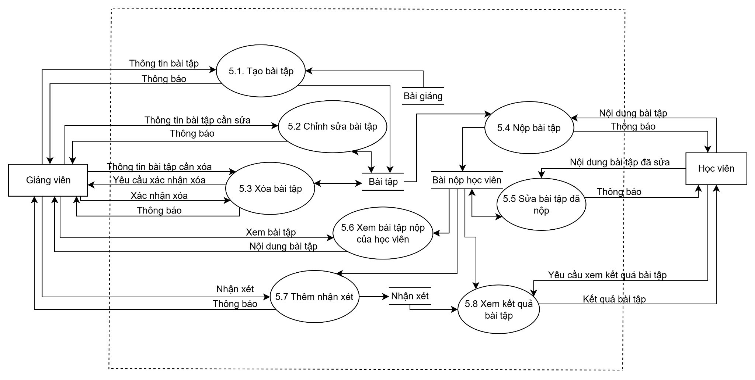

***Hình 3.8. DFD mức dưới đỉnh tiến trình”Quản lý bài tập”***

* DFD mức 2 tiến trình “Quản lý ngân hàng câu hỏi”

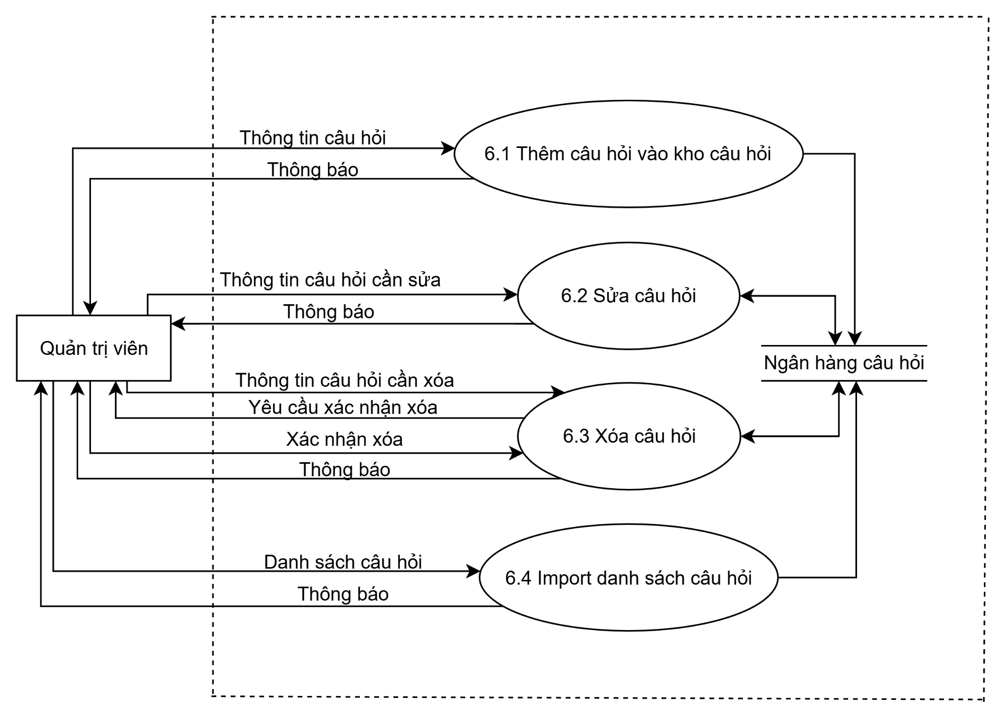

***Hình 3.9. DFD mức dưới đỉnh tiến trình”Quản lý ngân hàng câu hỏi”***

* DFD mức 2 tiến trình “Quản lý đề thi”

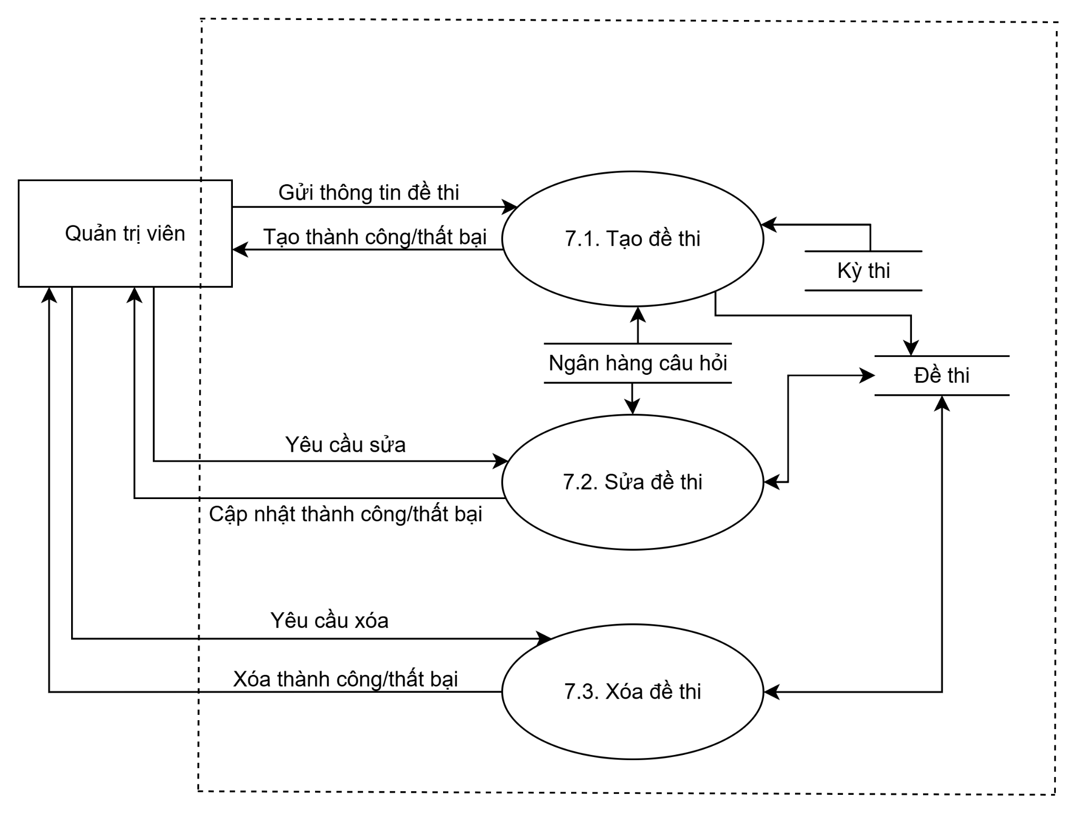

***Hình 3.10. DFD mức dưới đỉnh tiến trình”Quản lý đề thi”***

* DFD mức 2 tiến trình “Quản lý thi cử”

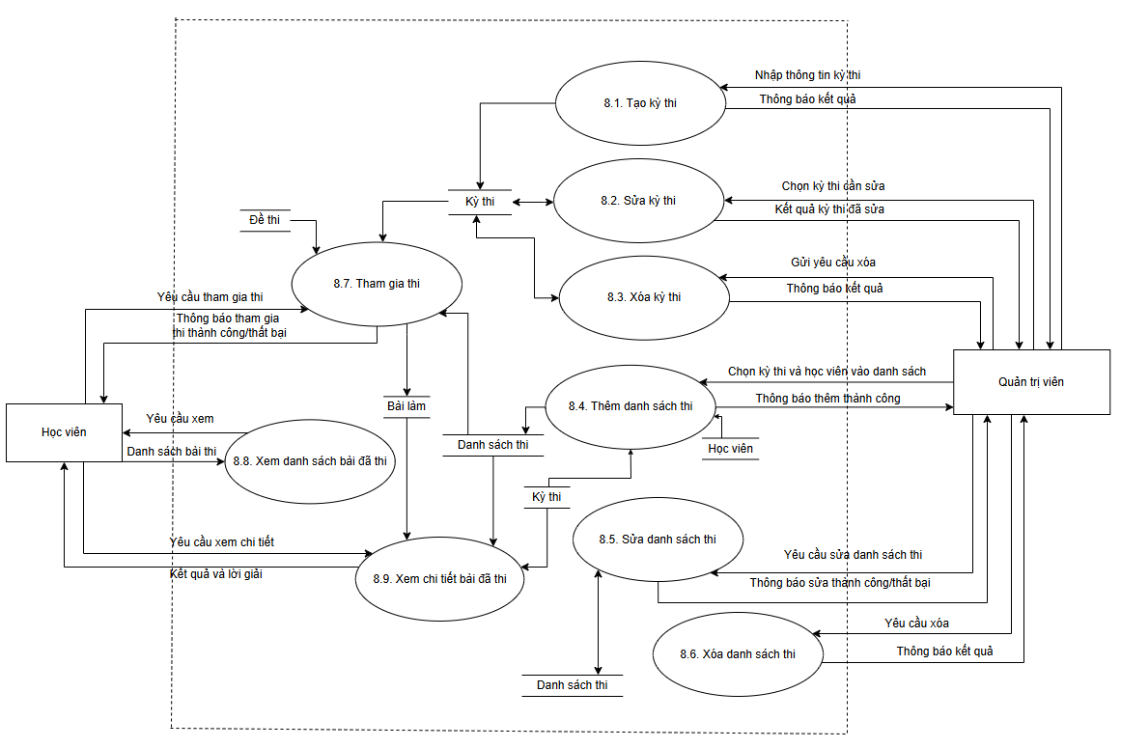

***Hình 3.11. DFD mức dưới đỉnh tiến trình”Quản lý thi cử”***

* DFD mức 2 tiến trình “Quản lý báo cáo thống kê”

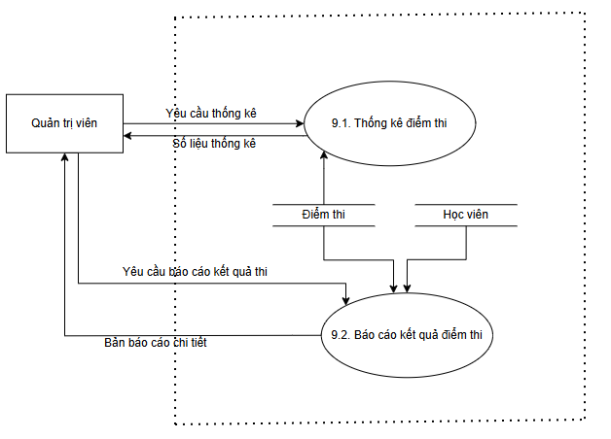

***Hình 3.12. DFD mức dưới đỉnh tiến trình”Quản lý báo cáo thống kê”***

# **Chương 4 : Thiết kế hệ thống**

## 4.1 Thiết kế cơ sở dữ liệu

### 4.1.1 Xác định các thực thể

| **STT** | **Thực thể** | **Các thuộc tính** |
| --- | --- | --- |
| 1 | Tài khoản | Mã tài khoản, Tên đăng nhập, Mật khẩu, Vai trò, Trạng thái |
| 2 | Giảng viên | Mã giảng viên, Họ tên, Email, Số điện thoại, Địa chỉ, Chuyên môn |
| 3 | Học viên | Mã học viên, Họ tên, Email, Số điện thoại, Địa chỉ |
| 4 | Khóa học | Mã khóa học, tên khóa học, mô tả, thời gian bắt đầu, thời gian kết thúc |
| 5 | Lớp học | Mã lớp học, tên lớp học, mô tả, trạng thái |
| 6 | Chương | Mã chương, tên chương |
| 7 | Bài giảng | Mã bài giảng, tên bài giảng, nội dung |
| 8 | Mục con | Mã mục, tên mục, nội dung, file tài liệu |
| 9 | Bài tập | Mã bài tập, tên bài tập, mô tả, file đính kèm, hạn nộp |
| 10 | Bài tập nộp | Mã bài tập nộp, file nộp, ngày nộp, lần nộp, điểm, nhận xét, ngày chấm, trạng thái |
| 11 | Câu hỏi | Mã câu hỏi, nội dung câu hỏi, đáp án A, đáp án B, đáp án C, đáp án D, đáp án đúng, độ khó |
| 12 | Kỳ thi | Mã kỳ thi, tên kỳ thi, thời gian bắt đầu, thời gian kết thúc, thời gian làm bài |
| 13 | Đề thi | Mã đề thi, số câu hỏi, độ khó |
| 14 | Bài làm | Mã bài làm, số câu đúng, điểm, thời gian bắt đầu, thời gian kết thúc |

***Bảng 4.1. Xác định các thực thể của hệ thống***

### 4.1.2 Xác định các mối liên kết

* Ký hiệu sử dụng

| Kí hiệu | Giải thích |
| --- | --- |
| https://lh7-us.googleusercontent.com/kyuaAd8u0K6sq5XvrjO0mfrkKVo41Ihtc4LpM4exO_VstSUGOCAZeIJdN51eNG9eOKOIJ7H9sYkOGp0GH1UQu-zfzF9OmwbqWggFrZ-YM0nkt-r7cMX2SKCrF4DgRDU8iQkg6xx35pEz | Kiểu liên kết 1-1 |
| https://lh7-us.googleusercontent.com/1j5a81OAKAz_8x0Me88LLfV5KQXoSMB_6RFlTF6WkVw-h4yeuSErRF3axiU3QZqIaRA5v5Q-AvN12ZJ7lMMRCkQhlsGj2UUkR02CY7daWX_1_sT1r5ZCHU036X0qekN87V3ZvvmvO55w | Kiểu liên kết 1-n |
| https://lh7-us.googleusercontent.com/rfWK_cYLtZsTqMmFrEaNOm_2C6Bs_XnACetn4UX-a9-jM9ZFCad52sd7YPHLg42TSCbrMN3Wkx5KrzSMYjdJ_einxP5-JzARPn8BipyCs2kLyGUCztDvyPFvy3obTuE4TNWU0RpPCu9i | Kiểu liên kết n-m |

* Mối liên kết giữa các thực thể

| **Thực thể** | **Tên kiểu liên kết** | **Thực thể** |
| --- | --- | --- |
| Tài khoản |  | Giảng viên |
| Tài khoản |  | Học viên |
| Khóa học |  | Lớp học |
| Giảng viên |  | Lớp học |
| Lớp học |  | Học viên |
| Lớp học |  | Chương |
| Chương |  | Bài giảng |
| Bài giảng |  | Mục con |
| Bài giảng |  | Bài tập |
| Bài tập |  | Bài tập nộp |
| Học viên |  | Bài tập nộp |
| Lớp học |  | Kỳ thi |
| Kỳ thi |  | Học viên |
| Kỳ thi |  | Đề thi |
| Đề thi |  | Câu hỏi |
| Đề thi |  | Bài làm |
| Bài làm |  | Câu hỏi |
| Học viên |  | Bài làm |
| Chương |  | Câu hỏi |

***Bảng 4.2. Mối liên hệ giữa các thực thể***

### 4.1.3 Mô hình ERD mở rộng

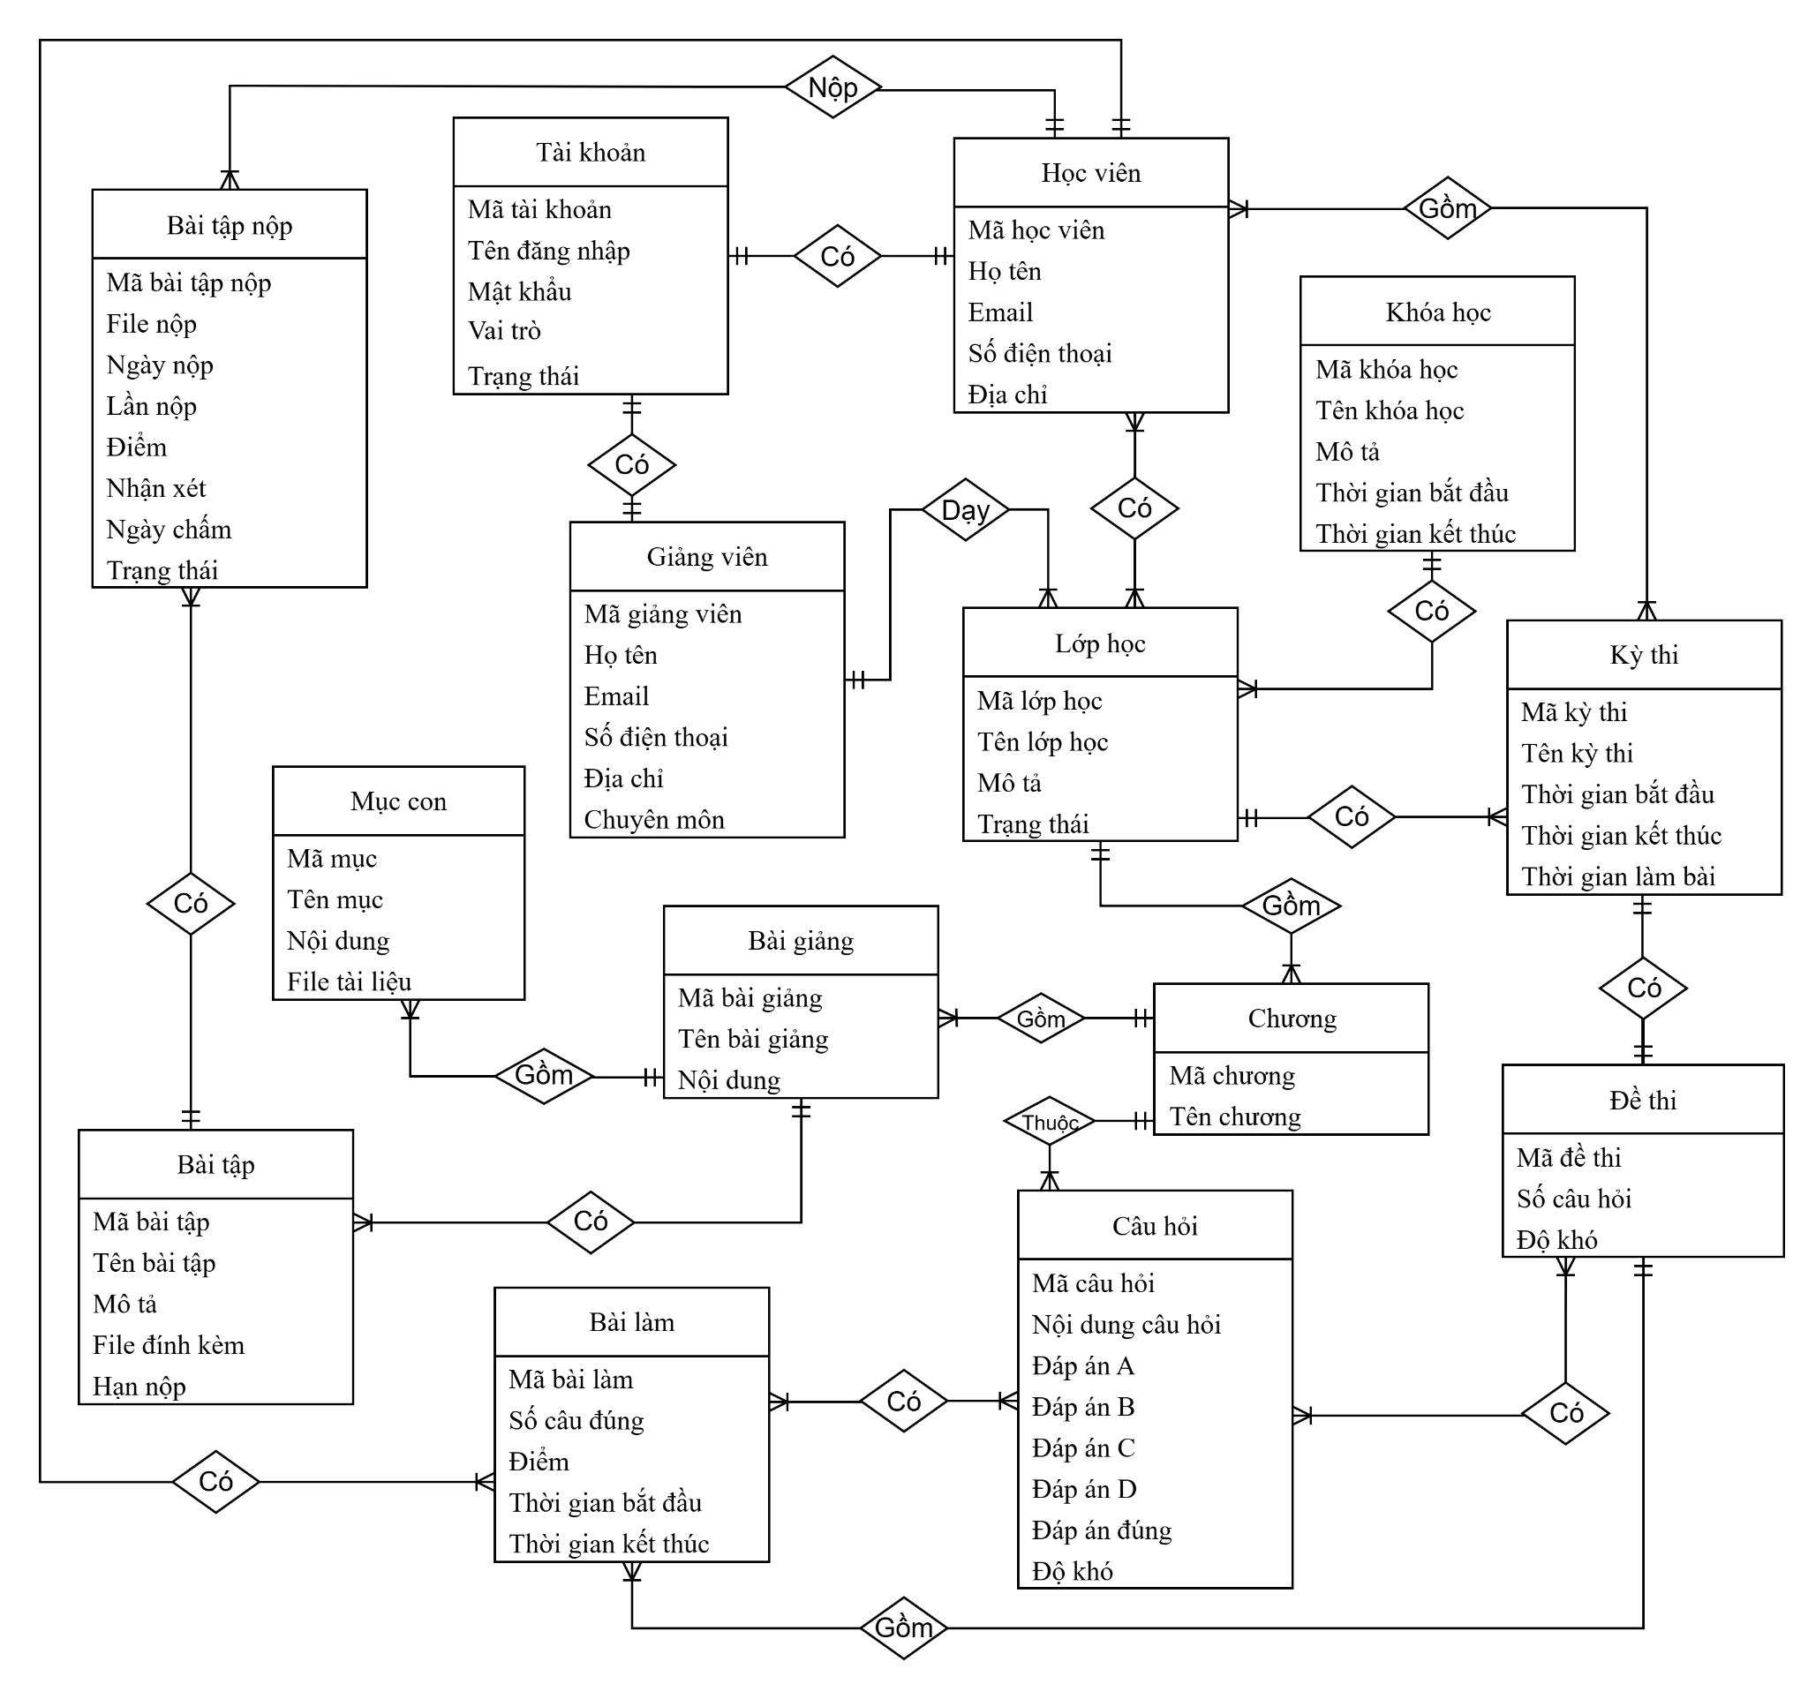

***Hình 4.1. ERD mở rộng***

### 4.1.4 Mô hình ERD kinh điển

* Tách các thuộc tính đa trị thành đơn trị

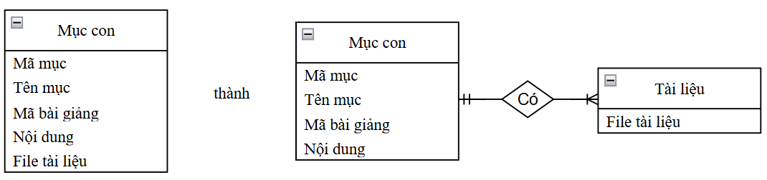

* Xác định khóa cho các thực thể chính

| **Kiểu thực thể** | **Khóa chính** |
| --- | --- |
| Tài khoản | Mã tài khoản |
| Giảng viên | Mã giảng viên |
| Học viên | Mã học viên |
| Khóa học | Mã khóa học |
| Lớp học | Mã lớp học |
| Chương | Mã chương |
| Bài giảng | Mã bài giảng |
| Mục con | Mã mục |
| Bài tập | Mã bài tập |
| Bài tập nộp | Mã bài tập nộp |
| Kỳ thi | Mã kỳ thi |
| Đề thi | Mã đề thi |
| Câu hỏi | Mã câu hỏi |
| Bài làm | Mã bài làm |

***Bảng 4.3. Xác định khóa cho các thực thể***

* Mô hình ERD kinh điển

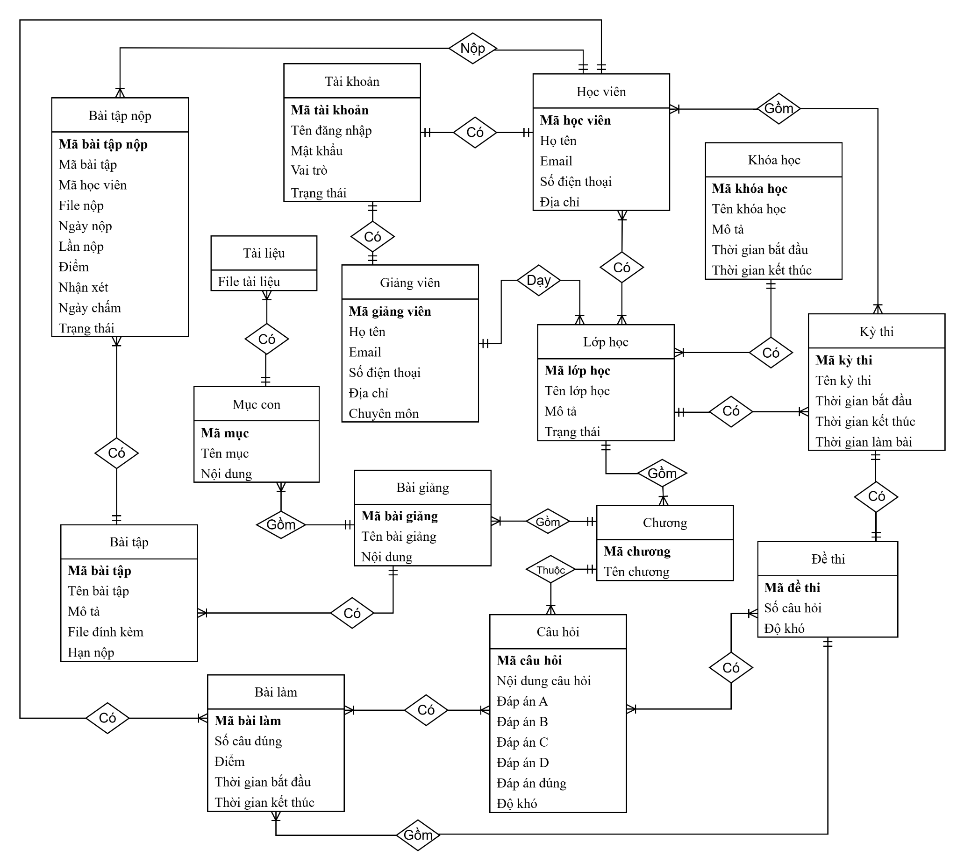

***Hình 4.2. ERD kinh điển***

### 4.1.5 Mô hình ERD hạn chế

* Xử lý kiểu liên kết 1 - 1

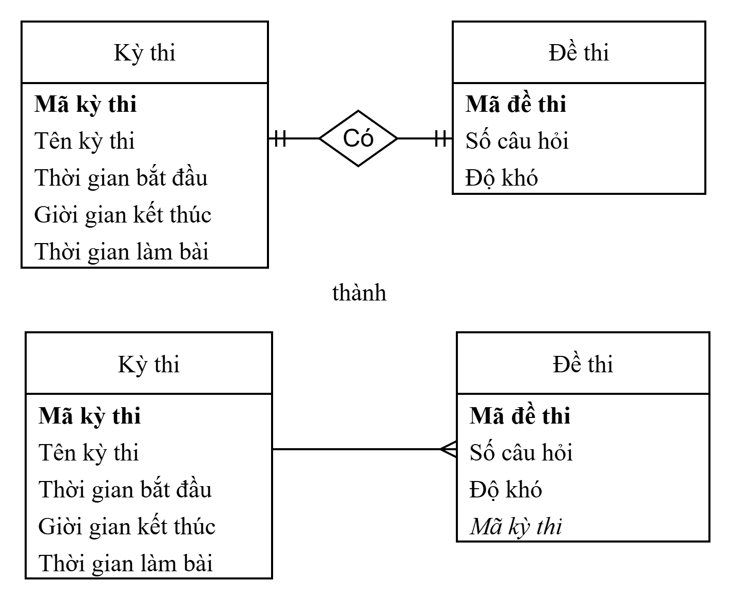

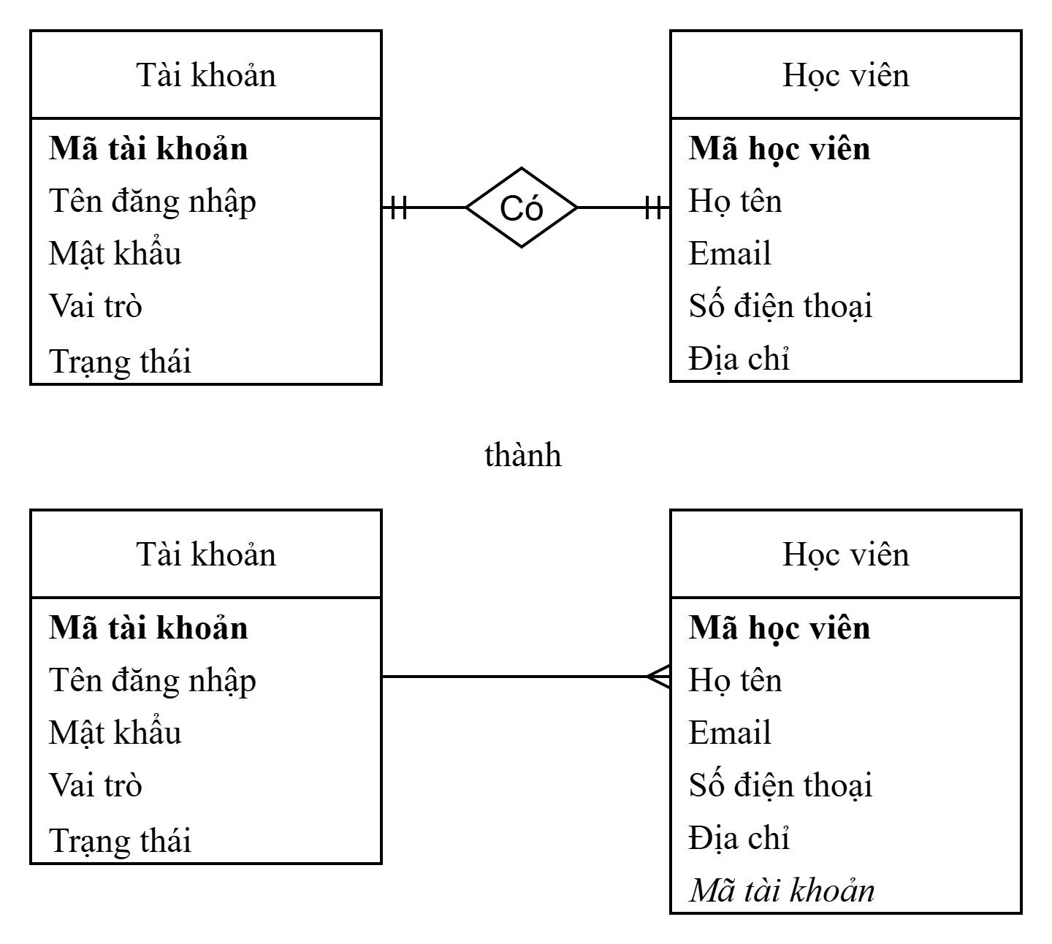

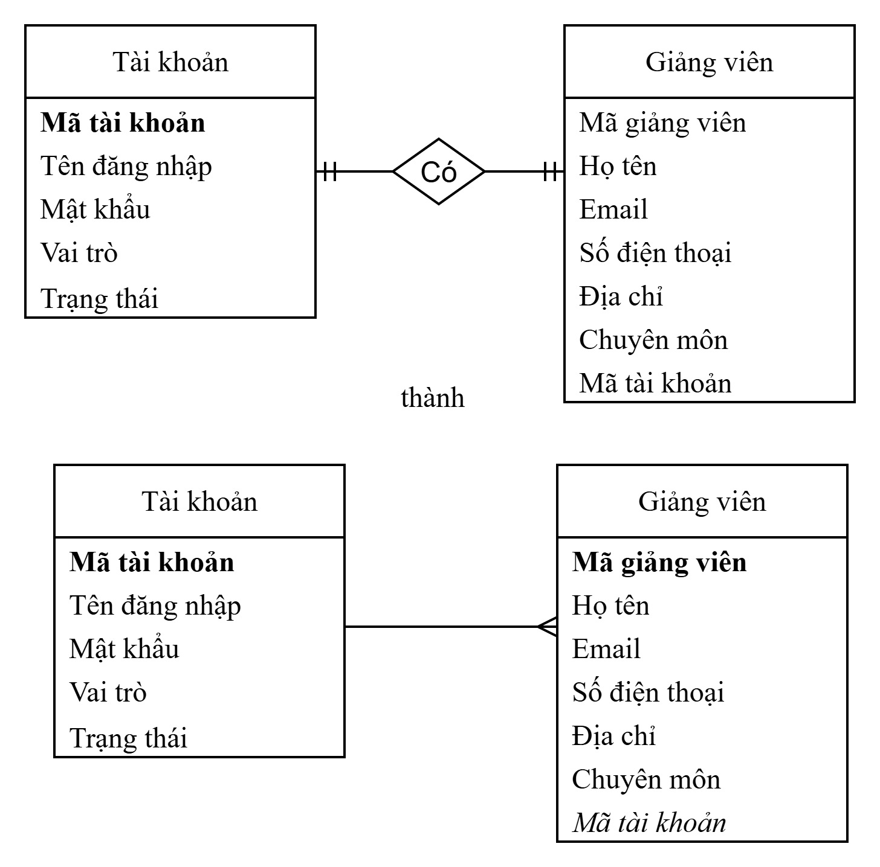

* Xử lý kiểu n - m

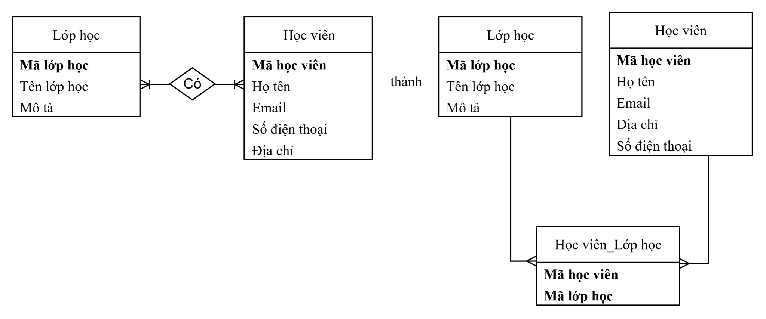

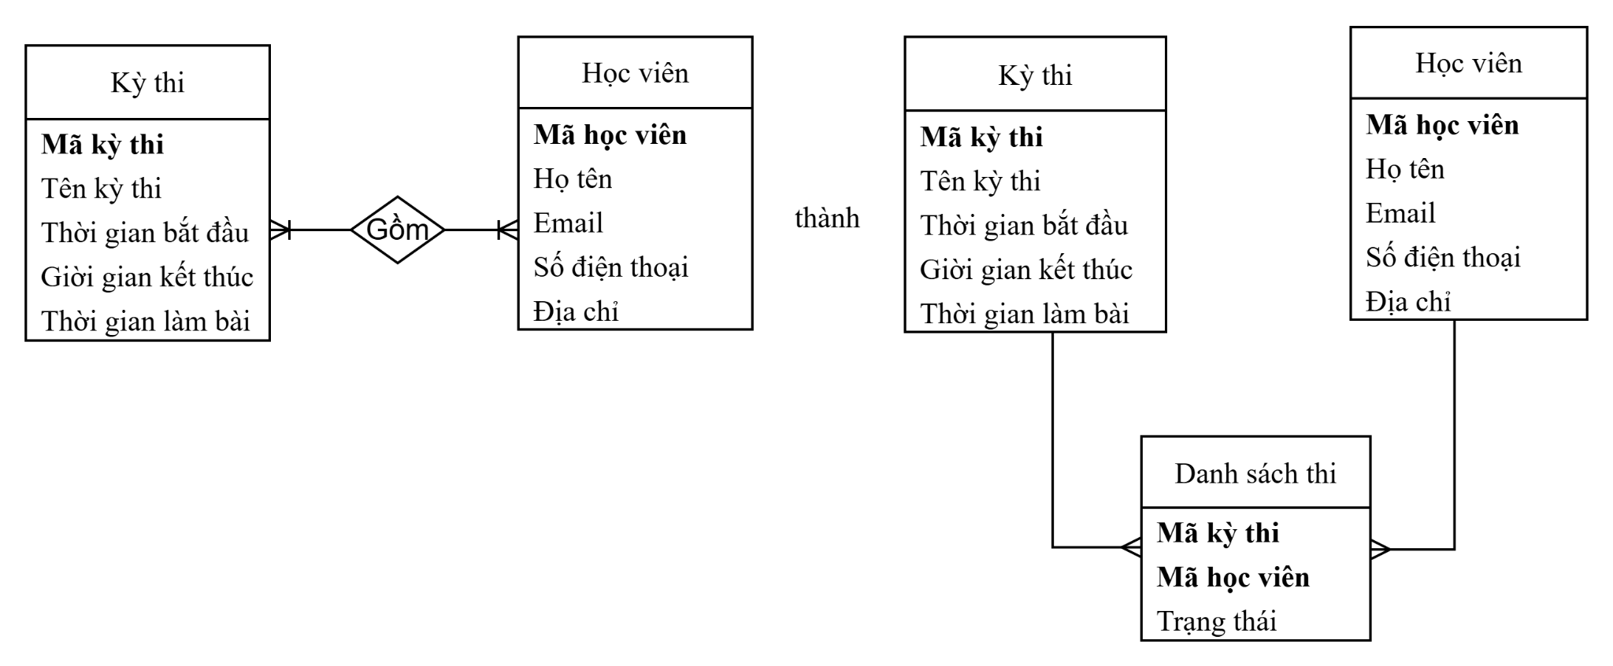

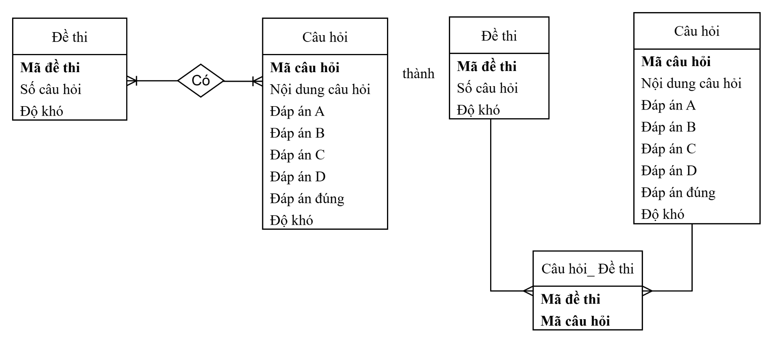

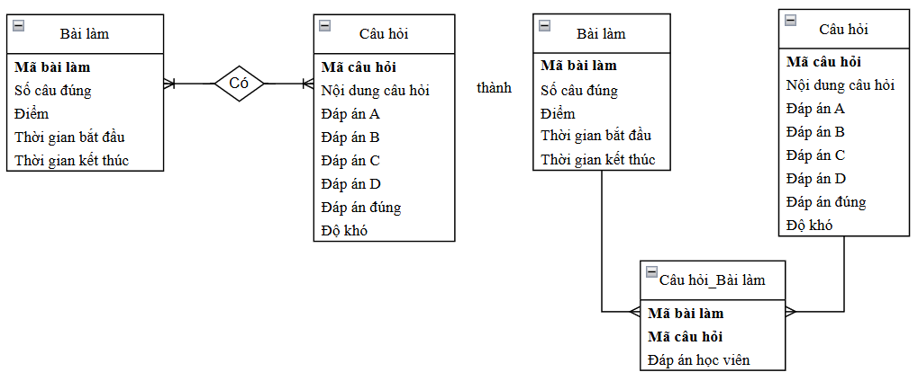

* Xác định kiểu thuộc tính liên kết

| **STT** | **Đầu 1** | **Đầu nhiều** | **Thuộc tính**  **kết nối** | **Ghi chú** |
| --- | --- | --- | --- | --- |
| 1 | Khóa học | Lớp học | Mã khóa học | Chuyển sang |
| 2 | Lớp học | Chương | Mã lớp học | Chuyển sang |
| 3 | Chương | Bài giảng | Mã chương | Chuyển sang |
| 4 | Bài giảng | Mục con | Mã bài giảng | Chuyển sang |
| 5 | Mục con | Tài liệu | Mã mục con | Chuyển sang |
| 6 | Bài giảng | Bài tập | Mã bài giảng | Chuyển sang |
| 7 | Bài tập | Bài tập nộp | Mã bài tập | Chuyển sang |
| 8 | Học viên | Bài tập nộp | Mã học viên | Chuyển sang |
| 9 | Chương | Câu hỏi | Mã chương | Chuyển sang |
| 10 | Tài khoản | Học viên | Mã tài khoản | Chuyển sang |
| 11 | Tài khoản | Giảng viên | Mã tài khoản | Chuyển sang |
| 12 | Lớp học | Kỳ thi | Mã lớp học | Chuyển sang |
| 13 | Kỳ thi | Danh sách thi | Mã kỳ thi | Chuyển sang |
| 14 | Học viên | Danh sách thi | Mã học viên | Chuyển sang |
| 15 | Kỳ thi | Đề thi | Mã kỳ thi | Chuyển sang |
| 16 | Đề thi | Câu hỏi_Đề thi | Mã đề thi | Chuyển sang |
| 17 | Câu hỏi | Câu hỏi_Đề thi | Mã câu hỏi | Chuyển sang |
| 18 | Câu hỏi | Câu hỏi_Bài làm | Mã câu hỏi | Chuyển sang |
| 19 | Bài làm | Câu hỏi_Bài làm | Mã bài làm | Chuyển sang |
| 20 | Học viên | Bài làm | Mã học viên | Chuyển sang |
| 21 | Đề thi | Bài làm | Mã đề thi | Chuyển sang |

***Bảng 4.4. Xác định kiểu thuộc tính liên kết***

* Xác định khóa chính, khóa ngoại của các kiểu thực thể

| **STT** | **Kiểu thực thể** | **Khóa chính** | **Khóa ngoại** |
| --- | --- | --- | --- |
| 1 | Tài khoản | Mã tài khoản |  |
| 2 | Giảng viên | Mã giảng viên | Mã tài khoản |
| 3 | Học viên | Mã học viên | Mã tài khoản |
| 4 | Khóa học | Mã khóa học |  |
| 5 | Lớp học | Mã lớp học | Mã khóa học, Mã giảng viên |
| 6 | Chương | Mã chương | Mã lớp học |
| 7 | Bài giảng | Mã bài giảng | Mã chương |
| 8 | Mục con | Mã mục | Mã bài giảng |
| 9 | Bài tập | Mã bài tập | Mã bài giảng |
| 10 | Bài tập nộp | Mã bài tập nộp | Mã bài tập, Mã học viên |
| 11 | Kỳ thi | Mã kỳ thi | Mã lớp học |
| 12 | Đề thi | Mã đề thi | Mã kỳ thi |
| 13 | Câu hỏi | Mã câu hỏi | Mã chương |
| 14 | Bài làm | Mã bài làm | Mã học viên  Mã đề thi |
| 15 | Tài liệu | Mã tài liệu | Mã mục con |
| 16 | Học viên_Lớp học | Mã học viên  Mã lớp học | Mã học viên  Mã lớp học |
| 17 | Danh sách thi | Mã kỳ thi Mã học viên | Mã kỳ thi Mã học viên |
| 18 | Câu hỏi_Đề thi | Mã đề thi Mã câu hỏi | Mã đề thi Mã câu hỏi |
| 19 | Câu hỏi_Bài làm | Mã bài làm  Mã câu hỏi | Mã bài làm  Mã câu hỏi |

***Bảng 4.5. Xác định khóa chính, khóa ngoại cho các kiểu thực thể***

* Mô hình ERD hạn chế
* Giải thích ký hiệu

|  | Kiểu thực thể và kiểu thuộc tính |
| --- | --- |
|  | Kiểu liên kết |
| **Tên kiểu thuộc tính** | Khóa chính |
| *Tên kiểu thuộc tính* | Khóa ngoại |
| ***Tên kiểu thuộc tính*** | Vừa là khóa chính vừa là khóa ngoại |

### 

* Mô hình ERD hạn chế

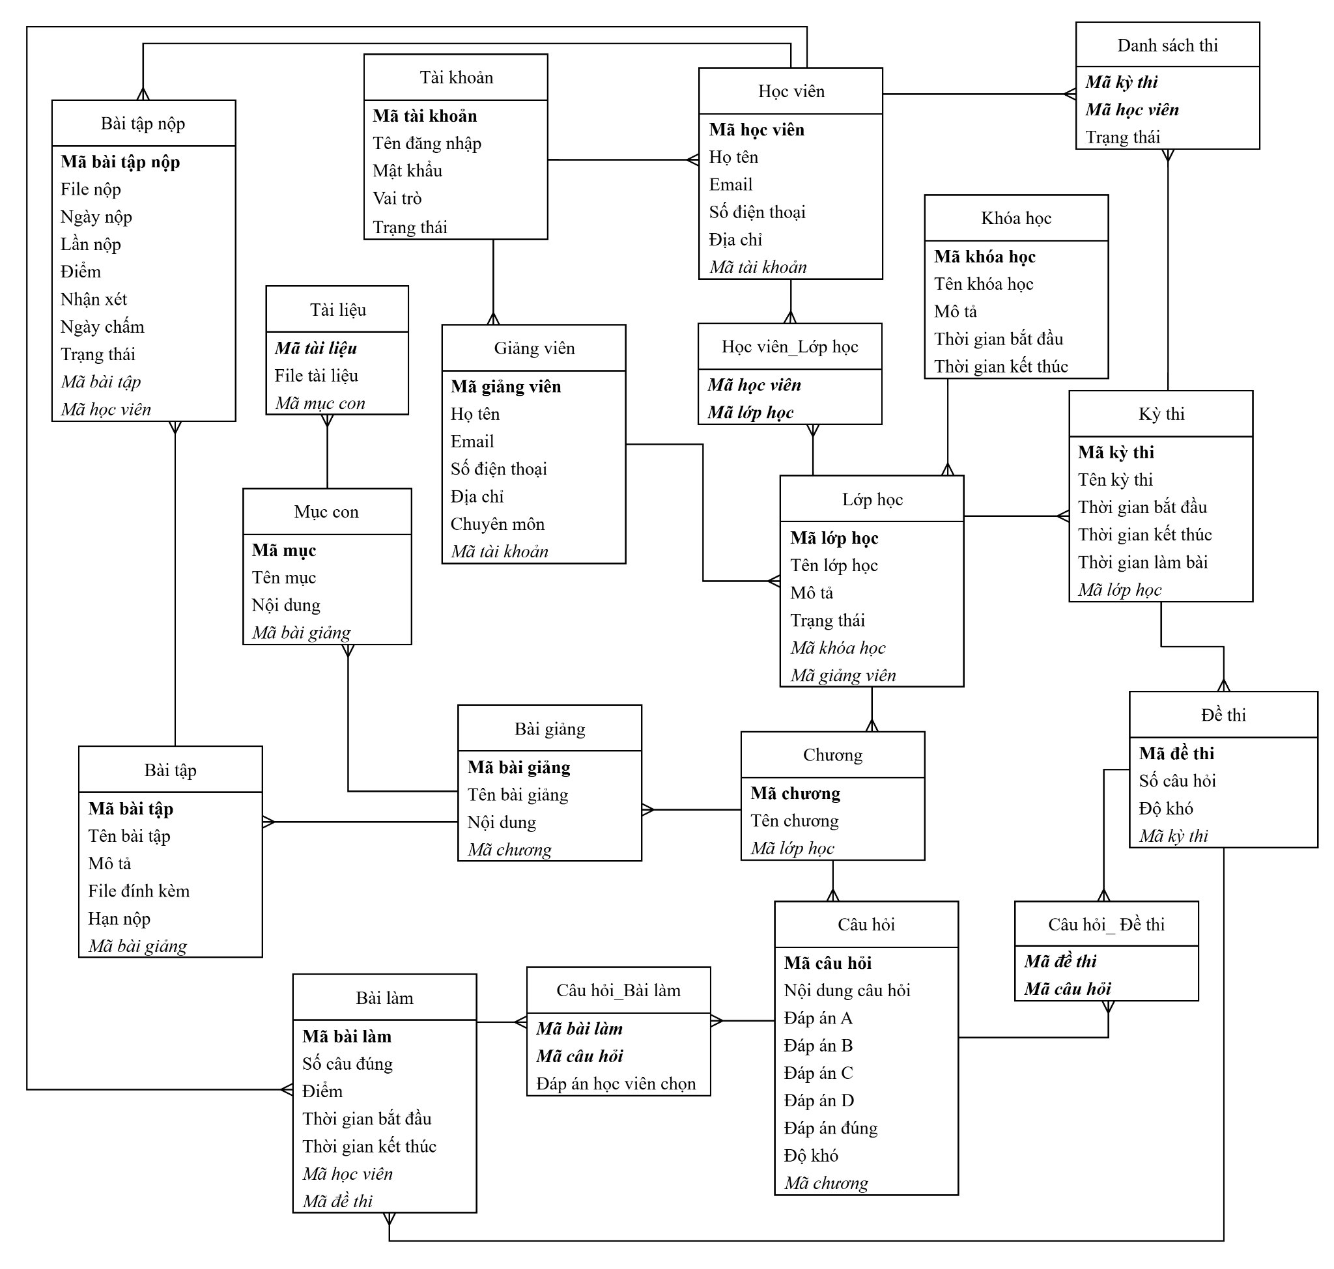

***Hình 4.3. ERD hạn chế***

### 4.1.6 Mô hình quan hệ

* Mã hóa tên gọi chuyển đổi kiểu thực thể thành bảng quan hệ.

| **STT** | **Kiểu thực thể** | **Bảng quan hệ** |
| --- | --- | --- |
| 1 | Tài khoản | TAIKHOAN |
| 2 | Giảng viên | GIANGVIEN |
| 3 | Học viên | HOCVIEN |
| 4 | Khóa học | KHOAHOC |
| 5 | Lớp học | LOPHOC |
| 6 | Chương | CHUONG |
| 7 | Bài giảng | BAIGIANG |
| 8 | Mục con | MUCCON |
| 9 | Bài tập | BAITAP |
| 10 | Bài tập nộp | BAITAPNOP |
| 11 | Kỳ thi | KYTHI |
| 12 | Đề thi | DETHI |
| 13 | Câu hỏi | CAUHOI |
| 14 | Bài làm | BAILAM |
| 15 | Tài liệu | TAILIEU |
| 16 | Học viên_Lớp học | HOCVIEN_LOPHOC |
| 17 | Danh sách thi | DANHSACHTHI |
| 18 | Câu hỏi_Đề thi | CAUHOI_DETHI |
| 19 | Câu hỏi_Bài làm | CAUHOI_BAILAM |

***Bảng 4.6. Bảng mã hóa chuyển đổi kiểu thực thể thành bảng quan hệ***

* Mô hình quan hệ
* Giải thích ký hiệu:

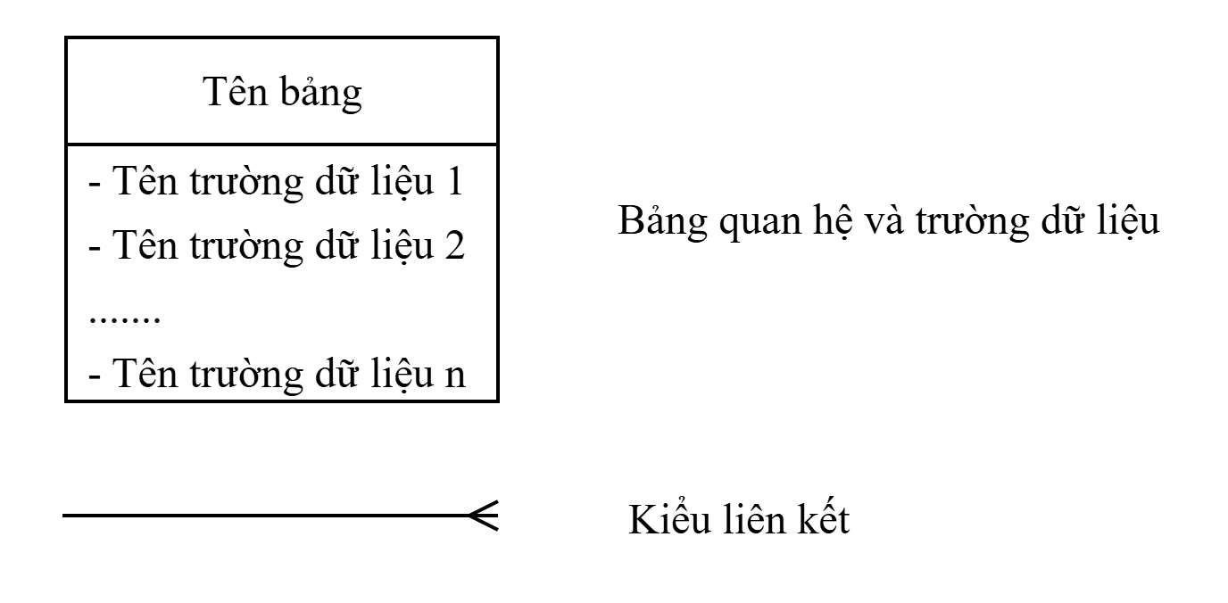

* Mô hình quan hệ:

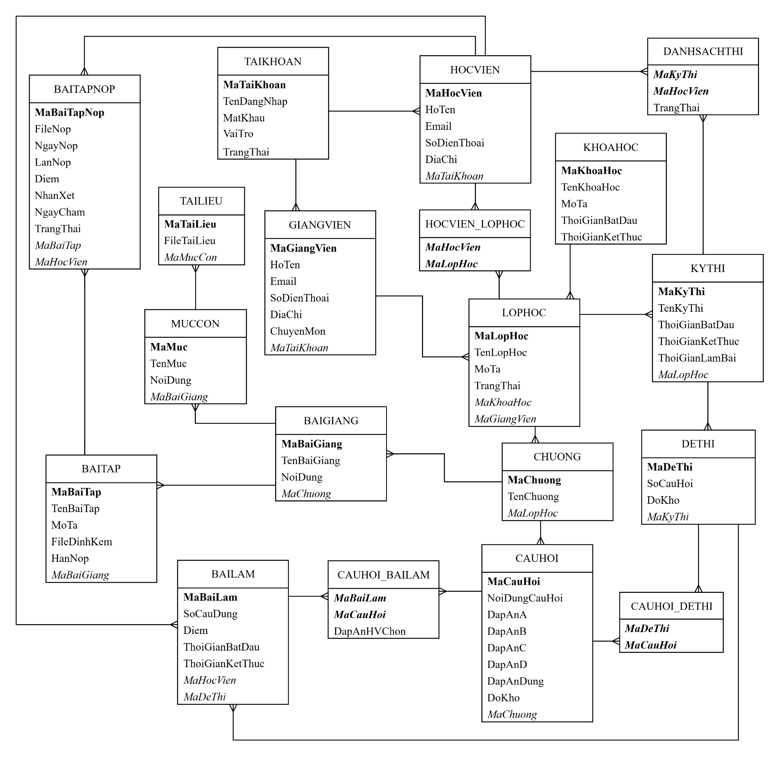

***Hình 4.4. Mô hình ERD***

### 4.1.7 Đặc tả cơ sở dữ liệu

#### Bảng đặc tả TAIKHOAN

| **STT** | **Khóa chính** | **Khóa ngoại** | **Tên trường** | **Mô tả** | **Kiểu dữ liệu** | **Thuộc tính** |
| --- | --- | --- | --- | --- | --- | --- |
| 1 | X |  | MaTaiKhoan | Mã tài khoản | int | notnull |
| 2 |  |  | TenDangNhap | Tên đăng nhập | varchar | notnull |
| 3 |  |  | MatKhau | Mật khẩu | varchar | notnull |
| 4 |  |  | VaiTro | Vai trò | nvarchar | notnull |
| 5 |  |  | TrangThai | Trạng thái | bit |  |

***Bảng 4.7. Đặc tả TAIKHOAN***

* Bảng đặc tả GIANGVIEN

| **STT** | **Khóa chính** | **Khóa ngoại** | **Tên trường** | **Mô tả** | **Kiểu dữ liệu** | **Thuộc tính** |
| --- | --- | --- | --- | --- | --- | --- |
| 1 | X |  | MaGiangVien | Mã giảng viên | int | notnull |
| 2 |  |  | HoTen | Họ tên | nvarchar | notnull |
| 3 |  |  | Email | Email | char | notnull |
| 4 |  |  | SoDienThoai | Số điện thoại | char | notnull |
| 5 |  |  | DiaChi | Địa chỉ | nvarchar | notnull |
| 6 |  |  | ChuyenMon | Chuyên môn | nvarchar | notnull |
| 7 |  | X | MaTaiKhoan | Mã tài khoản | int | notnull |

***Bảng 4.8. Đặc tả GIANGVIEN***

* Bảng đặc tả HOCVIEN

| **STT** | **Khóa chính** | **Khóa ngoại** | **Tên trường** | **Mô tả** | **Kiểu dữ liệu** | **Thuộc tính** |
| --- | --- | --- | --- | --- | --- | --- |
| 1 | X |  | MaHocVien | Mã học viên | int | notnull |
| 2 |  |  | HoTen | Họ tên | nvarchar | notnull |
| 3 |  |  | Email | Email | char | notnull |
| 4 |  |  | SoDienThoai | Số điện thoại | char | notnull |
| 5 |  |  | DiaChi | Địa chỉ | nvarchar | notnull |
| 6 |  | X | MaTaiKhoan | Mã tài khoản | int | notnull |

***Bảng 4.9. Đặc tả HOCVIEN***

* Bảng đặc tả KHOAHOC

| **STT** | **Khóa chính** | **Khóa ngoại** | **Tên trường** | **Mô tả** | **Kiểu dữ liệu** | **Thuộc tính** |
| --- | --- | --- | --- | --- | --- | --- |
| 1 | X |  | MaKhoaHoc | Mã khóa học | int | notnull |
| 2 |  |  | TenKhoaHoc | Tên khóa học | nvarchar | notnull |
| 3 |  |  | MoTa | Mô tả | nvarchar |  |
| 4 |  |  | ThoiGianBatDau | Thời gian bắt đầu | datetime |  |
| 5 |  |  | ThoiGianKetThuc | Thời gian kết thúc | datetime |  |

***Bảng 4.10. Đặc tả KHOAHOC***

* Bảng đặc tả LOPHOC

| **STT** | **Khóa chính** | **Khóa ngoại** | **Tên trường** | **Mô tả** | **Kiểu dữ liệu** | **Thuộc tính** |
| --- | --- | --- | --- | --- | --- | --- |
| 1 | X |  | MaLopHoc | Mã lớp học | int | notnull |
| 2 |  |  | TenLopHoc | Tên lớp học | nvarchar | notnull |
| 3 |  |  | MoTa | Mô tả | nvarchar |  |
| 4 |  |  | TrangThai | Trạng thái | nvarchar | notnull |
| 5 |  | X | MaKhoaHoc | Mã khóa học | int | notnull |
| 6 |  | X | MaGiangVien | Mã giảng viên | int | notnull |

***Bảng 4.11. Đặc tả LOPHOC***

* Bảng đặc tả CHUONG

| **STT** | **Khóa chính** | **Khóa ngoại** | **Tên trường** | **Mô tả** | **Kiểu dữ liệu** | **Thuộc tính** |
| --- | --- | --- | --- | --- | --- | --- |
| 1 | X |  | MaChuong | Mã chương | int | notnull |
| 2 |  |  | TenChuong | Tên chương | nvarchar | notnull |
| 3 |  | X | MaLopHoc | Mã lớp học | int | notnull |

***Bảng 4.12. Đặc tả CHUONG***

#### Bảng đặc tả BAIGIANG

| **STT** | **Khóa chính** | **Khóa ngoại** | **Tên trường** | **Mô tả** | **Kiểu dữ liệu** | **Thuộc tính** |
| --- | --- | --- | --- | --- | --- | --- |
| 1 | X |  | MaBaiGiang | Mã bài giảng | int | notnull |
| 2 |  |  | TenBaiGiang | Tên bài giảng | nvarchar | notnull |
| 3 |  |  | NoiDung | Nội dung | nvarchar |  |
| 4 |  | X | MaChuong | Mã chương | int | notnull |

***Bảng 4.13. Đặc tả BAIGIANG***

#### Bảng đặc tả MUCCON

| **STT** | **Khóa chính** | **Khóa ngoại** | **Tên trường** | **Mô tả** | **Kiểu dữ liệu** | **Thuộc tính** |
| --- | --- | --- | --- | --- | --- | --- |
| 1 | X |  | MaMuc | Mã mục | int | notnull |
| 2 |  |  | TenMuc | Tên mục | nvarchar | notntull |
| 3 |  |  | NoiDung | Nội dung | nvarchar |  |
| 4 |  | X | MaBaiGiang | Mã bài giảng | int | notnull |

***Bảng 4.14. Đặc tả MUCCON***

#### Bảng đặc tả BAITAP

| **STT** | **Khóa chính** | **Khóa ngoại** | **Tên trường** | **Mô tả** | **Kiểu dữ liệu** | **Thuộc tính** |
| --- | --- | --- | --- | --- | --- | --- |
| 1 | X |  | MaBaiTap | Mã bài tập | int | notnull |
| 2 |  |  | TenBaiTap | Tên bài tập | nvarchar | notnull |
| 3 |  |  | MoTa | Mô tả | nvarchar |  |
| 4 |  |  | FileDinhKem | File đính kèm | nvarchar |  |
| 5 |  |  | HanNop | Hạn nộp | datetime |  |
| 6 |  | X | MaBaiGiang | Mã bài giảng | int | notnull |

***Bảng 4.15. Đặc tả BAITAP***

#### Bảng đặc tả BAITAPNOP

| **STT** | **Khóa chính** | **Khóa ngoại** | **Tên trường** | **Mô tả** | **Kiểu dữ liệu** | **Thuộc tính** |
| --- | --- | --- | --- | --- | --- | --- |
| 1 | X |  | MaBaiTapNop | Mã bài tập nộp | int | notnull |
| 2 |  |  | FileNop | File nộp | nvarchar |  |
| 3 |  |  | NgayNop | Ngày nộp | datetime | notnull |
| 4 |  |  | LanNop | Lần nộp | int | notnull |
| 5 |  |  | Diem | Điểm | decimal |  |
| 6 |  |  | NhanXet | Nhận xét | nvarchar |  |
| 7 |  |  | NgayCham | Ngày chấm | datetime |  |
| 8 |  |  | TrangThai | Trạng thái | nvarchar | notnull |
| 9 |  | X | MaBaiTap | Mã bài tập | int | notnull |
| 10 |  | X | MaHocVien | Mã học viên | int | notnull |

***Bảng 4.16. Đặc tả BAITAPNOP***

#### Bảng đặc tả KYTHI

| **STT** | **Khóa chính** | **Khóa ngoại** | **Tên trường** | **Mô tả** | **Kiểu dữ liệu** | **Thuộc tính** |
| --- | --- | --- | --- | --- | --- | --- |
| 1 | X |  | MaKyThi | Mã kỳ thi | int | notnull |
| 2 |  |  | TenKyThi | Tên kỳ thi | nvarchar | notnull |
| 3 |  |  | ThoiGianBatDau | Thời gian bắn đầu | datetime | notnull |
| 4 |  |  | ThoiGianKetThuc | Thời gian kết thúc | datetime | notnull |
|  |  |  | ThoiGianLamBai | Thời gian làm bài | int | notnull |
|  |  | X | MaLopHoc | Mã lớp học | int | notnull |

***Bảng 4.17. Đặc tả KYTHI***

#### Bảng đặc tả DETHI

| **STT** | **Khóa chính** | **Khóa ngoại** | **Tên trường** | **Mô tả** | **Kiểu dữ liệu** | **Thuộc tính** |
| --- | --- | --- | --- | --- | --- | --- |
| 1 | X |  | MaDeThi | Mã đề thi | int | notnull |
| 2 |  |  | SoCauHoi | Số câu hỏi | int | notnull |
| 3 |  |  | DoKho | Độ khó | nvarchar |  |
| 4 |  | X | MaKyThi | Mã kỳ thi | int | notnull |

***Bảng 4.18. Đặc tả DETHI***

#### Bảng đặc tả CAUHOI

| **STT** | **Khóa chính** | **Khóa ngoại** | **Tên trường** | **Mô tả** | **Kiểu dữ liệu** | **Thuộc tính** |
| --- | --- | --- | --- | --- | --- | --- |
| 1 | X |  | MaCauHoi | Mã Câu hỏi | int | notnull |
| 2 |  |  | NoiDungCanHoi | Nội dung câu hỏi | nvarchar | notnull |
| 3 |  |  | DapAnA | Đáp án A | nvarchar | notnull |
| 4 |  |  | DapAnB | Đáp án B | nvarchar | notnull |
| 5 |  |  | DapAnC | Đáp án C | nvarchar | notnull |
| 6 |  |  | DapAnD | Đáp án D | nvarchar | notnull |
| 7 |  |  | DapAnDung | Đáp án đúng | char | notnull |
| 8 |  |  | DoKho | Độ khó | nvarchar | notnull |
| 9 |  | X | MaChuong | Mã chương | int | notnull |

***Bảng 4.19. Đặc tả CAUHOI***

#### Bảng đặc tả BAILAM

| **STT** | **Khóa chính** | **Khóa ngoại** | **Tên trường** | **Mô tả** | **Kiểu dữ liệu** | **Thuộc tính** |
| --- | --- | --- | --- | --- | --- | --- |
| 1 | X |  | MaBaiLam | Mã bài làm | int | notnull |
| 2 |  |  | SoCauDung | Số câu đúng | int | notnull |
| 3 |  |  | Diem | Điểm | decimal | notnull |
| 4 |  |  | ThoiGianBatDau | Thời gian bắt đầu | datetime | notnull |
| 5 |  |  | ThoiGianKetThuc | Thời gian kết thúc | datetime | notnull |
| 6 |  | X | MaHocVien | Mã học viên | int | notnull |
| 7 |  | x | MaDeThi | Mã đề thi | int | notnull |

***Bảng 4.20. Đặc tả BAILAM***

#### Bảng đặc tả TAILIEU

| **STT** | **Khóa chính** | **Khóa ngoại** | **Tên trường** | **Mô tả** | **Kiểu dữ liệu** | **Thuộc tính** |
| --- | --- | --- | --- | --- | --- | --- |
| 1 | X |  | MaTaiLieu | Mã tài liệu | int | notnull |
| 2 |  |  | FileTaiLieu | file tài liệu | nvarchar | notnull |
| 3 |  | X | MaMucCon | Mã mục con | int | notnull |

***Bảng 4.21. Đặc tả TAILIEU***

#### Bảng đặc tả HOCVIEN_LOPHOC

| **STT** | **Khóa chính** | **Khóa ngoại** | **Tên trường** | **Mô tả** | **Kiểu dữ liệu** | **Thuộc tính** |
| --- | --- | --- | --- | --- | --- | --- |
| 1 | X | X | MaHocVien | Mã học viên | int | notnull |
| 2 | X | X | MaLopHoc | Mã lớp học | int | notnull |

***Bảng 4.22. Đặc tả HOCVIEN_LOPHOC***

#### Bảng đặc tả DANHSACHTHI

| **STT** | **Khóa chính** | **Khóa ngoại** | **Tên trường** | **Mô tả** | **Kiểu dữ liệu** | **Thuộc tính** |
| --- | --- | --- | --- | --- | --- | --- |
| 1 | X | X | MaKyThi | Mã kỳ thi | int | notnull |
| 2 | X | X | MaHocVien | Mã học viên | int | notnull |

***Bảng 4.23. Đặc tả DANHSACHTHI***

#### 

#### Bảng đặc tả CAUHOI_DETHI

| **STT** | **Khóa chính** | **Khóa ngoại** | **Tên trường** | **Mô tả** | **Kiểu dữ liệu** | **Thuộc tính** |
| --- | --- | --- | --- | --- | --- | --- |
| 1 | X | X | MaDeThi | Mã đề thi | int | notnull |
| 2 | X | X | MaCauHoi | Mã câu hỏi | int | notnull |

***Bảng 4.24. Đặc tả CAUHOI_DETHI***

#### Bảng đặc tả CAUHOI_BAILAM

| **STT** | **Khóa chính** | **Khóa ngoại** | **Tên trường** | **Mô tả** | **Kiểu dữ liệu** | **Thuộc tính** |
| --- | --- | --- | --- | --- | --- | --- |
| 1 | X | X | MaBaiLam | Mã bài làm | int | notnull |
| 2 | X | X | MaCauHoi | Mã câu hỏi | int | notnull |
| 3 |  |  | DapAnHVChon | Đáp án học viên chon | char | notnull |

***Bảng 4.25. Đặc tả CAUHOI_BAILAM***

## 4.2 Thiết kế kiểm soát

### 4.2.1 Xác định nhóm người dùng

Căn cứ vào đặc thù của hệ thống “Xây dựng website quản lý học tập trực tuyến cho trung tâm IT Learn”, ta xác định được 3 nhóm người dùng chính, tương ứng với các vai trò và chức năng nghiệp vụ khác nhau trong hệ thống. Cụ thể như sau:

Nhóm 1: Nhóm quản trị viên

* Quản lý và phê duyệt thông tin tài khoản của giảng viên và học viên. Quản lý kiểm duyệt nội dung khóa học, lớp học và quản lý tổ chức các kỳ thi cho học viên

Nhóm 2: Nhóm giảng viên

* Phụ trách chuyên môn giảng dạy, tập trung vào việc xây dựng nội dung bài giảng. Giảng viên cũng là người tạo và quản lý các bài tập luyện tập, thực hiện chấm điểm, đưa ra nhận xét, phản hồi cho từng học viên. Ngoài ra, giảng viên có quyền theo dõi tiến độ học tập chi tiết của học viên trong lớp mình và chỉnh sửa thông tin tài khoản cá nhân.

Nhóm 3: Nhóm học viên

* Là người dùng trung tâm của hệ thống, tham gia vào quá trình học tập và đánh giá. Học viên sử dụng hệ thống để quản lý tài khoản cá nhân, bao gồm các chức năng cơ bản như đăng nhập, đăng xuất, xem, chỉnh sửa thông tin và tự đổi mật khẩu. Chức năng chính của học viên là truy cập vào các lớp học đã đăng ký để xem nội dung bài giảng theo cấu trúc mà giảng viên đã xây dựng. Học viên có thể trực tiếp làm và nộp bài tập luyện tập, cũng như tham gia vào các kỳ thi trắc nghiệm trực tuyến với giao diện hỗ trợ đầy đủ như đồng hồ đếm ngược và tự động nộp bài. Sau mỗi kỳ thi, học viên có thể xem lại kết quả, điểm số chi tiết và đáp án các bài thi mình đã hoàn thành.

### 4.2.2 Xác định quyền hạn nhóm người dùng

**4.2.2.1 Phân định quyền hạn về dữ liệu**

**Giải thích:** C – CREATE, E – Edit, R – Read, D – Delete

| STT | Bảng | Quản trị viên | Giảng viên | Học viên |
| --- | --- | --- | --- | --- |
| 1 | TAIKHOAN | C, E, R, D | E, R | E, R |
| 2 | GIANGVIEN | C, E, R, D | E, R | E, R |
| 3 | HOCVIEN | C, E, R, D | E, R | E, R |
| 4 | KHOAHOC | C, E, R, D | R | R |
| 5 | LOPHOC | C, E, R, D | E, R | R |
| 6 | CHUONG | C, E, R, D | C, E, R, D | R |
| 7 | BAIGIANG | C, E, R, D | C, E, R, D | R |
| 8 | MUCCON | C, E, R, D | C, E, R, D | R |
| 9 | BAITAP | C, E, R, D | C, E, R, D | R |
| 10 | BAITAPNOP | R, D | E, R | C, E, R |
| 11 | KYTHI | C, E, R, D |  | R |
| 12 | DETHI | C, E, R, D |  | R |
| 13 | CAUHOI | C, E, R, D |  | R |
| 14 | BAILAM | R |  | C, R |
| 15 | TAILIEU | C, E, R, D | C, E, R, D | R |
| 16 | HOCVIEN_LOPHOC | C, E, R, D | E, R | R |
| 17 | DANHSACHTHI | C, E, R, D |  | R |
| 18 | CAUHOI_DETHI | C, E, R, D |  | R |
| 19 | CAUHOI_BAILAM | R |  | C, E, R |

***Bảng 4.26. Phân định quyền hạn về dữ liệu***

**4.2.2.2 Phân định quyền hạn về chức năng**

**Giải thích:** A – Active, nA – not Active

| STT | Chức năng | Quản trị viên | Giảng viên | Học viên |
| --- | --- | --- | --- | --- |
| 1 | F01: Tạo tài khoản giảng viên | A | nA | nA |
| 2 | F02: Chỉnh sửa thông tin giảng viên | A | nA | nA |
| 3 | F03: Xóa tài khoản giảng viên | A | nA | nA |
| 4 | F04: Tạo tài khoản học viên | A | nA | nA |
| 5 | F05: Chỉnh sửa thông tin học viên | A | nA | nA |
| 6 | F06: Xóa tài khoản học viên | A | nA | nA |
| 7 | F07: Import danh sách học viên từ file Excel | A | nA | nA |
| 8 | F08: Tạo mới khóa học | A | nA | nA |
| 9 | F09: Chỉnh sửa khóa học | A | nA | nA |
| 10 | F10: Xóa khóa học | A | nA | nA |
| 11 | F11: Tạo mới lớp học | A | nA | nA |
| 12 | F12: Chỉnh sửa lớp học | A | nA | nA |
| 13 | F13: Xóa lớp học | A | nA | nA |
| 14 | F14: Xem danh sách lớp học | A | A | A |
| 15 | F15: Tạo chương | A | A | nA |
| 16 | F16: Chỉnh sửa chương | A | A | nA |
| 17 | F17: Xóa chương | A | A | nA |
| 18 | F18: Tạo bài giảng | A | A | nA |
| 19 | F19: Chỉnh sửa bài giảng | A | A | nA |
| 20 | F20: Xóa bài giảng | A | A | nA |
| 21 | F21: Tạo mục con trong bài giảng | A | A | nA |
| 22 | F22: Chỉnh sửa mục con | A | A | nA |
| 23 | F23: Xóa mục con | A | A | nA |
| 24 | F24: Tạo bài tập | A | A | nA |
| 25 | F25: Chỉnh sửa bài tập | A | A | nA |
| 26 | F26: Xóa bài tập | A | A | nA |
| 27 | F27: Nộp bài tập | nA | nA | A |
| 28 | F28: Sửa bài tập nộp | nA | nA | A |
| 29 | F29: Xem bài tập của học viên | A | A | nA |
| 30 | F30: Thêm nhận xét | nA | A | nA |
| 31 | F31: Xem kết quả bài tập | nA | nA | A |
| 32 | F32: Tạo kỳ thi | A | nA | nA |
| 33 | F33: Sửa kỳ thi | A | nA | nA |
| 34 | F34: Xóa kỳ thi | A | nA | nA |
| 35 | F35: Thêm danh sách thi | A | nA | nA |
| 36 | F36: Sửa danh sách thi | A | nA | nA |
| 37 | F37: Xóa danh sách thi | A | nA | nA |
| 38 | F38: Thêm câu hỏi vào kho câu hỏi | A | nA | nA |
| 39 | F39: Sửa câu hỏi | A | nA | nA |
| 40 | F40: Xóa câu hỏi | A | nA | nA |
| 41 | F41: Import danh sách câu hỏi | A | nA | nA |
| 42 | F42: Tạo đề thi | A | nA | nA |
| 43 | F43: Sửa đề thi | A | nA | nA |
| 44 | F44: Xóa đề thi | A | nA | nA |
| 45 | F45: Tham gia thi | nA | nA | A |
| 46 | F46: Xem danh sách bài đã thi | nA | nA | A |
| 47 | F47: Xem chi tiết bài thi | nA | nA | A |
| 48 | F48: Thống kê điểm thi | A | nA | nA |
| 49 | F49: Báo cáo kết quả thi | A | nA | nA |
| 50 | F50: Đăng nhập hệ thống | A | A | A |
| 51 | F51: Đăng xuất hệ thống | A | A | A |
| 52 | F52: Đổi mật khẩu | A | A | A |
| 53 | F53: Xem thông tin hồ sơ cá nhân | A | A | A |
| 54 | F54: Xem tài nguyên. | A | A | A |
| 55 | F55: Chỉnh sửa thông tin hồ sơ cá nhân | A | A | A |
| 56 | F56: Quản lý học viên trong lớp | A | A | nA |

***Bảng 4.27. Phân định quyền hạn về chức năng***

### 4.2.3 Xác định điểm hở của hệ thống

Mục đích chính của việc xác định điểm hở (lỗ hổng) không phải là để chờ đợi sự cố xảy ra rồi mới khắc phục, mà là để phòng ngừa một cách chủ động. Bằng cách lường trước các kịch bản tấn công hoặc lỗi có thể xảy ra, chúng ta có thể thiết kế các cơ chế phòng thủ ngay từ đầu, bảo vệ dữ liệu nhạy cảm của người dùng (tài khoản, điểm số) và đảm bảo tính toàn vẹn của hệ thống. Việc xác định các điểm yếu về mặt kỹ thuật (như khả năng chịu tải, xử lý lỗi) giúp xây dựng một hệ thống hoạt động ổn định, tránh bị gián đoạn, đặc biệt là trong các thời điểm quan trọng như khi đang tổ chức thi cử. Đây là một số vấn đề mà nhóm em xác định được:

* Về yếu tố con người:
  + Kẻ xấu có thể thực hiện tấn công dò mật khẩu hoặc tấn công đoán mật khẩu. Nếu không có biện pháp ngăn chặn, tài khoản của người dùng có thể bị chiếm đoạt.
  + Học viên có thể tìm cách gian lận trong khi tham gia thi như mở tab mới để tìm kiếm câu trả lời, trao đổi với người khác, hoặc sử dụng các công cụ can thiệp vào trình duyệt. Yêu cầu phi chức năng có đề cập đến việc cảnh báo nhưng nếu chỉ thực hiện ở phía client thì rất dễ bị vô hiệu hóa.
  + Người dùng (học viên, giảng viên) có thể cố tình thử truy cập vào các chức năng hoặc dữ liệu không thuộc quyền hạn của mình. Ví dụ, một học viên cố gắng truy cập URL quản lý lớp học của giảng viên, hoặc một giảng viên cố gắng xem ngân hàng câu hỏi của quản trị viên.
* Về yếu tố kỹ thuật:
  + Kẻ xấu có thể chèn các lệnh độc hại vào các ô nhập liệu (ô đăng nhập, tìm kiếm) để lừa hệ thống, từ đó truy cập, thay đổi hoặc phá hủy cơ sở dữ liệu.
  + Hệ thống chưa có kế hoạch sao lưu dữ liệu tự động và định kỳ. Khi gặp sự cố nghiêm trọng (hỏng hóc, tấn công), toàn bộ dữ liệu có thể bị mất vĩnh viễn.
  + Không kiểm tra loại file, kích thước, không quét virus. Làm cho mã độc có thể xâm nhập, dữ liệu độc hại phát tán.

### 4.2.4 Các giải pháp khắc phục điểm hở

* Khóa tài khoản tạm thời (trong 15 phút) sau 5 lần đăng nhập sai liên tiếp. Điều này làm cho việc dò mật khẩu tự động trở nên vô cùng chậm và không hiệu quả. Khi người dùng tạo tài khoản hoặc đổi mật khẩu, hệ thống phải bắt buộc mật khẩu có độ phức tạp cao (tối thiểu 8 ký tự, bao gồm chữ hoa, chữ thường, số và ký tự đặc biệt).
* Mỗi khi học viên thực hiện các hành vi đáng ngờ (mở tab mới, nhấp chuột phải hoặc sử dụng phím tắt F12), một sự kiện phải được gửi về máy chủ và ghi lại. Hệ thống sẽ tự động nộp bài sau 3 lần cảnh báo. Quản trị viên có thể xem lại nhật ký này để có bằng chứng về hành vi gian lận. Hệ thống cần được lập trình để tự động xáo trộn thứ tự các câu hỏi và thứ tự các đáp án cho mỗi học viên. Chức năng đồng hồ đếm ngược phải được điều khiển bởi máy chủ.
* Triển khai Kiểm soát Truy cập dựa trên Vai trò (Role-Based Access Control - RBAC) ở phía máy chủ để xác định người dùng là ai và kiểm tra vai trò của người dùng đó.
* Sử dụng truy vấn tham số hóa: Thay vì ghép chuỗi dữ liệu người dùng trực tiếp vào câu lệnh SQL, lập trình viên phải sử dụng kỹ thuật này để tách biệt hoàn toàn câu lệnh và dữ liệu. Cơ sở dữ liệu sẽ xử lý dữ liệu như một giá trị đơn thuần chứ không phải là một phần của câu lệnh, do đó vô hiệu hóa hoàn toàn các cuộc tấn công SQL Injection.
* Thiết lập quy trình sao lưu tự động: Cấu hình máy chủ để tự động sao lưu toàn bộ cơ sở dữ liệu và các tệp do người dùng tải lên (tài liệu, bài tập) hàng ngày, vào thời điểm ít người dùng truy cập (3 giờ sáng).
* Kiểm tra tệp ở phía máy chủ: Kiểm tra loại tệp (MIME type): Xác định đúng bản chất của tệp thay vì chỉ dựa vào phần đuôi mở rộng. Lưu trữ các tệp được tải lên bên ngoài thư mục gốc của web (web root) hoặc trong một thư mục được cấu hình không cho phép thực thi mã lệnh. Có thể tích hợp công cụ quét virus trên máy chủ để tự động quét tất cả các tệp được tải lên.

# **Chương 5: Triển khai xây dựng chương trình**

**5.1 Công nghệ sử dụng**

Để xây dựng hệ thống website quản lý học tập trực tuyến (LMS) có khả năng đáp ứng các yêu cầu về chức năng, hiệu năng, bảo mật và khả năng mở rộng, nhóm đã lựa chọn bộ công nghệ nền tảng của Microsoft, bao gồm: ASP.NET Core MVC, Entity Framework Core, SQL Server, Razor View Engine, cùng với các công nghệ frontend cơ bản như HTML, CSS, JavaScript và Bootstrap. Đây là một bộ công nghệ thống nhất, phù hợp với mô hình kiến trúc 3 tầng, đáp ứng tốt yêu cầu của hệ thống.

**5.1.1 ASP.NET Core MVC**

ASP.NET Core MVC là một framework mã nguồn mở của Microsoft, ra đời nhằm đáp ứng nhu cầu xây dựng các ứng dụng web có hiệu năng cao, dễ mở rộng và chạy được đa nền tảng (Windows, Linux, macOS)(<https://learn.microsoft.com/aspnet/core/mvc>). Framework này áp dụng mô hình Model–View–Controller, giúp tách biệt rõ ràng giữa dữ liệu, giao diện và logic xử lý.

* Model đại diện cho dữ liệu và các quy tắc xử lý nghiệp vụ.
* View chịu trách nhiệm hiển thị thông tin cho người dùng.
* Controller đóng vai trò trung gian, nhận yêu cầu từ client, gọi Model để xử lý, sau đó trả về View tương ứng.

Ưu điểm nổi bật của ASP.NET Core MVC là khả năng tổ chức kiến trúc sạch, hỗ trợ Dependency Injection mặc định, giúp giảm phụ thuộc giữa các lớp, dễ kiểm thử và bảo trì. Framework cũng tích hợp tốt với các cơ chế xác thực, phân quyền, mã hóa, bảo vệ chống tấn công phổ biến như XSS, CSRF, SQL Injection… thông qua các middleware và cơ chế sẵn có. Ngoài ra, ASP.NET Core MVC có hiệu năng xử lý cao nhờ sử dụng Kestrel – một web server tối ưu của Microsoft, và hỗ trợ deploy linh hoạt lên IIS, Azure hoặc máy chủ nội bộ.

Đối với hệ thống LMS, ASP.NET Core MVC cung cấp một nền tảng vững chắc để xây dựng các chức năng quản lý tài khoản, khóa học, đề thi, thống kê kết quả… một cách có tổ chức, đảm bảo an toàn và dễ mở rộng.

**5.1.2 Entity Framework Core**

Entity Framework Core (EF Core) là công cụ ORM (Object Relational Mapping) chính thức của Microsoft, cho phép lập trình viên thao tác với cơ sở dữ liệu bằng các đối tượng C# thay vì truy vấn SQL thủ công(<https://learn.microsoft.com/ef/core>). EF Core hỗ trợ hai hướng thiết kế cơ sở dữ liệu: code-first (thiết kế mô hình bằng code, tự sinh bảng) và database-first (sử dụng từ CSDL có sẵn). Hệ thống LMS áp dụng mô hình code-first, giúp dễ dàng quản lý cấu trúc dữ liệu theo phiên bản thông qua cơ chế migration, đồng thời giữ sự nhất quán giữa mô hình logic và cơ sở dữ liệu thật.

Ưu điểm chính của EF Core:

* Giảm đáng kể thao tác SQL thủ công, tăng tốc độ phát triển.
* Đảm bảo toàn vẹn dữ liệu nhờ ràng buộc khóa ngoại, quan hệ giữa các bảng được mô hình hóa rõ ràng.
* Hỗ trợ LINQ cho phép viết các truy vấn phức tạp một cách ngắn gọn, an toàn và dễ bảo trì.
* Tích hợp chặt với ASP.NET Core, hỗ trợ Dependency Injection, transaction, caching…
* Tự động ánh xạ giữa các bảng trong CSDL với các đối tượng trong ứng dụng.

Trong hệ thống LMS, EF Core giúp quản lý tốt các bảng như tài khoản người dùng, thông tin khóa học, đề thi, câu hỏi, kết quả thi… đồng thời giảm thiểu rủi ro lỗi cú pháp truy vấn và tăng tính nhất quán của hệ thống.

**5.1.3 SQL Server**

SQL Server là hệ quản trị cơ sở dữ liệu quan hệ (RDBMS) mạnh mẽ do Microsoft phát triển. Đây là lựa chọn phổ biến trong các hệ thống doanh nghiệp và giáo dục tại Việt Nam, nhờ khả năng tích hợp sâu với .NET, bảo mật tốt và công cụ quản trị trực quan(<https://learn.microsoft.com/sql>).

Các ưu điểm quan trọng của SQL Server:

* Hiệu năng ổn định, khả năng xử lý lượng lớn truy vấn đồng thời.
* Hỗ trợ đầy đủ ACID, đảm bảo tính toàn vẹn và tin cậy của dữ liệu.
* Hệ thống sao lưu, phục hồi và bảo mật mạnh mẽ.
* Tích hợp công cụ quản trị (SQL Server Management Studio) giúp dễ dàng thiết kế bảng, backup, monitoring.
* Khả năng mở rộng tốt, phù hợp khi số lượng học viên, khóa học và bài thi tăng nhanh.

SQL Server đóng vai trò trung tâm trong hệ thống LMS, lưu trữ toàn bộ dữ liệu quan trọng như thông tin người dùng, khóa học, bài thi, kết quả học tập… và đảm bảo tính nhất quán, an toàn của các giao dịch.

**5.1.4 Razor View Engine**

Razor View Engine là công nghệ render phía server của ASP.NET Core, cho phép nhúng cú pháp C# vào HTML để tạo giao diện động một cách linh hoạt(<https://learn.microsoft.com/aspnet/core/mvc/views/razor>). Razor hỗ trợ tốt cho mô hình MVC: Controller xử lý logic, truyền dữ liệu cho View, View sử dụng Razor để hiển thị nội dung theo ngữ cảnh.

Một ưu điểm lớn của Razor là khả năng kết hợp với partial view và AJAX để thay đổi nội dung từng phần trên trang mà không cần tải lại toàn bộ. Điều này tạo trải nghiệm tương tác mượt mà gần giống SPA (Single Page Application) nhưng không cần sử dụng các framework frontend phức tạp như React hay Angular. Đây là giải pháp rất phù hợp với hệ thống quản lý nội bộ, nơi không yêu cầu UI động quá phức tạp nhưng vẫn cần thao tác nhanh, mượt.

Bên cạnh đó, Razor render HTML từ server, do đó có lợi thế về SEO và tốc độ hiển thị trang đầu tiên, đặc biệt khi người dùng có kết nối không ổn định.

**5.2 Giao diện sản phẩm**